专题01 期末复习易错题46个考点
【北师大版2024】

【考点1 勾股定理】 2
【考点2 勾股定理的证明】 4
【考点3 勾股定理的应用】 8
【考点4 勾股数/树】 11
【考点5 勾股定理逆定理的计算与证明】 14
【考点6 平方根、算术平方根】 17
【考点7 立方根】 19
【考点8 实数的分类】 21
【考点9 无理数】 23
【考点10 二次根式的定义】 25
【考点11 二次根式有意义的条件】 27
【考点12 二次根式的性质与化简】 28
【考点13 最简二次根式】 30
【考点14 二次根式的运算】 31
【考点15 二次根式的大小比较】 33
【考点16 二次根式的应用】 34
【考点17 平面直角坐标系中点的坐标特征】 37
【考点18 坐标与图形性质】 39
【考点19 轴对称与坐标变化】 42
【考点20 函数的相关概念】 44
【考点21 一次函数的定义】 46
【考点22 一次函数的图象】 47
【考点23 一次函数的性质】 50
【考点24 一次函数图象上点的坐标特征】 52
【考点25 待定系数法求一次函数解析式】 54
【考点26 一次函数与方程（组）、不等式（组）】 57
【考点27 根据实际问题列一次函数关系式】 59
【考点28 一次函数的应用】 62
【考点29 二元一次方程（组）的定义】 67
【考点30 二元一次方程（组）的解】 68
【考点31 代入消元法解二元一次方程组】 70
【考点32 加减消元法解二元一次方程组】 72
【考点33 由实际问题抽象出二元一次方程（组）】 74
【考点34 二元一次方程组的应用】 76
【考点35 解三元一次方程组】 79
【考点36 三元一次方程组的应用】 81
【考点37 算术平均数】 84
【考点38 加权平均数】 86
【考点39 众数】 88
【考点40 方差】 89
【考点41 标准差】 91
【考点42 中位数】 93
【考点43 四分位数与箱线图】 95
【考点44 平行线的判定】 98
【考点45 平行线的性质】 100
【考点46 平行线的判定与性质】 103

【考点1 勾股定理】
1．如图，$∠A=∠DBC={90}^{∘},$ $AD=3,AB=4,BC=12,$则$CD$的长为( )
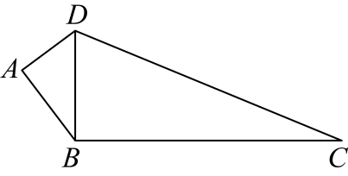
A．5 B．13 C．17 D．19
【答案】B
【分析】本题考查了勾股定理；熟练掌握勾股定理，并能进行推理计算是解决问题的关键．首先根据勾股定理求出$BD^{2}$，再根据勾股定理求出$CD$的长即可．
【详解】解：∵$∠A=90°$，
∴$BD^{2}=AB^{2}+AD^{2}=4^{2}+3^{2}=25$，
∵$∠DBC=90°$，
∴$CD=\sqrt{BD^{2}+BC^{2}}=\sqrt{25+{12}^{2}}=13$
故选：B．
2．已知$△ABC$是直角三角形，直角边$AB=5\text{cm}$，斜边$AC=13\text{cm}$，则边$BC=$（ ）
A．$9\text{cm}$ B．$12\text{cm}$ C．$\sqrt{194}\text{cm}$ D．$\sqrt{194}\text{cm}$或$12\text{cm}$
【答案】B
【分析】本题主要考查了勾股定理的计算，准确计算是解题的关键．
直接利用勾股定理计算即可；
【详解】$∵$在$\text{Rt}△ABC$中，直角边$AB=5\text{cm}$，斜边$AC=13\text{cm}$，
$∴BC=\sqrt{{13}^{2}−5^{2}}=12$（$\text{cm}$）．
故选：$\text{B}$．
3．如图，在$\text{Rt}△ABC$中，$∠B=90°，AB=6，BC=8$，将$△ABC$折叠，使点B恰好落在边$AC$上，与点$B^{′}$重合，$AE$为折痕，则$EB^{′}$的长为 ．
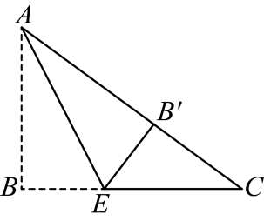
【答案】3
【分析】本题考查了折叠性质，勾股定理，熟练掌握性质和定理是解题的关键．
设$EB^{′}=x$，根据勾股定理求出$AC$的长，根据翻折变换的性质用$x$表示出$EC$、$EB^{′}$、$CB^{′}$，根据勾股定理列出方程，解方程即可．
【详解】解：根据折叠可得$EB=EB^{′}$，$AB^{′}=AB=6$，
设$EB=EB^{′}=x$，则$EC=8−x$，
在$\text{Rt}△ABC$中，$∠B=90°，AB=6，BC=8$，
∴$AC=\sqrt{AB^{2}+BC^{2}}=10$，
∴$B^{′}C=AC−AB^{′}=10−6=4$，
在$\text{Rt}△EB^{′}C$中，由勾股定理得，$x^{2}+4^{2}={\left(8−x\right)}^{2}$
解得$x=3$，
∴$EB^{'}=3$．
故选：A．
4．定义:两边平方和等于第三边平方的两倍的三角形叫做奇异三角形，在$Rt△ABC$中，$∠C={90}^{∘},$ $AB=c,AC=b,BC=a$，且$b>a$，如果$Rt△ABC$是奇异三角形，那么$a:b:c=$ .
【答案】1：$\sqrt{2}$：$\sqrt{\text{3}}$
【分析】由△ABC为直角三角形，利用勾股定理列出关系式c²＝a²＋b²，记作①，再由新定义两边平方和等于第三边平方的2倍的三角形叫做奇异三角形，列出关系式2a²＝b²＋c²，记作②，或2b²＝a²＋c²，记作③，联立①②或①③，用一个字母表示出其他字母，即可求出所求的比值．
【详解】∵Rt△ABC中，∠ACB＝90°，AB＝c，AC＝b，BC＝a，
∴根据勾股定理得：c²＝a²＋b²，记作①，
又Rt△ABC是奇异三角形，
∴2a²＝b²＋c²，②，
将①代入②得：a²＝2b²，即a＝$\sqrt{2}$b（不合题意，舍去），
∴2b²＝a²＋c²，③，
将①代入③得：b²＝2a²，即b＝$\sqrt{2}$a，
将b＝$\sqrt{2}$a代入①得：c²＝3a²，即c＝$\sqrt{\text{3}}$a，
则a：b：c＝1：$\sqrt{2}$：$\sqrt{\text{3}}$．
故答案为：1：$\sqrt{2}$：$\sqrt{\text{3}}$．
【点睛】此题考查了新定义的知识，勾股定理．解题的关键是理解题意，抓住数形结合思想的应用．

【考点2 勾股定理的证明】
1．（24-25八年级上·广东佛山·期末）意大利文艺复兴时期的著名画家达·芬奇利用两张一样的纸片拼出不一样的“空洞”，从而巧妙的证明了勾股定理．小明用两张全等的的纸片①和②拼成如图1所示，中间的六边形$ABCDEF$由两个正方形和两个全等的直角三角形组成．已知六边形$ABCDEF$的面积为14，$S_{正方形ABGF}:S_{正方形CDEG}=4:1$．小明将纸片②翻转后拼成如图2所示，其中$∠B^{′}A^{′}F^{′}={90}^{∘}$，则四边形$B^{′}C^{′}E^{′}F^{′}$的面积为（ ）
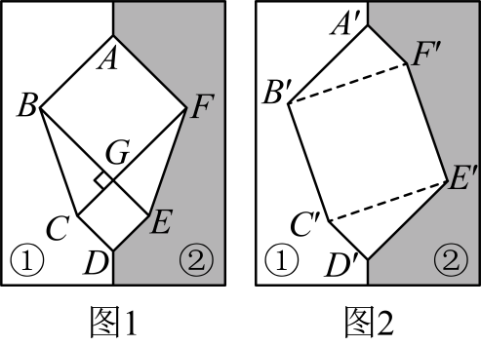
A．12 B．10 C．6 D．4
【答案】B
【分析】本题主要考查勾股定理的几何验证，解题的关键是熟知勾股定理的运用．
根据图形及勾股定理的验证得到$BC^{2}=BG^{2}+CG^{2}$，故四边形$B^{′}C^{′}E^{′}F^{′}$的面积等于四边形$ABGF$的面积加上四边形$CDEG$的面积，再根据六边形$ABCDEF$的面积为14，$S_{正方形ABGF}:S_{正方形CDEG}=4:1$即可求解．
【详解】解：∵$S_{正方形ABGF}:S_{正方形CDEG}=4:1$，
∴设$BG=2a$，$CG=a$，
∵六边形$ABCDEF$的面积为14，
∴$4a^{2}+a^{2}+2×\frac{1}{2}×2a×a=14$
解得$a_{1}=\sqrt{2}$，$a_{2}=−\sqrt{2}$（舍去），
根据图形及勾股定理的验证得到$BC^{2}=BG^{2}+CG^{2}$，
∴四边形$B^{′}C^{′}E^{′}F^{′}$的面积=四边形$ABGF$的面积加上四边形$CDEG$的面积$=4a^{2}+a^{2}=5×{\left(\sqrt{2}\right)}^{2}=10$．
故选：B．
2．如图，由两个边长分别为$a$、$b$、$c$的直角三角形和一个两直角边都是$c$的直角三角形拼成一个新图形，使用不同的方法计算这个图形的面积，你发现了什么：
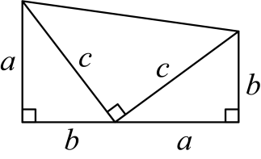
【答案】$a^{2}+b^{2}=c^{2}$
【分析】本题主要考查了勾股定理的证明，全等三角形的性质与判定，第一种方法，这个图形的面积等于三个直角三角形的面积；第二种方法，可证明$△ABC≌△CDE\left(\text{SAS}\right)$，进而推出B、C、D三点共线，则这个图形的面积等于梯形$ABDE$的面积，两种方法分别表示出这个图形的面积即可得到答案．
【详解】解；这个图形的面积等于三个直角三角形的面积，即为$\frac{1}{2}ab+\frac{1}{2}ab+\frac{1}{2}c^{2}=\frac{1}{2}c^{2}+ab$；
如图所示，∵$AB=DC=a，BC=DE=b，∠B=∠D=90°$，
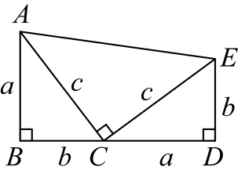
∴$△ABC≌△CDE\left(\text{SAS}\right)$，
∴$∠ACB=∠CED$，
∵$∠ACB+∠ECD=∠CED+∠ECD=90°$，
又∵$∠ACE=90°$，
∴$∠ACB+∠ACE+∠ECD=180°$，
∴B、C、D三点共线，
∴这个图形的面积等于梯形$ABDE$的面积，即为$\frac{a+b}{2}⋅\left(a+b\right)=\frac{1}{2}a^{2}+\frac{1}{2}b^{2}+ab$，
∴$\frac{1}{2}a^{2}+\frac{1}{2}b^{2}+ab=\frac{1}{2}c^{2}+ab$，
∴$a^{2}+b^{2}=c^{2}$，
故答案为：$a^{2}+b^{2}=c^{2}$．
3．如图①，美丽的弦图，蕴含着四个全等的直角三角形．
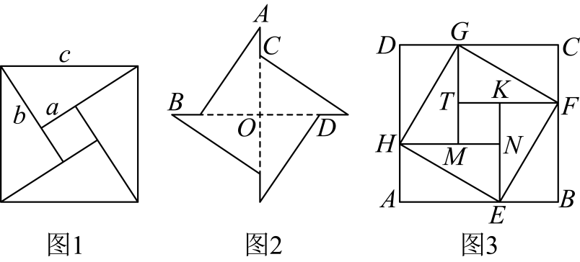
(1)弦图中包含了一大，一小两个正方形，已知每个直角三角形较长的直角边为a．较短的直角边为b，斜边长为c，结合图①，试验证勾股定理；
(2)如图②，将这四个直角三角形紧密地拼接，形成飞镖状，已知外围轮廓线的周长为$24$，$OC=3$，求该飞镖状图案的面积；
(3)如图③，将八个全等的直角三角形紧密地拼接，记图中正方形$ABCD$，正方形$EFGH$，正方形$MNKT$的面积分别为$S_{1}$、$S_{2}$、$S_{3}$，若$S_{1}+S_{2}+S_{3}=30$，求$S_{2}$．
【答案】(1)见解析；
(2)该飞镖状图案的面积是$24$；
(3)$10$
【分析】本题考查了勾股定理的证明，正方形的性质，一元二次方程，（1）依据图1中的正方形的面积可以用四个三角形面积和中间小正方形面积之和表示，也可以用直角三角形斜边的边长表示，即可得；
（2）根据四个全等的直角三角形，外围轮廓线的周长为24得直角三角形的斜边长为6，设$AC=x$，依题意有${\left(x+3\right)}^{2}+3^{2}={\left(6−x\right)}^{2}$，进行计算即可得；
（3）设每个三角形的面积都为y，则$S_{1}=S_{2}+4y$，$S_{3}=S_{2}−4y$，即可得$S_{1}+S_{2}+S_{3}=3S_{2}$，根据$S_{1}+S_{2}+S_{3}=30$，即可得；
掌握勾股定理的证明，正方形的性质，一元二次方程是解题的关键．
【详解】（1）解：${\left(a−b\right)}^{2}+4×\frac{1}{2}ab=c^{2}$，
$a^{2}−2ab+b^{2}+2ab=c^{2}$，
则$a^{2}+b^{2}=c^{2}$．
（2）解：∵四个全等的直角三角形，外围轮廓线的周长为24，
∴直角三角形的斜边长为：$24÷4=6$，
设$AC=x$，
依题意有${\left(x+3\right)}^{2}+3^{2}={\left(6−x\right)}^{2}$，
$$x^{2}+2x+9+9=36−12x+x^{2}$$
$14x=14$，
解得：$x=1$，
$\frac{1}{2}×\left(3+1\right)×3×4=\frac{1}{2}×4×3×4=24$．
故该飞镖状图案的面积是$24$．
（3）解：设每个三角形的面积都为y，
∴$S_{1}=S_{2}+4y$，$S_{3}=S_{2}−4y$，
∴$S_{1}+S_{2}+S_{3}=3S_{2}$，
又∵$S_{1}+S_{2}+S_{3}=30$，
∴$S_{2}=10$．
4．（24-25八年级上·山西晋城·期末）我国是最早了解勾股定理的国家之一，勾股定理的证明方法也十分丰富．下面图形能证明$a^{2}+b^{2}=c^{2}$的是（ ）
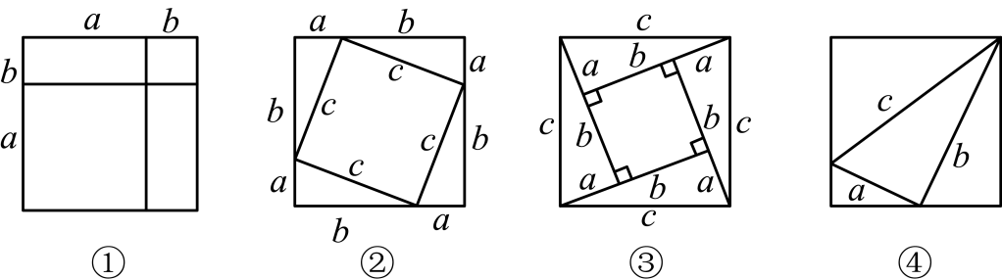
A．$①②$ B．$①③$ C．$②③$ D．$②④$
【答案】C
【分析】本题考查了勾股定理的证明，完全平方公式，正方形面积公式，三角形面积公式，由正方形面积公式，三角形面积公式逐一判断即可，掌握知识点的应用是解题的关键．
【详解】解：$①$ ${\left(a+b\right)}^{2}=a^{2}+2ab+b^{2}$，不能证明$a^{2}+b^{2}=c^{2}$，不符合题意；
$②$ $c^{2}={\left(a+b\right)}^{2}−4×\frac{1}{2}ab=a^{2}+b^{2}$，能证明$a^{2}+b^{2}=c^{2}$，符合题意；
$③$ $c^{2}={\left(b−a\right)}^{2}+4×\frac{1}{2}ab=a^{2}+b^{2}$，能证明$a^{2}+b^{2}=c^{2}$，符合题意；
$④$不能证明$a^{2}+b^{2}=c^{2}$，不符合题意；
综上可知：$②③$能证明$a^{2}+b^{2}=c^{2}$，
故选：$\text{C}$．

【考点3 勾股定理的应用】
1．“儿童散学归来早，忙趁东风放纸鸢．”某校八（1）班的小明和小亮学习了“勾股定理”之后，为了测得风筝的垂直高度$CE$（如图），他们进行了如下操作：①测得水平距离$BD$的长为8米；②根据手中剩余线的长度计算出风筝线$BC$的长为17米；③牵线放风筝的小明的身高为1.5米．
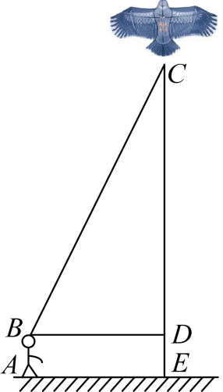
(1)求风筝的垂直高度$CE$．
(2)如果小明想让风筝沿$CD$方向下降9米，那么他应该往回收线多少米？
【答案】(1)$16.5$米
(2)$7$米
【分析】本题考查勾股定理的应用，掌握勾股定理，能从实际问题中抽象出勾股定理是解题的关键．
（1）利用勾股定理求出$CD$的长，再加上$DE$的长度，即可求出$CE$的高度；
（2）如图，在$CD$上取点$M$，使$CM=9$米，根据勾股定理求出$DM$，再计算$BC−BM$即可；
【详解】（1）解：根据题意得：$BD=8$米，$DE=AB=1.5$米，$BC=17$米，
在$\text{Rt}△CDB$中，$BD=8$米，$BC=17$米，
∴$CD=\sqrt{BC^{2}−BD^{2}}=\sqrt{{17}^{2}−8^{2}}=15$（米），
∴$CE=CD+DE=15+1.5=16.5$（米），
∴风筝的垂直高度$CE$为$16.5$米；
（2）如图，在$CD$上取点$M$，使$CM=9$米，连接$BM$，
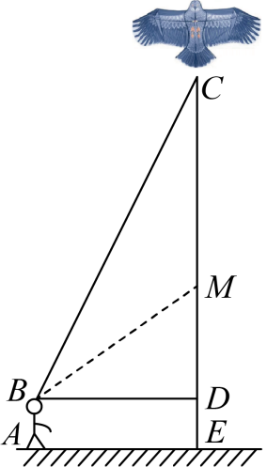
∴$DM=CD−CM=15−9=6$（米），
在$\text{Rt}△BDM$中，$BD=8$（米），$DM=6$（米），
∴$BM=\sqrt{DM^{2}+BD^{2}}=\sqrt{6^{2}+8^{2}}=10$（米），
∴$BC−BM=17−10=7$（米），
答：他应该往回收线$7$米．
2．如图，某自动感应门的正上方处A装着一个感应器，离地$AB=2.6$米，当人体进入感应器的感应范围内时，感应门就会自动打开．一个身高1.7米的学生$CD$正对门，缓慢走到离门1.2米的地方时（$BC=1.2$米），感应门自动打开，则$AD=$ 米．
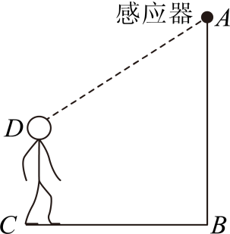
【答案】1.5/$\frac{3}{2}$
【分析】本题考查了勾股定理的应用；过点D作$DE⊥AB$于点E，构造$\text{Rt}△ADE$，利用勾股定理求得$AD$的长度即可．
【详解】解：如图，过点D作$DE⊥AB$于点E，
∵$AB=2.6$米，$BE=CD=1.7$米，$ED=BC=1.2$米，
∴$AE=AB−BE=2.6−1.7=0.9$（米）．
在$\text{Rt}△ADE$中，
由勾股定理得到$AD=\sqrt{AE^{2}+DE^{2}}=\sqrt{{0.9}^{2}+{1.2}^{2}}=1.5$（米），
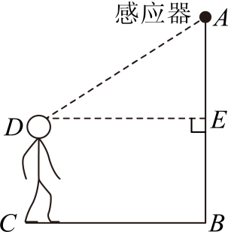
故答案为：1.5．
3．（24-25八年级下·河北石家庄·期中）如图，由于大风，山坡上的树甲从点A处被拦腰折断（$AB⊥$地面），其树顶端恰好落在树乙（乙⊥地面）的根部C处．若$AB=4$米，$BC=13$米，两棵树的水平距离为12米，则树甲折断前的高度为 米．
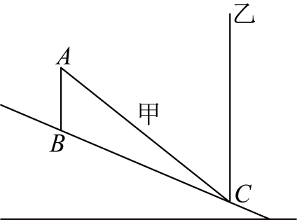
【答案】19
【分析】本题考查了勾股定理在实际生活中的应用，延长$AB$，过点C作$CD⊥AB$延长线于点D，利用勾股定理先求出$BD=\sqrt{{13}^{2}−{12}^{2}}=5\text{m}$，即可得到$AD=9\text{m}$，再利用勾股定理即可求解．
【详解】解：如图所示：过点C作$CD⊥AB$交$AB$延长线于点D，则$∠D=90°$，
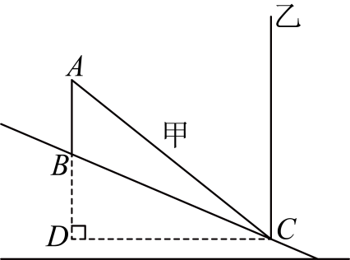
由题意可得：$BC=13\text{m},DC=12\text{m}$，
故$BD=\sqrt{{13}^{2}−{12}^{2}}=5\text{m}$，
∴$AD=4+5=9\text{m}$，
则$AC=\sqrt{AD^{2}+CD^{2}}=\sqrt{9^{2}+{12}^{2}}=15\text{m}$，
故$AC+AB=15+4=19\text{m}$，
故答案为：19．
4．如图，高速公路上有$A$,$B$两点相距$10\text{ km}$，$C$,$D$为两村庄，已知$DA=4\text{ km}$，$CB=6\text{ km}$．$DA⊥AB$于$A$，$CB⊥AB$于$B$，现要在$AB$上建一个服务站$E$，使得$C$,$D$两村庄到$E$站的距离相等，则$EB$的长是$($ $)$．
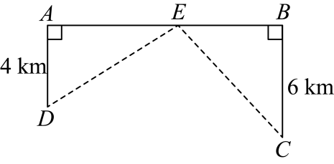
A．4$\text{ km}$ B．5$\text{ km}$ C．6$\text{ km}$ D．$\sqrt{20}$ $\text{ km}$
【答案】A
【分析】根据题意设出$BE$的长为$xkm$，再由勾股定理列出方程求解即可．
【详解】解：设$BE=x$km，则$AE=(10−x)km$，
在$R\text{t}△ADE$中，
$DE^{2}=AD^{2}+AE^{2}=4^{2}+{(10−x)}^{2}$，
在$R\text{t}△BCE$中，
$CE^{2}=BC^{2}+BE^{2}=6^{2}+x^{2}$，
由题意可知：$DE=CE$，
∴$6^{2}+x^{2}=4^{2}+{(10−x)}^{2}$，
解得：$x=4$．
所以，$EB$=$4km$．
故选：A
【点睛】本题考查了勾股定理的应用，熟练掌握勾股定理，根据题意构造方程，是本题的关键．

【考点4 勾股数/树】
1．（24-25八年级下·山东德州·期中）有一个边长为1的大正方形，经过1次“生长”后，在它的左右肩上生出两个小正方形，其中三个正方形围成的三角形是直角三角形，再经过1次“生长”后，形成的图形如图1所示．如果继续“生长”下去，它将变得“枝繁叶茂”如图2所示，若“生长”了2025次后，形成的图形中所有的正方形的面积和是（ ）
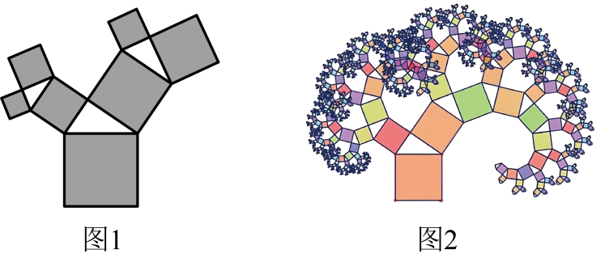
A．2026 B．2025 C．$2^{2025}$ D．$2^{2022}−1$
【答案】A
【分析】本题考查了勾股定理，能够根据勾股定理发现每一次得到的新的正方形的面积和与原正方形的面积之间的关系是解答本题的关键．根据勾股定理求出“生长”了1次后形成的图形中所有的正方形的面积和，结合图形总结规律，根据规律解答即可．
【详解】解：如图，由题意得，正方形A的面积为1，
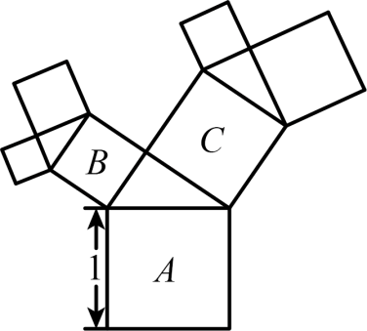
由勾股定理得，正方形B的面积$+$正方形C的面积$=$正方形A的面积$=1$，
∴“生长”了1次后形成的图形中所有的正方形的面积和为2，
同理可得，“生长”了2次后形成的图形中所有的正方形的面积和为3，
∴“生长”了3次后形成的图形中所有的正方形的面积和为4，
……
∴“生长”了2025次后形成的图形中所有的正方形的面积和为2026．
故选：A．
2．（24-25八年级下·重庆渝北·期中）下列四组数中，不是勾股数的是（ ）
A．3，4，5 B．5，6，7 C．7，24，25 D．9，12，15
【答案】B
【分析】本题考查勾股数的定义：在一组（三个正整数）数中，两个数的平方和等于第三个数的平方，根据勾股数定义逐项验证即可得到答案，熟记勾股数的定义是解决问题的关键．
【详解】解：解：A、由$3^{2}+4^{2}=5^{2}$可知，3，4，5是勾股数，不符合题意；
B、由$5^{2}+6^{2}≠7^{2}$可知，5，6，7不是勾股数，符合题意；
C、由$7^{2}+{24}^{2}={25}^{2}$可知，7，24，25不是勾股数，符合题意；
D、由$9^{2}+{12}^{2}={15}^{2}$可知，9，12，15是勾股数，不符合题意；
故选：B．
3．当直角三角形的三边长都是正整数时，我们称这三个数为勾股数，如：3，4，5都是正整数，且$3^{2}+4^{2}=5^{2}$，所以3，4，5是勾股数．观察下列各勾股数有哪些规律；
3，4，5； |  | 9，40，41；
5，12，13； |  | ……；
7，24，25； |  | $a$，$b$，$c$．
(1)当$a=11$时，求$b$，$c$的值
(2)判断10，24，26是否为一组勾股数？若是，请说明理由．
【答案】(1)$b=60$，$c=61$
(2)10，24，26是勾股数，见解析
【分析】（1）先观察已有的勾股数，得到$c=b+1$，再利用勾股定理进行求解即可；
（2）利用勾股数的定义进行判断即可．
【详解】（1）解：观察已有的勾股数可得$c=b+1$，
∴$a^{2}+b^{2}={\left(b+1\right)}^{2}$，
把$a=11$代入$a^{2}+b^{2}={\left(b+1\right)}^{2}$，
解得$b=60$（负值已舍掉），
∴$c=60+1=61$；
（2）10，24，26是勾股数．
∵${10}^{2}+{24}^{2}=676={26}^{2}$．
又∵10，24，26都是正整数
根据勾股数的定义，可知10，24，26是勾股数．
【点睛】本题考查勾股数．熟练掌握勾股数的定义，是解题的关键．
4．如图，是由两个直角三角形和三个正方形组成的图形，已知$AC=8$，$BC=6$，其中阴影部分的面积是
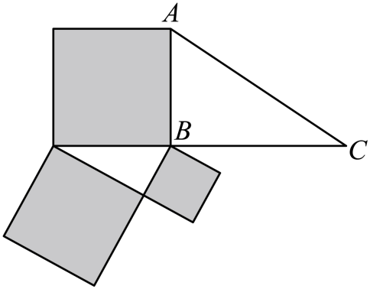
【答案】56
【分析】先利用勾股定理求出$AB^{2}=BE^{2}=28$，再利用勾股定理计算出$BE^{2}=EH^{2}+BH^{2}=28$，根据$S_{\text{阴影}}=S_{\text{正方形}}{}_{ABED}+S_{\text{正方形}}{}_{EFGH}+S_{\text{正方形}}{}_{BHMN}$计算即可．
【详解】解：如图，
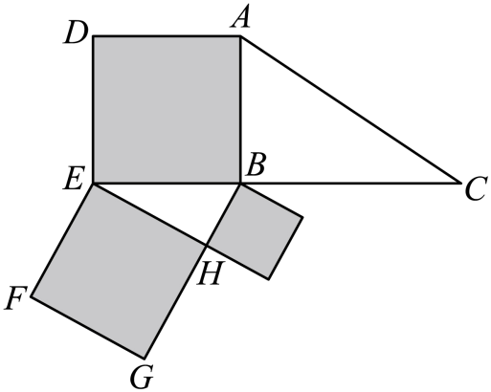
在$\text{Rt}△ABC$中，$AB^{2}=BE^{2}=AC^{2}−BC^{2}=8^{2}−6^{2}=28$，
在$\text{Rt}△BEH$中，$BE^{2}=EH^{2}+BH^{2}=28$，
∴$S_{\text{阴影}}=S_{\text{正方形}}{}_{ABED}+S_{\text{正方形}}{}_{EFGH}+S_{\text{正方形}}{}_{BHMN}$
$$=AB^{2}+EH^{2}+BH^{2}$$
$$=28+28$$
$=56$，
故答案为：56．
【点睛】本题主要考查了勾股定理，解题的关键是熟练掌握勾股树问题．

【考点5 勾股定理逆定理的计算与证明】
1．如图，在$3×3$的正方形网格中标出了$∠1$和$∠2$，则$∠1+∠2=$ ．
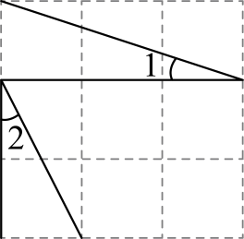
【答案】$45°$
【分析】本题考查勾股定理及其逆定理，等腰直角三角形的判定和性质．根据题意，作出合适的辅助线，然后根据勾股定理的逆定理即可解答本题．
【详解】解：如图所示，作$AC\text{∥}DE$，连接$BC$，
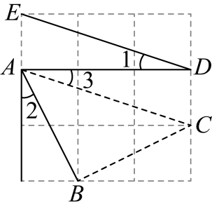
则$∠1=∠3$，
设每个小正方形的边长为$a$，
则$AB=\sqrt{5}a$，$BC=\sqrt{5}a$，$AC=\sqrt{10}a$，
$∵AB^{2}+BC^{2}=10a^{2}=AC^{2}$，$AB=BC$，
$∴△ABC$是等腰直角三角形，$∠ABC=90°$，
$∴∠BAC=45°$，
$∴∠3+∠2=45°$，
$∴∠1+∠2=45°$，
故答案为：$45°$．
2．（24-25八年级下·山西吕梁·期末）如图，在$△ABC$中，$BC=10$，$AC=6$，$AD=4$，已知D是$AB$的中点，连接$CD$，则$CD$的长为 ．
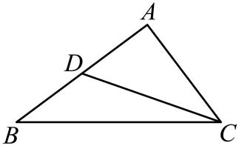
【答案】$2\sqrt{13}$
【分析】此题考查了勾股定理以及逆定理，
首先求出$AB=2AD=8$，然后证明出$∠A=90°$，利用勾股定理求解即可．
【详解】∵$AD=4$，D是$AB$的中点
∴$AB=2AD=8$
∵$AB^{2}+AC^{2}=8^{2}+6^{2}=100=BC^{2}$
∴$∠A=90°$
∴$CD=\sqrt{AD^{2}+AC^{2}}=2\sqrt{13}$．
故答案为：$2\sqrt{13}$．
3．一块木板如图所示，已知$AB=8$，$BC=6$，$DC=24$，$AD=26$，$∠B=90°$，则木板的面积为（ ）
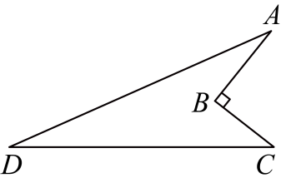
A．60 B．20 C．96 D．48
【答案】C
【分析】本题考查正确运用勾股定理，及勾股定理的逆定理，熟练掌握勾股定理是解题的关键．连接$AC$，利用勾股定理解出直角三角形$ABC$的斜边，通过三角形$ACD$的三边关系可确定它为直角三角形，木板面积为这两三角形面积之差．
【详解】解：如图所示，连接$AC$，
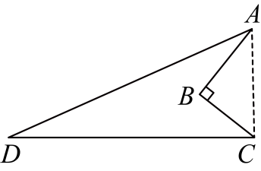$∵∠B=90°$，$AB=8$，$BC=6$，
$∴AC=$ $\sqrt{AB^{2}+BC^{2}}=10$，
$∵DC=24$，$AD=26$，
$∴$ $DC^{2}+AC^{2}={10}^{2}+{24}^{2}=676={26}^{2}=AD^{2}$，
$∴△ADC$是直角三角形，
$∴$ $S_{\text{木板}}=S_{△ADC}−S_{△ABC}=\frac{1}{2}×10×24−\frac{1}{2}×6×8=96$．
故选：C．
4．如图，在$△ABC$中，$AB=3,AC=5$，$AD$是边$BC$上的中线，$AD=2$，则$△ACB$的面积是 ．
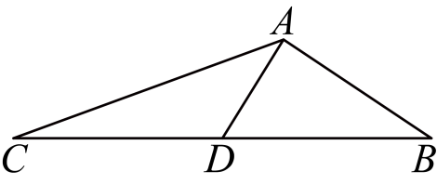
【答案】$6$
【分析】如图所示，延长$AD$至$E$，使得$AD=DE$，连接$CE$，可证$△ABD≌△ECD(\text{SAS})$，可得$S_{△ACB}=S_{△ACD}+S_{△ABD}=S_{△ACD}+S_{△CDE}=S_{△ACE}$，根据勾股定理的逆定理可证$△ACE$是直角三角形，由此即可求解．
【详解】解：如图所示，延长$AD$至$E$，使得$AD=DE$，连接$CE$，
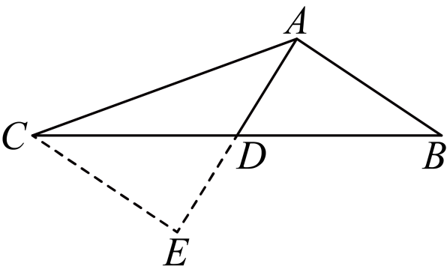
∴$AE=2AD=2×2=4$，
∵$AD$是边$BC$上的中线，
∴$BD=CD$，
在$△ABD,△ECD$中，
∵$AD=ED$，$∠ADB=∠EDC$，$BD=CD$，
∴$△ABD≌△ECD(\text{SAS})$，
∴$AB=CE=3$，
∴$S_{△ACB}=S_{△ACD}+S_{△ABD}=S_{△ACD}+S_{△CDE}=S_{△ACE}$，
在$△ACE$中，$AC=5,CE=3,AE=4$，
∴$CE^{2}+AE^{2}=AC^{2}$，即$3^{2}+4^{2}=5^{2}$，
∴$△ACE$是直角三角形，
∴$S_{△ACE}=\frac{1}{2}CE·AE=\frac{1}{2}×3×4=6$，即$△ACB$的面积是$6$
故答案为：$6$．
【点睛】本题主要考查勾股定理的逆定理，理解题意，构造边的关系，掌握勾股定理逆定理的运用是解题的关键．

【考点6 平方根、算术平方根】
1．（24-25七年级下·云南丽江·期末）已知正数x的两个不同的平方根是$2−m$和$3m+4$，则$x=$ ．
【答案】25
【分析】本题考查平方根定义和性质，根据平方根的性质：一个正数有两个不同的平方根，它们互为相反数，可得$2−m$和$3m+4$互为相反数，再根据互为相反数的两个数和为0，求得m的值，再得出$3m+4$的值，从而得出x的值.
【详解】解：∵正数x的两个不同的平方根是$2−m$和$3m+4$
∴$2−m$和$3m+4$互为相反数
∴$2−m+3m+4=0$
解得$m=−3$
则$3m+4=3×(−3)+4=−5$
∴$x={(−5)}^{2}=25$.
故答案为25.
2．$\sqrt{64}$的算术平方根是 ．
【答案】$2\sqrt{2}$
【分析】本题考查算术平方根，根据算术平方根的定义进行求解即可．
【详解】解：$\sqrt{64}=8$，
∴$\sqrt{64}$的算术平方根是$\sqrt{8}=2\sqrt{2}$，
故答案为：$2\sqrt{2}$．
3．（2025·湖北·模拟预测）已知$a$、$b$均为实数且$\sqrt{1−2a}$与$\sqrt{4b−2}$互为相反数，则$a+b=$（ ）
A．$0.5$ B．$1$ C．$1.5$ D．$2$
【答案】B
【分析】本题主要考查了非负数的性质，相反数的性质，熟练掌握算术平方根的非负性是解题的关键．
根据相反数的性质得$\sqrt{1−2a}+\sqrt{4b−2}=0$，再根据算术平方根的非负性和非负数的性质得出$1−2a=0$，$4b−2=0$，从而可求出a 、b的值，进而可求解．
【详解】解：∵$\sqrt{1−2a}$与$\sqrt{4b−2}$互为相反数，
∴$\sqrt{1−2a}+\sqrt{4b−2}=0$
∴$1−2a=0$，$4b−2=0$，
解得：$a=\frac{1}{2}$，$b=\frac{1}{2}$．
∴$a+b=1$．
故选：B．
4．（24-25七年级下·重庆·期中）如图所示为一个按某种规律排列的数阵．
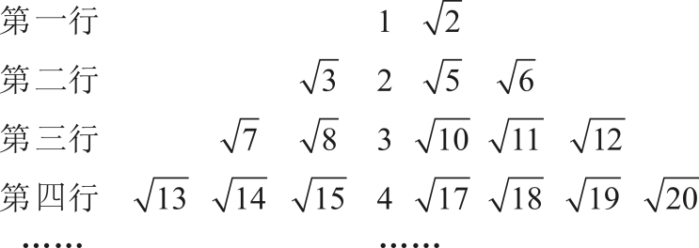
根据数阵规律，第八行第十三个数是( )
A．$\sqrt{72}$ B．$\sqrt{71}$ C．$\sqrt{70}$ D．$\sqrt{69}$
【答案】D
【分析】本题考查了数字的变化规律，根据数字的变化找出规律求值是解本题的关键．找出规律，计算求值即可．
【详解】解：第一行有$2$个数，
第二行有$4$个数，
第三行有$6$个数，
$⋯⋯$，
第$n$行有$2n$个数，
$∴$前$n$行$（$包含第$n$行$）$数的总个数为：$2+4+6+⋯+2n=n（n+1）$，
第八行数的个数为：$2×8=16$，
前八行$（$包含第八行$）$数的总个数为：$8×（8+1）=72$，
根据规律，可知第八行的最后一个数为：$\sqrt{72}$，
$16−13=3$，$72−3=69$，
$∴$第八行第十三个数是$\sqrt{69}．$
故选：D．

【考点7 立方根】
1．（24-25七年级下·广东汕头·期中）已知$\sqrt[3]{0.0468}=0.3604$，则$\sqrt[3]{x}=3.604$，则$x=$ ．
【答案】$46.8$
【分析】本题考查立方根的性质，根据被开方数的小数点每向左或向右移动3位，立方根的小数点向左或向右移动1位，进行求解即可．
【详解】解：∵$\sqrt[3]{0.0468}=0.3604$，$\sqrt[3]{x}=3.604$，
∴$x=46.8$；
故答案为：$46.8$．
2．（2024七年级下·上海·专题练习）计算：$\sqrt[3]{−27}=$ ．
【答案】$−3$
【分析】本题考查了求一个数的立方根，根据${\left(−3\right)}^{3}=−27$，则$\sqrt[3]{−27}=−3$，即可作答．
【详解】解：∵${\left(−3\right)}^{3}=−27$，
∴$\sqrt[3]{−27}=−3$，
故答案为：$−3$．
3．（24-25八年级上·广东佛山·期末）在如图所示的运算程序中，输入$x$的值是$64$时，输出的$y$值是（ ）
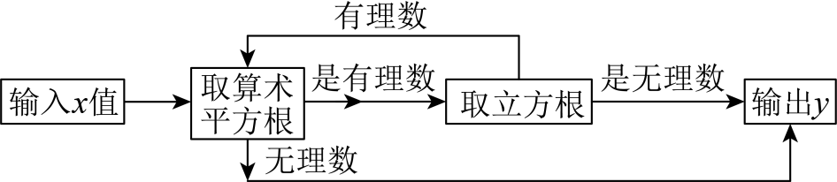
A．$\sqrt[3]{2}$ B．$\sqrt{2}$ C．$2$ D．$8$
【答案】B
【分析】本题考查了程序运算，算术平方根、立方根及有理数和无理数，按照运算程序逐步运算即可得到答案，看懂运算程序是解题的关键．
【详解】解：当$x=64$时，$64$算术平方根为$\sqrt{64}=8$，是有理数，
再取立方根$\sqrt[3]{8}=2$，是有理数，
倒回再取$2$的算术平方根为$\sqrt{2}$，是无理数，
∴输出的值为$\sqrt{2}$，
故选：B．
4．已知一个正数$m$的两个不相等的平方根是$a+5$与$3a−17$．
(1)求$a, m$的值；
(2)求关于$x$的方程$ax^{3}−81=0$的解．
【答案】(1)$a=3$，$m=64$；
(2)$x=3$．
【分析】此题考查了平方根和立方根的应用能力，关键是能准确理解并运用以上知识，并能进行正确地计算．
（1）运用平方根知识列出方程并求解；
（2）将该方程变形后，运用立方根知识进行求解．
【详解】（1）解：由题意得，
$a+5+3a−17=0$，
解得$a=3$，
∴$m={\left(a+5\right)}^{2}={\left(3+5\right)}^{2}=8^{2}=64$；
（2）解：由（1）所求$a=3$，
∴关于x的方程$ax^{3}−81=0$为$3x^{3}−81=0$，
移项，得$3x^{3}=81$，
化系数为1，得$x^{3}=27$，
开立方，得$x=3$．

【考点8 实数的分类】
1．（25-26八年级上·上海杨浦·期中）下列说法错误的是（ ）
A．实数可分为正实数和负实数两类 B．正实数包括正有理数和正无理数
C．实数在数轴上都有唯一对应的点 D．数轴上任一点都有唯一对应的实数
【答案】A
【分析】本题考查了实数的分类和实数与数轴的对应关系，解题的关键是掌握实数的有关基础知识．
根据实数的分类，实数与数轴的对应关系对选项逐个判断即可．
【详解】解：A，实数包括正实数、负实数和零，零既不是正实数也不是负实数，选项错误，符合题意；
B，正实数包括正有理数和正无理数，选项正确，不符合题意；
C：实数与数轴上的点一一对应，每个实数都有唯一对应的点，选项正确，不符合题意；；
D：数轴上的每个点都有唯一对应的实数，选项正确，不符合题意；
故选：A．
2．（24-25七年级下·甘肃陇南·期末）下列计算结果是有理数的是（ ）
A．$±\sqrt{16}$ B．$\sqrt{8}$ C．$\sqrt[3]{6}$ D．$π−3$
【答案】A
【分析】本题考查了实数的分类，熟知有理数是有限小数或无线循环小数是解题的关键．
根据有理数和无理数的定义，只有选项A是有理数，其他选项均为无理数．
【详解】A、$±\sqrt{16}=±4$是有理数，故A符合题意；
B、$\sqrt{8}=2\sqrt{2}$是无理数，故B不符合题意；
C、$\sqrt[3]{6}$是无理数，故C不符合题意；
D、$π−3$是无理数，故D不符合题意．
故选：A．
3．在①$\frac{1}{7}$ ②$−π$ ③0 ④3.14 ⑤$−\sqrt{2}$ ⑥0.3 ⑦$−\sqrt{49}$ ⑧$3.1\dot{2}$ ⑨$\sqrt[3]{1.331}$
属于有理数的有：________________；（填序号）
属于无理数的有：________________；（填序号）
属于实数的有：________________．（填序号）
【答案】见解析
【分析】根据有理数、无理数和实数的定义分别填空即可．
【详解】解：∵$−\sqrt{49}$=-7，$\sqrt[3]{1.331}$=1.1，
∴属于有理数的有：①③④⑥⑦⑧⑨；
属于无理数的有：②⑤；
属于实数的有：①②③④⑤⑥⑦⑧⑨．
【点睛】本题考查了实数，无理数是无限不循环小数，有理数是无限循环小数或有限小数，大于零的实数是正实数，小于零的实数是负实数．
4．把下列各数分别填入相应的集合中：
$−\frac{π}{3}$，$−\frac{22}{13}$，$\sqrt{7}$，$\sqrt[3]{−27}$，$0.324371$，$0.5$，$\sqrt[3]{9}$，$−\sqrt{0.4}$，$\sqrt{16}$，$0.8080080008…($相邻的两个$8$之间依次多一个$0)$．
(1)无理数集合：$\{$________________________________________$…\}$
(2)有理数集合：$\{$________________________________________$…\}$．
(3)分数集合：$\{$_______________________$…\}$．
(4)负无理数集合：$\{$_____________$…\}$．
【答案】(1)$−\frac{π}{3}$，$\sqrt{7}$，$\sqrt[3]{9}$，$−\sqrt{0.4}$，$0.8080080008…（$相邻的两个$8$之间依次多一个$0)$
(2)$−\frac{22}{13}$，$\sqrt[3]{−27}$，$0.324371$，$0.5$，$\sqrt{16}$
(3)$−\frac{22}{13}$，$0.324371$，$0.5$
(4)$−\frac{π}{3}$，$−\sqrt{0.4}$
【分析】此题考查了实数，熟练掌握各自的定义是解本题的关键．根据无理数，有理数，分数，负无理数的定义求解即可．
【详解】（1）无理数集合：$\{$ $−\frac{π}{3}$，$\sqrt{7}$，$\sqrt[3]{9}$，$−\sqrt{0.4}$，$0.8080080008…（$相邻的两个$8$之间依次多一个$0)$，$…\}$
故答案为：$−\frac{π}{3}$，$\sqrt{7}$，$\sqrt[3]{9}$，$−\sqrt{0.4}$，$0.8080080008…（$相邻的两个$8$之间依次多一个$0)$，
（2）有理数集合：$\{$ $−\frac{22}{13}$，$\sqrt[3]{−27}$，$0.324371$，$0.5$，$\sqrt{16}$，$…\}$
故答案为：$−\frac{22}{13}$，$\sqrt[3]{−27}$，$0.324371$，$0.5$，$\sqrt{16}$，
（3）分数集合：$\{$ $−\frac{22}{13}$，$0.324371$，$0.5$，$…\}$
故答案为：$−\frac{22}{13}$，$0.324371$，$0.5$，
（4）负无理数集合：$\{$ $−\frac{π}{3}$，$−\sqrt{0.4}$，$…\}$
故答案为：$−\frac{π}{3}$，$−\sqrt{0.4}$，

【考点9 无理数】
1．（25-26八年级上·上海·月考）如果$a<\sqrt{13}<a+1$，那么整数$a=$ ．
【答案】3
【分析】本题考查估算无理数的大小，熟练掌握算术平方根的定义是正确解答的关键．
根据算术平方根的定义，比较$\sqrt{13}$与相邻的完全平方数，确定其取值范围，从而得到答案．
【详解】∵ $\sqrt{9}=3$，$\sqrt{16}=4$，且 $9<13<16$，
∴ $3<\sqrt{13}<4$．
又∵a为正整数，
∴$a=3$．
故答案为3．
2．（25-26八年级上·上海松江·期中）在实数$0$，$−2$，$\sqrt{2}$，$3.1416$，$\frac{22}{7}$、$\text{π}$，$0.2727727772⋯⋯$（位数无限且相邻两个“2”之间依次增加1个“7”）中，无理数共有（ ）
A．2个 B．3个 C．4个 D．5个
【答案】B
【分析】本题考查无理数的概念，即无限不循环小数．逐一判断给定实数中哪些是无理数即可．掌握无理数的定义是关键，注意区分有限小数、循环小数和无限不循环小数．
【详解】解：0是整数，属于有理数；
$−2$是整数，属于有理数；
$\sqrt{2}$是无限不循环小数，属于无理数；
$3.1416$是有限小数，属于有理数；
$\frac{22}{7}$是分数，属于有理数；
$\text{π}$是无限不循环小数，属于无理数；
$0.2727727772⋯⋯$（位数无限且相邻两个“2”之间依次增加1个“7”）是无限不循环小数，属于无理数．
∴ 无理数有 $\sqrt{2}$、$\text{π}$、$0.2727727772⋯⋯$（位数无限且相邻两个“2”之间依次增加1个“7”），共3个．
故选：B．
3．已知$a$是$\sqrt{3}$的整数部分，$b$是$\sqrt{18}−1$的整数部分，$a+b$的值是（ ）．
A．1 B．2 C．3 D．4
【答案】D
【分析】本题考查了无理数的估算，包括利用算术平方根的大小比较确定无理数的整数部分，解决本题的关键是对无理数估算方法的运用．
要确定$\sqrt{3}$的整数部分和$\sqrt{18}−1$的整数部分，需通过比较被开方数与相邻完全平方数的大小，得出无理数的范围，进而确定其整数部分，核心是对无理数估算方法的运用．
【详解】解：∵$1<3<4$，
∴$1<\sqrt{3}<2$，
∴$\sqrt{3}$的整数部分为1，即$a=1$，
又∵$16<18<25$，
∴$4<\sqrt{18}<5$，
∴$3<\sqrt{18}−1<4$，
∴$\sqrt{18}−1$的整数部分为3，即$b=3$，
∴$a+b=1+3=4$．
故选：D ．
4．阅读下面的文字，解答问题：
大家知道$\sqrt{2}$是无理数，而无理数是无限不循环小数，因此$\sqrt{2}$​的小数部分我们不可能全部地写出来，于是小明用$\sqrt{2}−1$来表示$\sqrt{2}$​的小数部分，你同意小明的表示方法吗？
事实上，小明的表示方法是有道理，因为$\sqrt{2}$​的整数部分是1，将这个数减去其整数部分，差就是小数部分．
又例如： $∵\sqrt{4}<\sqrt{7}<\sqrt{9}$​，即$2<\sqrt{7}<3$
$∴\sqrt{7}$的整数部分为2，小数部分为$\left(\sqrt{7}−2\right)$
请解答：
(1)如果$\sqrt{7}$的小数部分为a，$\sqrt{13}$的整数部分为b，求$a+b−\sqrt{5}$的值
(2)已知$10+\sqrt{3}=x+y，$其中x是整数，且$0<y<1,$求$x−y$的相反数．
【答案】(1)$\sqrt{7}−\sqrt{5}+1$
(2)$\sqrt{3}−12$
【分析】本题考查的是无理数的估算，无理数的整数部分与小数部分的理解，熟练的确定无理数的范围是解本题的关键．
（1）求出$2<\sqrt{7}<3$，得到$\sqrt{7}$的整数部分是2，$\sqrt{7}$的小数部分是$\sqrt{7}−2$，$\sqrt{7}$的小数部分为a，则$a=\sqrt{7}−2$，求出$3<\sqrt{13}<4$，得到$\sqrt{13}$的整数部分是3，$\sqrt{13}$的小数部分是$\sqrt{13}−3$，$\sqrt{13}$的整数部分为b，则$b=3$，代入$a+b−\sqrt{5}$即可得到答案；
（2）求出$1<\sqrt{3}<2$，则$11<10+\sqrt{3}<12$，由$10+\sqrt{3}=x+y$，其中x是整数，$0<y<1$得到$x=11$，$y=\sqrt{3}−1$，则$x−y=12−\sqrt{3}$，即可得到$x−y$的相反数．
【详解】（1）∵$\sqrt{4}<\sqrt{7}<\sqrt{9}$，
∴$2<\sqrt{7}<3$，
∵$\sqrt{7}$的小数部分为a，
∴$a=\sqrt{7}−2$，
∵$\sqrt{9}<\sqrt{13}<\sqrt{16}$，
∴$3<\sqrt{13}<4$，
∵$\sqrt{13}$的整数部分为b，
∴$b=3$，
∴$a+b−\sqrt{5}=\sqrt{7}−2+3−\sqrt{5}=\sqrt{7}−\sqrt{5}+1$．
（2）∵ $10+\sqrt{3}=x+y$，其中x是整数，且$0<y<1$，
∴x是$10\text{+}\sqrt{3}$的整数部分，y是$10\text{+}\sqrt{3}$的小数部分，
∵$1<\sqrt{3}<2$，
∴$11<10+\sqrt{3}<12$，
∴$x=11$，$y=10+\sqrt{3}−11=\sqrt{3}−1$，
∴$x−y=11−\left(\sqrt{3}−1\right)=12−\sqrt{3}$，
所以$x−y$的相反数为$\sqrt{3}−12$．

【考点10 二次根式的定义】
1．（24-25八年级下·广西河池·期末）下列式子中，不属于二次根式的是（ ）
A．$\sqrt{3}$ B．$\sqrt{a^{2}+1}$ C．$\sqrt{−\text{π}}$ D．$\sqrt{0}$
【答案】C
【分析】根据二次根式的定义，形如$\sqrt{a}$（$a≥0$）的式子称为二次根式，若被开方数为负数，则不属于二次根式，据此依次判断即可.
【详解】解：选项A：$\sqrt{3}$，被开方数$3>0$，不符合题意；
选项B：$\sqrt{a^{2}+1}$，无论$a$取何值，$a^{2}≥0$，故$a^{2}+1≥1>0$， 不符合题意；
选项C：$\sqrt{−π}$，被开方数为$−π$（$π>0$，故$−π<0$），符合题意；
选项D：$\sqrt{0}$，被开方数$0≥0$， 不符合题意.
故选：C.
2．当$a=−2$时，二次根式$\sqrt{1−4a}$的值是 ．
【答案】3
【分析】根据题意将$a=−2$代入二次根式$\sqrt{1−4a}$之中，然后进一步化简即可.
【详解】将$a=−2$代入二次根式$\sqrt{1−4a}$可得：
$\sqrt{1−4×\left(−\text{2}\right)}\text{=}\sqrt{\text{9}}\text{=3}$，
故答案为：3.
【点睛】本题主要考查了二次根式的化简，熟练掌握相关方法是解题关键.
3．若 $\sqrt{9−n}$是整数，则满足条件的正整数$n$共有 个．
【答案】3
【分析】本题考查了二次根式，根据二次根式有意义的条件得到$n≤9$，再根据$\sqrt{9−n}$是整数，进行解答即可．
【详解】解：∵$9−n≥0$，
∴$n≤9$，
∵$\sqrt{9−n}$是整数，$9−n=4$或$9−n=1$或$9−n=0$，
∴满足条件的正整数$n$是$5$或$8$或$9$．
即满足条件的正整数$n$共有3个，
故答案为：3．
4．（25-26八年级上·上海·月考）当x的值为 时，$4−\sqrt{x^{2}+9}$的值最大，这个最大值为 ．
【答案】 0 1
【分析】本题主要考查二次根式的性质，掌握$\sqrt{a}≥0$是解题的关键，
当$\sqrt{x^{2}+9}$最小时，$4−\sqrt{x^{2}+9}$的值最大，求出答案即可．
【详解】解：因为$4−\sqrt{x^{2}+9}$的值最大，
所以$\sqrt{x^{2}+9}$最小时，符合题意，
即当$x=0$时，$4−\sqrt{x^{2}+9}=4−3=1$，此时$4−\sqrt{x^{2}+9}$的值最大，
所以当x的值为0时，$4−\sqrt{x^{2}+9}$的值最大，最大值为1．
故答案为：0，1．

【考点11 二次根式有意义的条件】
1．若式子$\sqrt{4−2x}$在实数范围内有意义，则x的取值范围是 ．
【答案】$x≤2$
【分析】熟练掌握二次根式有意义的条件是解此题的关键．
【详解】解：要使二次根式$\sqrt{4−2x}$有意义，需满足$4−2x≥0$，
解得$x≤2$，
故答案为：$x≤2$．
2．（24-25八年级下·河南漯河·期末）已知$x$、$y$都是实数，且$y=\sqrt{x−3}+\sqrt{3−x}+4$，则$x+y=$ ．
【答案】$7$
【分析】本题考查二次根式有意义的条件，求代数式的值，解题的关键是掌握被开方数为非负数．
根据二次根式有意义的条件，可求出$x$和$y$的值，代入计算即可．
【详解】解：根据题意可得，$\{\begin{aligned}x−3≥0 \\ 3−x≥0\end{aligned}$，
解得，$x=3$，
∴$y=\sqrt{x−3}+\sqrt{3−x}+4=4$，
∴$x+y=3+4=7$，
故答案为：$7$．
3．式子$\sqrt{x+1}+\sqrt{2−x}$有意义的条件是（ ）
A．$1≤x≤2$ B．$−1≤x≤−2$ C．$−1≤x≤2$ D．$x≤−1$
【答案】C
【分析】本题考查了二次根式有意义的条件，求不等式组的解集，先根据二次根式有意义的条件列出不等式组，然后解不等式组即可．
【详解】解：∵$\sqrt{x+1}+\sqrt{2−x}$有意义，
∴$\{\begin{aligned}x+1≥0 \\ 2−x≥0\end{aligned}$，
解得$−1≤x≤2$．
故选：C．
4．已知实数$a$满足$\sqrt{{(2008−a)}^{2}}+\sqrt{a−2009}=a$，求$a−{2008}^{2}$的值是多少？
【答案】2009
【分析】根据二次根式有意义的条件求出a取值范围，再将等式边形即可．
【详解】解：∵二次根式有意义，
∴a-2009≥0，即a≥2009，
∴2008-a≤-1＜0，
∴a-2008+$\sqrt{a−2009}$=a，解得$\sqrt{a−2009}$=2008，
等式两边平方，整理得a-2008²=2009．
【点睛】本题考查的是二次根式有意义的条件，熟知二次根式具有非负性是解答此题的关键．

【考点12 二次根式的性质与化简】
1．（25-26八年级上·全国·期中）实数a，b，c在数轴上对应点的位置如图所示，化简${\left(\sqrt{a}\right)}^{2}+\sqrt{{\left(a−b−c\right)}^{2}}−\left|b−a\right|$的结果是 ．
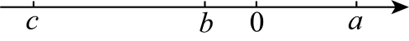
【答案】$a−c$/$−c+a$
【分析】本题考查实数和数轴，化简二次根式和绝对值，根据点在数轴上的位置，判断出式子的符号，再根据二次根式的性质和绝对值的意义，化简即可．
【详解】解：由图可知：$c<b<0<a$，
∴$b−a<0,a−b−c>0$，
∴原式$=a+a−b−c−a+b=a−c$；
故答案为：$a−c$．
2．（24-25八年级上·全国·期末）已知$\sqrt{a^{2}}=5,{(\sqrt{b})}^{2}=6$，则$a+b$的值为（ ）
A．11 B．$−1$ C．1或11 D．$−11$或1
【答案】C
【分析】本题考查了二次根式的性质及代数式求值，解题的关键是依据二次根式的性质正确确定$a、b$的取值．
根据二次根式的性质即可得到结果．
【详解】解：$∵\sqrt{a^{2}}=5$， 根据二次根式性质$\sqrt{a^{2}}=\left|a\right|,$
$∴\left|a\right|=5$， 即$a=5$或$a=−5$；
$∵{\left(\sqrt{b}\right)}^{2}=6$， 根据二次根式性质${\left(\sqrt{b}\right)}^{2}=b\left(b≥0\right),$
$∴b=6$；
当$a=5$时，$a+b=5+6=11$；
当$a=−5$时，$a+b=−5+6=1$．
$∴a+b$的值为1或11，此结果对应选项$\text{C}$．
故选：C．
3．把分式$a\sqrt{−\frac{1}{a}}$，根号外的字母a移进根号内的结果是（ ）
A．$\sqrt{a}$ B．$\sqrt{−a}$ C．$−\sqrt{a}$ D．$−\sqrt{−a}$
【答案】D
【分析】本题考查了二次根式的性质与化简，先根据二次根式的意义确定a的符号，再化简求解．
【详解】解：根据题意得：$−\frac{1}{a}≥0$，
∴$a<0$，
∴$a\sqrt{−\frac{1}{a}}=−\sqrt{{(−a)}^{2}⋅\frac{−1}{a}}=−\sqrt{−a}$ = $a\sqrt{\frac{−1}{a}}$．
故选：D．
4．已知$a+b=−8$，$ab=1$，则$\sqrt{\frac{b}{a}}+\sqrt{\frac{a}{b}}$的值为 ．
【答案】8
【分析】本题主要考查了二次根式的加减混合运算以及求值，根据$a+b=−8$，$ab=1$判断出$a<0,b<0$，将$\sqrt{\frac{b}{a}}+\sqrt{\frac{a}{b}}$化简再进行加减运算，最后将$a+b=−8$，$ab=1$代入求值即可．
【详解】解：∵$a+b=−8$，$ab=1$，
∴$a<0,b<0$，
∴$\sqrt{\frac{b}{a}}+\sqrt{\frac{a}{b}}$
$=−\frac{\sqrt{ab}}{a}−\frac{\sqrt{ab}}{b}$
$=−\frac{b\sqrt{ab}}{ab}−\frac{a\sqrt{ab}}{ab}$
$$=−\frac{b\sqrt{ab}+a\sqrt{ab}}{ab}$$
$=−\frac{\left(a+b\right)\sqrt{ab}}{ab}$，
当$a+b=−8$，$ab=1$，原式$=−\frac{\left(−8\right)×\sqrt{1}}{1}=8$，
故答案为：8．

【考点13 最简二次根式】
1．下列二次根式中是最简二次根式的是（ ）
A．$\sqrt{b^{2}+ab^{2}}$ B．$\sqrt{6a^{2}}$ C．$\sqrt{5x}$ D．$\sqrt{18y}$
【答案】C
【分析】本题考查最简二次根式，根据最简二次根式的定义，被开方数中不含能开得尽方的因数或因式，不含分母，进行判断即可．
【详解】解：A、$\sqrt{b^{2}+ab^{2}}$ $=$ $\sqrt{b^{2}\left(1+a\right)}$ $=$ $\left|b\right|\sqrt{1+a}$，可化简，不是最简二次根式；
B、$\sqrt{6a^{2}}$ $=$ $\left|a\right|\sqrt{6}$，可化简，不是最简二次根式；
C、$\sqrt{5x}$，5和x均无平方因子，不可化简，是最简二次根式；
D、$\sqrt{18y}$ $=$ $\sqrt{9×2y}$ $=$ $3\sqrt{2y}$，可化简，不是最简二次根式．
故选：C．
2．若最简二次根式$\sqrt{2a+1}$和$2\sqrt{5}$能合并，则a的值为 ．
【答案】2
【分析】本题考查最简二次根式、同类二次根式，熟练掌握相关的知识点是解题的关键．两个最简二次根式能合并，说明它们是同类二次根式，即被开方数相同．
【详解】解：∵最简二次根式$\sqrt{2a+1}$和$2\sqrt{5}$是同类二次根式，
∴被开方数相同，即$2a+1=5$，
解得：$a=2$，
当$a=2$时，$\sqrt{2a+1}=\sqrt{5}$，是最简二次根式，且被开方数与$2\sqrt{5}$相同，故能合并．
故答案为：2．
3．（24-25八年级下·湖北宜昌·期末）若$\sqrt{1□}$为最简二次根式，则两位数$1□$中的$□$数字可以为 ．
【答案】0或1或3或4或5或7或9
【分析】本题考查最简二次根式的定义．根据最简二次根式的定义，最简二次根式必须满足两个条件：被开方数不含分母；被开方数不含能开得尽方的因数或因式．
根据最简二次根式的定义即可求解．
【详解】解：∵$\sqrt{10},\sqrt{11},\sqrt{13},\sqrt{14},\sqrt{15},\sqrt{17},\sqrt{19}$都是最简二次根式，而$\sqrt{12}=\sqrt{2^{2}×3}$，$\sqrt{16}=\sqrt{4^{2}×1}$，$\sqrt{18}=\sqrt{3^{2}×2}$，
∴$\sqrt{12},\sqrt{16},\sqrt{18}$均不是最简二次根式，
故答案为：0或1或3或4或5或7或9．
4．若二次根式$\sqrt{2a+6}$是最简二次根式，则正整数a的最小值是 ．
【答案】2
【分析】让被开方数为非负数列式求得a的取值范围，找到最小的整数解即可．
【详解】∵二次根式$\sqrt{2a+6}$ 有意义，
∴$2a+6≥0$，
解得$a≥−3$，
当$a=1$时，二次根式的值为$\sqrt{8}$，不是最简二次根式，不符合题意；
当$a=2$时，二次根式的值为$\sqrt{10}$，是最简二次根式，
综上所述：若二次根式$\sqrt{2a+6}$是最简二次根式，则正整数a的最小值是2．
故答案为：2
【点睛】本题考查最简二次根式的定义．根据最简二次根式的定义，最简二次根式必须满足两个条件：被开方数不含分母；被开方数不含能开得尽方的因数或因式．

【考点14 二次根式的运算】
1．计算：$\sqrt{\frac{a}{b}}÷\sqrt{ab}⋅\sqrt{\frac{1}{ab}}$等于（ ）
A．$\frac{1}{ab^{2}}\sqrt{ab}$ B．$\frac{1}{ab}\sqrt{ab}$ C．$\frac{1}{b}\sqrt{ab}$ D．$b\sqrt{ab}$
【答案】A
【分析】本题考查二次根式的乘除运算和二次根式的性质$\sqrt{a}·\sqrt{b}=\sqrt{ab}\left(a≥0,b≥0\right),\sqrt{a}÷\sqrt{b}=\sqrt{\frac{a}{b}}\left(a≥0,b≥0\right)$，熟练掌握相关运算法则是解题的关键．根据二次根式的乘除运算法则进行计算，最后根据二次根式的性质化简即可．
【详解】解：$\sqrt{\frac{a}{b}}÷\sqrt{ab}⋅\sqrt{\frac{1}{ab}}$
$$=\sqrt{\frac{a}{b}÷ab×\frac{1}{ab}}$$
$$=\sqrt{\frac{a}{b}×\frac{1}{ab}×\frac{1}{ab}}$$
$$=\sqrt{\frac{1}{ab^{3}}}$$
$$=\sqrt{\frac{ab}{a^{2}b^{4}}}$$
$=\frac{1}{ab^{2}}\sqrt{ab}$，
故选：A．
2．下列计算正确的是（ ）
A．$\sqrt{2}+\sqrt{5}=\sqrt{7}$ B．$2−\sqrt{2}=\sqrt{2}$ C．$\frac{\sqrt{18}}{2}=\sqrt{9}=3$ D．$\sqrt{5}×\sqrt{10}=\sqrt{50}=5\sqrt{2}$
【答案】D
【分析】本题主要考查了二次根式的运算，熟练掌握二次根式的乘法、同类二次根式的概念是解题的关键．依次对每个选项依据二次根式的运算规则进行分析判断．
【详解】解：$\sqrt{2}$与$\sqrt{5}$不是同类二次根式，不能合并，故A选项错误．
$2$与$\sqrt{2}$不是同类二次根式，不能合并，故B选项错误．
$\frac{\sqrt{18}}{2}=\frac{3\sqrt{2}}{2}≠\sqrt{3}$，故C选项错误．
$\sqrt{5}×\sqrt{10}=\sqrt{5×10}=\sqrt{50}=5\sqrt{2}$，故D选项正确．
故选：D．
3．已知$x=\sqrt{2}+1$，$y=\sqrt{2}−1$，则$\frac{1}{x}+\frac{1}{y}=$（ ）
A．$−2\sqrt{2}$ B．$2\sqrt{2}$ C．2 D．－2
【答案】B
【分析】根据二次根式的加法、乘法及分式的运算可进行求解．
【详解】解：∵$x=\sqrt{2}+1$，$y=\sqrt{2}−1$，
∴$\frac{1}{x}+\frac{1}{y}=\frac{x+y}{xy}=\frac{\sqrt{2}+1+\sqrt{2}−1}{\left(\sqrt{2}+1\right)\left(\sqrt{2}−1\right)}=2\sqrt{2}$；
故选B．
【点睛】本题主要考查二次根式的运算及分式的运算，熟练掌握二次根式及分式的运算是解题的关键．
4．（24-25八年级下·山东烟台·期末）计算：
(1)$\sqrt{24}÷\sqrt{3}−\sqrt{\frac{1}{2}}×\sqrt{18}+\sqrt{32}$
(2)$\frac{{\left(\sqrt{2}−\sqrt{6}\right)}^{2}}{4}−\left(3\sqrt{2}+\sqrt{48}\right)\left(\sqrt{18}−4\sqrt{3}\right)$
【答案】(1)$6\sqrt{2}−3$
(2)$32−\sqrt{3}$
【分析】本题考查了二次根式的混合运算，熟练掌握运算法则是解题关键．
（1）先计算二次根式的除法、乘法、化简二次根式，再计算二次根式的加减法即可得；
（2）先计算二次根式的乘法、化简二次根式，再计算二次根式的乘法，然后计算二次根式的加减法即可得．
【详解】（1）解：原式$=\sqrt{8}−\sqrt{9}+4\sqrt{2}$
$$=2\sqrt{2}−3+4\sqrt{2}$$
$=6\sqrt{2}−3$．
（2）解：原式$=\frac{2−2\sqrt{12}+6}{4}−\left(3\sqrt{2}+4\sqrt{3}\right)\left(3\sqrt{2}−4\sqrt{3}\right)$
$$=\frac{8−2×2\sqrt{3}}{4}−\left(18−48\right)$$
$$=2−\sqrt{3}−\left(−30\right)$$
$$=2−\sqrt{3}+30$$
$=32−\sqrt{3}$．

【考点15 二次根式的大小比较】
1．若$a=\sqrt{1003}+\sqrt{997}$，$b=\sqrt{1001}+\sqrt{999}$，$c=2\sqrt{1001}$，则$a，b，c$的大小关系用“＜”号排列为 ．
【答案】a＜b＜c
【分析】利用平方法把三个数值平方后再比较大小即可．
【详解】解：∵a²=2000+2$\sqrt{1003×997}$，b²=2000+2$\sqrt{1001×999}$，c²=4004=2000+2×1002，
1003×997=1000000-9=999991，1001×999=1000000-1=999999，1002²=1004004．
∴a＜b＜c．
故答案为：a＜b＜c.
【点睛】这里注意比较数的大小可以用平方法，两个正数，平方大的就大．此题也要求学生熟练运用完全平方公式和平方差公式．
2．（25-26八年级上·上海长宁·月考）比较大小：$\frac{\sqrt{3}}{3}$ $\frac{\sqrt{5}}{5}$（请填$>$、$<$或$=$）．
【答案】$>$
【分析】本题考查了实数的大小比较，熟练掌握平方运算比较大小是解题的关键．
将两数分别平方后，再比较大小即可．
【详解】解：∵$\frac{\sqrt{3}}{3}>0,\frac{\sqrt{5}}{5}>0$，
∴${\left(\frac{\sqrt{3}}{3}\right)}^{2}=\frac{1}{3},{\left(\frac{\sqrt{5}}{5}\right)}^{2}=\frac{1}{5}$，
∵$\frac{1}{3}>\frac{1}{5}$，
∴$\frac{\sqrt{3}}{3}>\frac{\sqrt{5}}{5}$．
故答案为：$>$ ．
3．（24-25八年级下·安徽安庆·期末）比较大小：$\sqrt{2}+\sqrt{6}$ $\sqrt{3}+\sqrt{5}$（填“$>$”“$<$”或“$=$”）．
【答案】$<$
【分析】本题考查了二次根式比较大小的方法，进行完全平方公式的运用是解决本题的关键．
通过比较两个数平方的大小来间接比较这两个数的大小．
【详解】解：因为${(\sqrt{2}+\sqrt{6})}^{2}=2+6+2\sqrt{12}=8+2\sqrt{12}$，
${(\sqrt{3}+\sqrt{5})}^{2}=3+5+2\sqrt{15}=8+2\sqrt{15}$，
因为$\sqrt{12}<\sqrt{15}$，所以$8+2\sqrt{12}<8+2\sqrt{15}$，即${(\sqrt{2}+\sqrt{6})}^{2}<{(\sqrt{3}+\sqrt{5})}^{2}$，
因为$\sqrt{2}+\sqrt{6}>0$，$\sqrt{3}+\sqrt{5}>0$，所以$\sqrt{2}+\sqrt{6}<\sqrt{3}+\sqrt{5}$．
故答案为：$<$．
4．比较$2\sqrt{5},3\sqrt{3},4\sqrt{2}$的大小，正确的是（ ）
A．$2\sqrt{5}<3\sqrt{3}<4\sqrt{2}$ B．$3\sqrt{3}<2\sqrt{5}<4\sqrt{2}$
C．$2\sqrt{5}<4\sqrt{2}<3\sqrt{3}$ D．$4\sqrt{2}<3\sqrt{3}<2\sqrt{5}$
【答案】A
【分析】将根号外边的数移入到根号里面可进行大小比较．
【详解】解：$∵$ $2\sqrt{5}=\sqrt{20},3\sqrt{3}=\sqrt{27},4\sqrt{2}=\sqrt{32}$，
$∴$ $\sqrt{20}<\sqrt{27}<\sqrt{32}$，
即：$2\sqrt{5}<3\sqrt{3}<4\sqrt{2}$；
故选：A．
【点睛】此题考查了实数的大小比较．注意：两个负数，绝对值大的反而小．

【考点16 二次根式的应用】
1．一块矩形木板采用如图所示的方式在木板上截出两个面积分别为27${\text{dm}}^{\text{2}}$和75${\text{dm}}^{\text{2}}$的正方形木板后，剩余的木板（阴影部分）的面积为 ${\text{dm}}^{\text{2}}$．
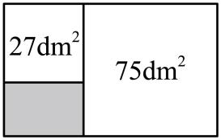
【答案】18
【分析】本题考查了二次根式的化简，熟练掌握矩形和正方形的面积公式是解题的关键．根据正方形和矩形的面积公式可得到结论．
【详解】解：根据题意得大正方形的边长为$\sqrt{75}=5\sqrt{3}$，小正方形的边长为$\sqrt{27}=3\sqrt{3}$，
∴矩形木板的长为：$5\sqrt{3}+3\sqrt{3}=8\sqrt{3}$，宽为$5\sqrt{3}$，
剩余木板的面积为：$8\sqrt{3}×5\sqrt{3}−27−75=18\left({\text{dm}}^{2}\right)$；
故答案为：18．
2．（24-25八年级下·广西钦州·期末）高空抛物极其危险，是我们必须杜绝的行为．据研究，高空抛物下落的时间t（单位：s）和高度h（单位：m）近似满足公式$t=\sqrt{\frac{h}{5}}$（不考虑风速的影响）．则从$90m$高空抛物到落地所需时间（单位：s）为（ ）
A．$3\sqrt{2}\text{s}$ B．$3\sqrt{3}\text{s}$ C．$2\sqrt{3}\text{s}$ D．$2\sqrt{2}\text{s}$
【答案】A
【分析】本题考查了利用二次根式的性质化简．熟练掌握二次根式的性质是解题的关键．将$h=90$代入公式计算即可．
【详解】解：由题意得：当$h=90$时，$t=\sqrt{\frac{h}{5}}=\sqrt{\frac{90}{5}}=\sqrt{18}=3\sqrt{2}$，
即从$90m$高空抛物到落地所需时间（单位：s）为$3\sqrt{2}\text{s}$，
故选：A．
3．（24-25八年级上·广东佛山·期中）我国南宋著名数学家秦九韶在他的著作《数书九章》一书中，给出了著名的秦九韶公式，也叫三斜求积公式，即如果一个三角形的三边长分别为$a$，$b$，$c$，则该三角形的面积为$S=\sqrt{\frac{1}{4}\left[a^{2}b^{2}−{\left(\frac{a^{2}+b^{2}−c^{2}}{2}\right)}^{2}\right]}$．现已知$△ABC$的三边长分别为$a=\sqrt{5}$，$b=\sqrt{6}$，$c=\sqrt{7}$，则$△ABC$的面积为（ ）
A．$6\sqrt{6}$ B．$3\sqrt{6}$ C．$\frac{1}{2}\sqrt{26}$ D．$\sqrt{26}$
【答案】C
【分析】本题考查二次根式的应用．根据题目中的面积公式可以求得$△ABC$的三边长分别为$a=\sqrt{5}$，$b=\sqrt{6}$，$c=\sqrt{7}$的面积，从而可以解答本题．
【详解】解：∵$S=\sqrt{\frac{1}{4}\left[a^{2}b^{2}−{\left(\frac{a^{2}+b^{2}−c^{2}}{2}\right)}^{2}\right]}$，且$△ABC$的三边长分别为$a=\sqrt{5}$，$b=\sqrt{6}$，$c=\sqrt{7}$，
$a^{2}=5$，$b^{2}=6$，$c^{2}=7$，
∴$△ABC$的面积为：$S=\sqrt{\frac{1}{4}\left[5×6−{\left(\frac{5+6−7}{2}\right)}^{2}\right]}$
$$=\sqrt{\frac{1}{4}\left[30−{\left(\frac{4}{2}\right)}^{2}\right]}$$
$$=\sqrt{\frac{1}{4}\left(30−4\right)}$$
$$=\sqrt{\frac{26}{4}}$$
$=\frac{\sqrt{26}}{2}$，
故选：C．
4．（24-25八年级上·湖南邵阳·期末）电视塔越高，从塔顶发射出的电磁波传播得越远，从而能接收到电视节目信号的区域就越广．已知电视塔高$h\left(\text{m}\right)$与电视节目的信号传播半径$r\left(\text{m}\right)$之间满足$r=\sqrt{2Rh}$，其中$R$是地球半径，$R≈6.4×{10}^{6}\text{m}$．
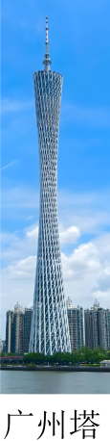
(1)已知广州塔高约$600\text{m}$，求广州塔发射节目信号的传播半径；（$\sqrt{76.8}≈8.76$）
(2)设广州塔的高度是$h_{1}$，另一座塔高为$h_{2}$，求广州塔与另外一塔发射节目信号的传播半径之比．
【答案】(1)$87600\text{m}$
(2)$\sqrt{\frac{h_{1}}{h_{2}}}$
【分析】本题考查了二次根式的应用，理解题意正确列出算式是解题的关键．
（1）代入$h=600\text{m}$和$R≈6.4×{10}^{6}\text{m}$到$r=\sqrt{2Rh}$，即可求解；
（2）根据题意，分别求出广州塔与另外一塔发射节目信号的传播半径，两者相比即可得出答案．
【详解】（1）解：当$h=600\text{m}$时，
则$r=\sqrt{2×6.4×{10}^{6}×600}=\sqrt{76.8×{10}^{8}}=\sqrt{76.8}×{10}^{4}≈87600\text{m}$，
答：广州塔发射节目信号的传播半径为$87600\text{m}$；
（2）解：∵广州塔的高度是$h_{1}$，另一座塔高为$h_{2}$，
∴广州塔发射节目信号的传播半径为$\sqrt{2Rh_{1}}$，另外一塔发射节目信号的传播半径为$\sqrt{2Rh_{2}}$，
∴广州塔与另外一塔发射节目信号的传播半径之比为$\frac{\sqrt{2Rh_{1}}}{\sqrt{2Rh_{2}}}=\frac{\sqrt{h_{1}}}{\sqrt{h_{2}}}=\sqrt{\frac{h_{1}}{h_{2}}}$，
答：广州塔与另外一塔发射节目信号的传播半径之比为$\sqrt{\frac{h_{1}}{h_{2}}}$．

【考点17 平面直角坐标系中点的坐标特征】
1．在平面直角坐标系中，点A的坐标是$\left(3a−5,a+1\right)$，若点A到x轴的距离与到y轴的距离相等，且点A在y轴的右侧，则a的值为 ．
【答案】3
【分析】本题考查了坐标的性质．点A的坐标是$\left(3a−5,a+1\right)$，其到x轴距离为$\left|a+1\right|$，到y轴的距离为$\left|3a−5\right|$，则$\left|a+1\right|=$ $\left|3a−5\right|$；又由点A在y轴的右侧可知A的横坐标为正数，即$3a−5>0$，据此即可求出a的值．
【详解】解：由题可知$\{\begin{aligned}3a−5>0 \\ 3a−5=\left|a+1\right|\end{aligned}$，
即$\{\begin{aligned}3a−5>0 \\ 3a−5=a+1 \\ a+1>0\end{aligned}$或$\{\begin{aligned}3a−5>0 \\ 3a−5=−\left(a+1\right) \\ a+1<0\end{aligned}$，
解得$a=3$，
故答案为：3．
2．（24-25七年级下·海南·期末）已知点$P\left(2a−1,3−4a\right)$在$x$轴上，则$a=$ ．
【答案】$\frac{3}{4}$
【分析】本题主要考查了点的坐标，熟练掌握x轴上的点纵坐标为0是解题的关键．
根据x轴上的点纵坐标为0可得$3−4a=0$，然后再解方程即可．
【详解】解：∵点$P\left(2a−1,3−4a\right)$在$x$轴上，
∴$3−4a=0$，解得：$a=\frac{3}{4}$．
故答案为：$\frac{3}{4}$．
3．在平面直角坐标系中，给出如下定义：点P到x轴，y轴的距离的较大值称为点P的“长距”，点Q到x轴、y轴的距离相等时，称点Q为“完美点”．
(1)点$A\left(−3,5\right)$的“长距”为______；
(2)若点$B\left(4−2a,−2\right)$是“完美点”，求a的值；
(3)若点$C\left(−2,3b−2\right)$的长距为4，且点C在第二象限内，点D的坐标为$\left(9−2b,−5\right)$，试说明：点D是“完美点”．
【答案】(1)5
(2)$a=1$或$a=3$
(3)见解析
【分析】本题主要考查了平面直角坐标系，点到坐标轴的距离，关键是要读懂题目里定义的“长距”与“完美点”．
（1）根据“长距”的定义解答即可；
（2）根据“完美点”的定义解答即可；
（3）由“长距”的定义求出b的值，然后根据“完美点”的定义求解即可．
【详解】（1）解：根据题意，得点$A\left(−3,5\right)$到x轴的距离为5，到y轴的距离为3，
∴点A的“长距”为5．
故答案为：5．
（2）解：点$B\left(4−2a,−2\right)$是“完美点”，
$∴\left|4−2a\right|=\left|−2\right|$，
$∴4−2a=2$或$4−2a=−2$，
解得：$a=1$或$a=3$；
（3）解：点$C\left(−2,3b−2\right)$的长距为4，且点$C$在第二象限内，
$\text{∴}$ $3b−2=4$，
解得$b=2$，
$∴9−2b=5$，
$\text{∴}$点$D$的坐标为$\left(5,−5\right)$，
$\text{∵}$点$D$到x轴、y轴的距离都是5，
$∴D$是“完美点”．
4．（24-25七年级下·新疆乌鲁木齐·期中）在平面直角坐标系中，将横、纵坐标之和为6的点称为“吉祥点”，现有以下结论：①第一象限内有无数个“吉祥点”；②第三象限内不存在“吉祥点”；③已知点$A\left(−2,1\right)$，$B\left(−2,−3\right)$，若点$P$是“吉祥点”且在坐标轴上，则点$P$到直线$AB$的距离为8；④已知点$C\left(−1,−1\right)$，$D\left(3,−1\right)$，若点$Q$是第一象限内的“吉祥点”，且它的纵坐标是$a$，三角形$QCD$的面积记为$S$，则$a=\frac{S−2}{2}$．其中正确的是有 ．
【答案】①②④
【分析】此题考查了各象限内点的坐标的符号特征．根据平面直角标系中象限的特点，逐一判断即可．
【详解】由横、纵坐标之和为$6$的点称为“吉祥点”，
则①第一象限内有无数个“吉祥点”，故说法①正确；
②∵第三象限的横、纵坐标都为负数，
∴第三象限内不存在“吉祥点”，故说法②正确；
③∵$A\left(−2,1\right)$，$B\left(−2,−3\right)$，
∴$AB∥y$轴，
∵点$P$是“吉祥点”且在坐标轴上，
∴点$P\left(0,6\right)$或$P\left(6,0\right)$，
则$P$到直线$AB$的距离为$2$或$8$，故说法③错误；
$④$∵$C\left(−1,−1\right)$，$D\left(3,−1\right)$，
∴$CD∥x$轴，$CD=4$，
∵点$Q$是第一象限内的“吉祥点”，
∴设$Q\left(6−a,a\right)$，则有：$0<a<6$，
根据题意可知：$S=\frac{1}{2}×CD×\left(a+1\right)=2a+2$，
∴$a=\frac{S−2}{2}$，故说法④正确；
综上可知，说法①②④正确；
故答案为：①②④．

【考点18 坐标与图形性质】
1．（24-25八年级下·广东揭阳·期末）平面直角坐标系中，$A\left(−1,0\right)$，$B\left(3,0\right)$，$C\left(0,2\right)$，$D$为平面内一点$.$若$A$、$B$、$C$、$D$四点恰好构成一个平行四边形，则平面内符合条件的点$D$的坐标为 ．
【答案】$\left(2,−2\right)$或$\left(4,2\right)$或$\left(−4,2\right)$
【分析】本题考查平行四边形的性质、坐标与图形的性质等知识，解题的关键是学会用分类讨论的思想思考问题．
分三种情形画出图形即可解决问题．
【详解】解：如图，
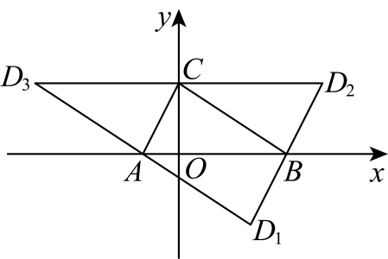
当$AD∥BC$，$AC\text{∥}BD$时，$D$点的坐标为$\left(2,−2\right)$；
当$AB∥CD$，$AC\text{∥}BD$时，$D$点的坐标为$\left(4,2\right)$；
当$AB∥CD$，$AD∥BC$时，$D$点的坐标为$\left(−4,2\right)$；
综上所述，满足条件的点$D$的坐标为$\left(2,−2\right)$或$\left(4,2\right)$或$\left(−4,2\right)$，
故答案为：$\left(2,−2\right)$或$\left(4,2\right)$或$\left(−4,2\right)$．
2．如图，在平面直角坐标系中，$A\left(−4,0\right)$，$B\left(6,0\right)$，$C\left(2,4\right)$，$D\left(−3,2\right)$．则四边形$ABCD$的面积是（ ）
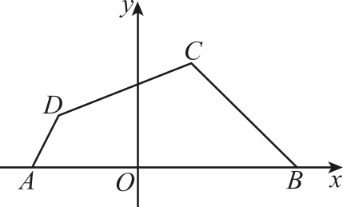
A．22 B．23 C．24 D．25
【答案】C
【分析】本题考查的是坐标与图形面积，如图，过$D$作$DE⊥AB$于$E$，过$C$作$CF⊥AB$于$F$，再利用割补法求解面积即可．
【详解】解：如图，过$D$作$DE⊥AB$于$E$，过$C$作$CF⊥AB$于$F$，
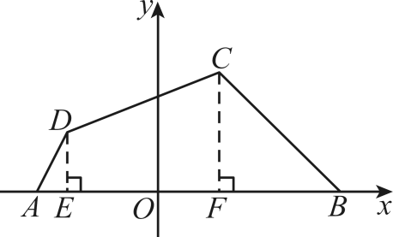
∵$A\left(−4,0\right)$，$B\left(6,0\right)$，$C\left(2,4\right)$，$D\left(−3,2\right)$，
∴$AE=1$，$DE=2$，$CF=4$，$BF=4$，$EF=5$，
∴四边形$ABCD$的面积是$\frac{1}{2}×1×2+\frac{1}{2}×\left(2+4\right)×5+\frac{1}{2}×4×4=1+15+8=24$．
故选：C
3．（24-25七年级下·全国·期末）若点$A\left(2\text{，}0\right)$，点$B\left(0\text{，}1\right)$，点P在y轴上，且三角形$PAB$的面积为4，则点P的坐标为 ．
【答案】$\left(0,−3\right)$或$\left(0,5\right)$
【分析】本题考查三角形的面积、坐标与图形性质等知识，解题的关键是学会利用参数构建方程解决问题．设$P\left(0,m\right)$，利用三角形的面积公式构建绝对值方程求出$m$即可．
【详解】解：如图，设$P\left(0,m\right)$，
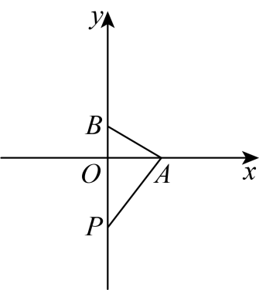
由题意：$\frac{1}{2}⋅\left|1−m\right|⋅2=4$，
$∴m=5$或$−3$，
$∴P\left(0,−3\right)$或$\left(0,5\right)$，
故答案为：$\left(0,−3\right)$或$\left(0,5\right)$．
4．（24-25七年级下·山东德州·期末）如图，在长方形$OABC$中，O为平面直角坐标系的原点，点A坐标为$\left(a，0\right)$，点C的坐标为$\left(0,b\right)$，且a、b满足$\sqrt{a−4}+\left|b−6\right|=0$，点B在第一象限内，点P从原点出发，以每秒2个单位长度的速度沿着$O→A→B→C→O$的线路移动
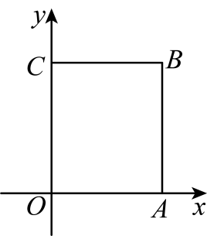
(1)求点$B$的坐标．
(2)当点$P$移动4秒时，请求出点$P$的坐标．
(3)当点$P$移动到距离$y$轴3个单位长度时，求点$P$移动的时间．
【答案】(1)$\left(4，6\right)$
(2)$\left(4，4\right)$
(3)$1.5$秒或$5.5$秒
【分析】本题考查坐标与图形的性质，非负性的应用，解题的关键是明确题意，找出所求问题需要的条件，利用数形结合的思想解答问题．
（1）利用非负数的性质可以求得$a、b$的值，根据长方形的性质，可以求得点B的坐标；
（2）根据题意点P从原点出发，以每秒2个单位长度的速度沿着$O→A→B→C→O$的线路移动，可以得到当点P移动4秒时，点P的位置和点P的坐标；
（3）由题意可以得到符合要求的有两种情况，分别求出两种情况下点P移动的时间即可．
【详解】（1）解：∵a、b满足$\sqrt{a−4}+\left|b−6\right|=0$，
∴$a−4=0，b−6=0$，
解得$a=4，b=6$，
∴点B的坐标是$\left(4，6\right)$；
（2）解：∵点P从原点出发，以每秒2个单位长度的速度沿着$O→A→B→C→O$的线路移动，
∴点$P$移动4秒时，点P的路程：$2×4=8$，
∵$OA=4，OC=6，$
∴当点P移动4秒时，在线段$AB$上，$AP=8−4=4，$
即当点P移动4秒时，此时点P的坐标是$\left(4，4\right)$；
（3）解：由题意可得，在移动过程中，当点P到y轴的距离为3个单位长度时，存在两种情况：
第一种情况，当点P在$OA$上时，
点P移动的时间是：$3÷2=1.5$（秒），
第二种情况，当点P在$BC$上时．
点P移动的时间是：$\left(4+6+4−3\right)÷2=5.5$（秒），
综上分析可知：在移动过程中，当点P到y轴的距离为3个单位长度时，点P移动的时间是$1.5$秒或$5.5$秒．

【考点19 轴对称与坐标变化】
1．在平面直角坐标系中，点$P\left(−2,−3\right)$关于x轴的对称点在（ ）
A．第一象限 B．第二象限 C．第三象限 D．第四象限
【答案】B
【分析】本题主要考查平面直角坐标系中各象限内点的坐标的符号，掌握关于x轴的对称点横坐标相同，纵坐标互为相反数是解题关键．
先求出点$P\left(−2,−3\right)$关于x轴的对称点的坐标，再根据坐标确定象限即可．
【详解】解：∵点$P\left(−2,−3\right)$关于x轴的对称点的坐标为$P^{'}\left(−2,\text{3}\right)$，
∴$P^{'}\left(−2,\text{3}\right)$在第二象限．
故选：B．
2．已知点$A\left(3，4\right)$，$B$关于点$P\left(0，−1\right)$对称，则点$B$的坐标是 ．
【答案】$(−3,−6)$
【分析】根据中心对称的性质可知：对称中心是对应点联线的中点，根据对称中心的与两点的关系列式计算即可得解．
【详解】解：设点$B$的坐标为$(a,b)$，
$∵$点$A(3,4)$与点$B$关于点$P(0,−1)$对称，
$∴$ $\frac{a+3}{2}=0$，$\frac{4+b}{2}=−1$
解得：$a=−3$，$b=−6$，
故点$B$的坐标为：$(−3,−6)$．
故答案为：$(−3,−6)$．
【点睛】本题考查了中心对称的知识，主要利用了对称中心与两对称点坐标的关系．掌握平面直角坐标系中线段中点公式是解题关键．
3．点P(－1－2a，5)关于x轴的对称点与点Q(3，b)关于y轴的对称点重合，则点(a，b)关于x轴的对称点的坐标为 ．
【答案】(1，5)
【分析】根据坐标系中点关于坐标轴对称的坐标特征写出对应点的坐标，再根据题中的等量关系式列出方程求解即可.
【详解】解：∵点P(－1－2a，5)关于x轴的对称点的坐标为（－1－2a，-5)，
点Q(3，b)关于y轴的对称点的坐标(-3，b)，
∴$\{\begin{aligned}−1−2a=−3 \\ b=−5\end{aligned}$解之得a=1,b=-5.
∴点(a，b)关于x轴的对称点的坐标为(1，5).
【点睛】本题考查了平面直角坐标系中点关于坐标轴对称的点的坐标特征，正确理解点关于坐标轴对称的点的坐特征是解题的关键.
4．若过点$M\left(−3,a\right)、N\left(7,−5\right)$的直线与$x$轴平行，则点$M$关于$y$轴的对称点的坐标是 ．
【答案】$\left(3,−5\right)$
【分析】根据MN与x轴平行可以求得M点坐标，进一步可以求得点M关于y轴的对称点的坐标．
【详解】解：∵MN与x轴平行，∴两点纵坐标相同，∴a=-5，即M为（-3，-5）
∴点M关于y轴的对称点的坐标为：（3，-5）
故答案为（3，-5）．
【点睛】本题考查图形及图形变化的坐标表示，熟练掌握各种图形及图形变化的坐标特征是解题关键．

【考点20 函数的相关概念】
1．下列图象中，表示y是x的函数的是（ ）
A．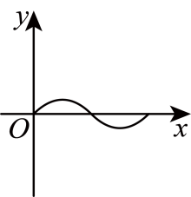 B．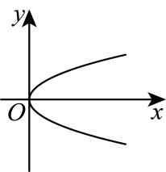
C．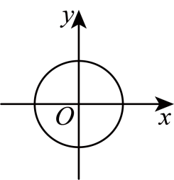 D．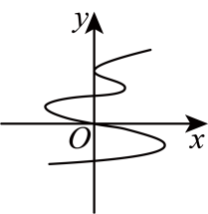
【答案】A
【分析】本题考查了函数的定义，掌握在某变化过程中有两个变量x、y，如果对于x在某一范围内的每一个确定的值，y都有唯一确定的值与它对应，那么就称y是x的函数是关键．根据函数的定义，逐一进行判断即可．
【详解】解：A、对每一个x的值，都有唯一确定的y值与之对应，是函数图象，符合题意；
B、对每一个x的值，不是有唯一确定的y值与之对应，不是函数图象，不符合题意；
C、对每一个x的值，不是有唯一确定的y值与之对应，不是函数图象，不符合题意；
D、对每一个x的值，不是有唯一确定的y值与之对应，不是函数图象，不符合题意．
故选：A．
2．（24-25八年级下·河北沧州·期末）甲以每小时10$\text{km}$的速度行驶时，他所走过的路程$S(\text{km})$与时间$t(\text{h})$之间可用公式$s=10t$来表示，则下列说法正确的是（ ）
A．数10和s，t都是变量 B．s是常量，数10和t是变量
C．数10是常量，s和t是变量 D．t是常量，数10和s是变量
【答案】C
【分析】本题考查变量和常量，熟练掌握基本概念是解决问题的关键．
根据变量和常量的概念，结合公式$s=10t$进行判断．
【详解】解：在$s=10t$中，数10是常量，s和t是变量，
故选：C．
3．（24-25七年级下·贵州毕节·期末）圆圆出门散步，从家出发走了$20min$到达离家$900m$的广场，看到广场有杂技表演，就停下来看了一会儿，在度过了愉快的$10min$后，再用$15min$回到家中．下面图象能表示圆圆离家的距离（单位：m）与外出时间x（单位：$min$）之间的关系的是（ ）
A．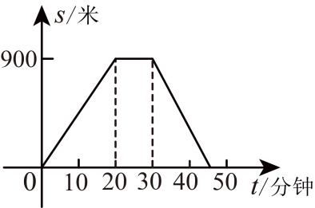 B．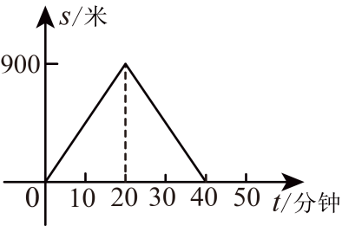
C．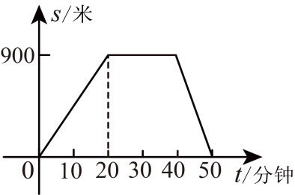 D．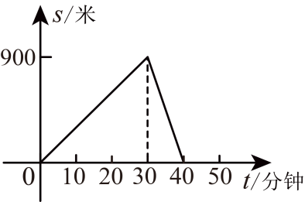
【答案】A
【分析】本题考查了用图象表示变量间的关系，解决本题的关键是圆圆观看了$10min$的杂技表演．
根据题意可知，圆圆在$0−20min$内，离家距离是$0−900m$，再由观看了$10min$的杂技表演可知此时距离不变，再由回家用了$15min$，可知在第$45min$时圆圆到家，由此判断图象即可．
【详解】解：∵从家出发走了$20min$到达离家$900m$的广场，
∴圆圆在第$20min$时，离家距离是$900m$，
∵圆圆观看了$10min$的杂技表演，
∴圆圆的离家距离不变，依然为$900m$，
∵圆圆再用$15min$回到家中，
∴圆圆在第$45min$时，到达家中，
由此可知可以表示圆圆离家的距离（单位：m）与外出时间x（单位：$min$）之间的关系的是A选项．
故选：A ．
4．（24-25七年级下·河南郑州·期末）中牟西瓜是河南中牟的水果类特产，享有“籽如宝石瓤如蜜，中牟西瓜甜到皮”的美誉．研究发现，某品种西瓜的甜度与每日的光照时长有如下关系：
每日光照（h） | 4 | 5 | 6 | 7 | 8 | 9 | 10 | 11 | 12
西瓜甜度（$\text{°Brix}$） | $$7.6$$ | $$9.3$$ | $$10.2$$ | $$11.1$$ | $$12.5$$ | $$12.2$$ | $$11.6$$ | $$10.9$$ | $$10.0$$
则以下说法错误的是（ ）
A．在这一变化过程中，每日光照时长是自变量，西瓜的甜度是因变量
B．随着光照时长的增加，西瓜的甜度越来越高
C．为了保证西瓜更甜，最适合的光照时长约为$8$小时
D．估计当光照时长大于$12\text{h}$时，西瓜甜度小于$10°\text{Brix}$
【答案】B
【分析】本题主要考查了函数的定义和性质，解题的关键是掌握函数的性质．
根据表格中的数量关系逐项进行判断即可．
【详解】解：A.由表格可知，该选项正确，不符合题意；
B. 随着光照时长的增加，西瓜的甜度先逐渐增加，再逐渐降低，该选项错误，符合题意；
C. 由表格可知，该选项正确，不符合题意；
D. 由表格可知，该选项正确，不符合题意；
故选：B．

【考点21 一次函数的定义】
1．下列函数中，是一次函数但不是正比例函数的为（ ）
A．$y=−\frac{x}{2}$ B．$y=−\frac{2}{x}$ C．$y=−\frac{x−1}{2}$ D．$y=\frac{x^{2}−1}{x}$
【答案】C
【分析】本题考查的是一次函数与正比例函数的定义，熟练掌握一次函数与正比例函数的定义是解题的关键．若两个变量$x$和$y$间的关系式可以表示成$y=kx+b$（$k$，$b$均为常数，$k≠0$）的形式，则称$y$是$x$的一次函数（$x$为自变量，$y$为因变量）；一般地，两个变量$x$和$y$间的关系式可以表示成$y=kx$（$k$为常数，且$k≠0$）的形式，则称$y$是$x$的正比例函数，据此逐个选项分析．
【详解】解：A、$y=−\frac{x}{2}$是一次函数，也是正比例函数，故本选项不符合题意；
B、$y=−\frac{2}{x}$不是一次函数，也不是正比例函数，故本选项不符合题意；
C、$y=−\frac{x−1}{2}=−\frac{1}{2}x+\frac{1}{2}$是一次函数，但不是正比例函数，故本选项符合题意；
D、$y=\frac{x^{2}−1}{x}=x−\frac{1}{x}$不是一次函数，也不是正比例函数，故本选项不符合题意；
故选C．
2．（24-25八年级下·河南南阳·期末）写出一个图象经过点$(−1,−3)$的正比例函数解析式 ．
【答案】$y=3x$
【分析】本题考查求正比例函数解析式，运用待定系数法求解即可．
【详解】解：设图象经过点$(−1,−3)$的正比例函数解析式为$y=kx$，
∴$−3=−k$，
∴$k=3$，
∴这个正比例函数解析式为$y=3x$．
故答案为：$y=3x$
3．表示变量之间关系的函数解析式有①$y=0.6x−1$，②$y=\frac{2}{x}$，③$y=5x^{2}+4$，④$y=−3x$，其中一次函数是（ ）
A．①② B．①③ C．②③ D．①④
【答案】D
【分析】本题考查了一次函数的定义，根据一次函数的一般形式$y=kx+b$（k，b为常数且$k≠0$），逐一判断即可解答．
【详解】解：表示变量之间关系的函数解析式有①$y=0.6x−1$，②$y=\frac{2}{x}$，③$y=5x^{2}+4$，④$y=−3x$，其中一次函数是①④，
故选：D．
4．（24-25八年级上·宁夏固原·期末）已知函数$y=(m−2)x^{|m|−1}−3$是关于x的一次函数，则$m=$ ．
【答案】$−2$
【分析】本题考查的是一次函数的定义，由定义可得$m−2≠0$，且$\left|m\right|−1=1$，从而可得答案．
【详解】解：函数$y=(m−2)x^{|m|−1}−3$是关于x的一次函数，
则$m−2≠0$，且$\left|m\right|−1=1$，
解得$m=−2$，
故答案为：$−2$．

【考点22 一次函数的图象】
1．（24-25八年级下·云南丽江·期末）下列表示一次函数$y=kx+b$（$k, b$是常数，且$kb≠0$）的图象与正比例函数$y=bx$的图象可能的是（ ）
A．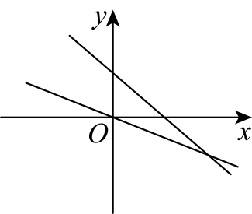 B．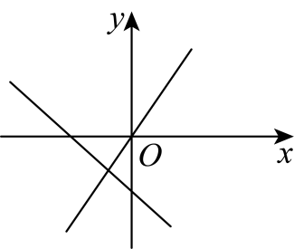
C．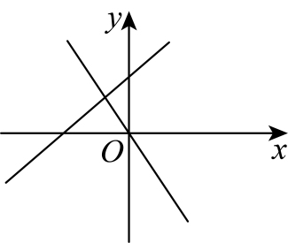 D．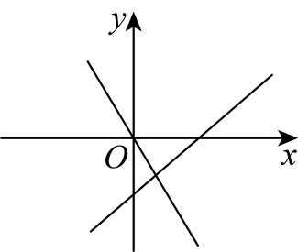
【答案】D
【分析】本题考查了一次函数图象与正比例函数图象的综合判断，解题的关键是熟练掌握一次函数的图象与性质以及正比例函数的图象与性质．
分别对每个选项中一次函数$y=kx+b$中的$b$与正比例函数$y=bx$中的$b$的符号进行判断是否一致即可．
【详解】解：A、由图象可得一次函数$y=kx+b$中$b>0$，正比例函数$y=bx$中$b<0$，矛盾，故本选项不符合题意；
B、由图象可得一次函数$y=kx+b$中$b<0$，正比例函数$y=bx$中$b>0$，矛盾，故本选项不符合题意；
C、由图象可得一次函数$y=kx+b$中$b>0$，正比例函数$y=bx$中$b<0$，矛盾，故本选项不符合题意；
D、由图象可得一次函数$y=kx+b$中$b<0$，正比例函数$y=bx$中$b<0$，正确，故本选项符合题意；
故选：D．
2．（24-25八年级上·内蒙古包头·期末）对于一次函数$y=−2x+6$，下列说法不正确的是（ ）
A．图像不经过第三象限
B．点$\left(2,2\right)$在直线$y=−2x+6$上
C．图像与直线$y=−2x$平行
D．若点$\left(−1,y_{1}\right)$，$\left(2,y_{2}\right)$在该函数图像上，则$y_{1}<y_{2}$
【答案】D
【分析】本题主要考查了一次函数图像上点的坐标特征，一次函数的图像与性质，一次函数图像与系数的关系，根据一次函数图像的性质进行逐一分析解答即可．
【详解】解：A．∵$−2<0$，$6>0$，
∴一次函数$y=−2x+6$的图像经过一、二、四象限，不经过第三象限，故本选项正确，不符合题意；
B．∵$x=2$时，$y=−2x+6=2$，
∴函数图像必经过点$\left(2,2\right)$，故本选项正确，不符合题意；
C．∵$y=−2x+6$与$y=−2x$的k均为$−2$，
∴$y=−2x+6$的图像与直线$y=−2x$平行，故本选项正确，不符合题意；
D．∵$y=−2x+6$，$k=−2<0$，
∴y随x的增大而减小，
∵点$\left(−1,y_{1}\right)$，$\left(2,y_{2}\right)$在该函数图像上，且$−1<2$，
∴$y_{1}>y_{2}$，故本选项错误，符合题意．
故选：D．
3．已知正比例函数$y=kx$（$k≠0$）的图象经过第二、四象限，不同的两点$A\left(x_{1},y_{1}\right)、B\left(x_{2},y_{2}\right)$均在一次函数$y=kx+b$（k、b为常数）的图象上，且$m=\left(x_{1}−x_{2}\right)\left(y_{1}−y_{2}\right)$，则$m$ 0．（填“$>$”“$<$”或“$=$”）
【答案】$<$
【分析】本题考查一次函数的图象和性质，根据$y=kx\left(k≠0\right)$的图象经第二、四象限，判断出$k<0$，可知$y=kx+b$的图象中，y随x值的增大而减小，由此可解．解题的关键是根据$y=kx\left(k≠0\right)$经过的象限判断出k值的正负．
【详解】解：∵$y=kx$（$k≠0$）的图象经第二、四象限，
∴$k<0$，
∴$y=kx+b$的图象中，y随x值的增大而减小，
若$x_{1}>x_{2}$，则$y_{1}<y_{2}$，
∴$x_{1}−x_{2}>0$，$y_{1}−y_{2}<0$，
∴$m=\left(x_{1}−x_{2}\right)\left(y_{1}−y_{2}\right)<0$．
反之$x_{1}<x_{2}$，也成立，即$m=\left(x_{1}−x_{2}\right)\left(y_{1}−y_{2}\right)<0$，
故答案为：$<$．
4．已知一次函数$y=kx+b\left(k≠0\right)$的图象不经过第一象限，当$−1≤x≤3$时，$y$的最大值与最小值的差为5，则$k$的值为 ．
【答案】$−\frac{5}{4}$
【分析】本题考查了一次函数的性质，先根据一次函数的图象不经过第一象限，得出$k<0$，$b≤0$，判断出函数的增减性，再把$x=−1$和$x=3$代入函数解析式得出函数值，再根据当$−1≤x≤3$时，$y$的最大值与最小值的差为5，得出$−k+b−\left(3k+b\right)=5$，求解即可得出答案，熟练掌握一次函数的性质是解此题的关键．
【详解】解：$∵$一次函数$y=kx+b\left(k≠0\right)$的图象不经过第一象限，
$∴k<0$，$b≤0$，
$∴y$随着$x$的增大而减小，
$∴$当$x=−1$时，$y=−k+b$，当$x=3$时，$y=3k+b$，
$∵$当$−1≤x≤3$时，$y$的最大值与最小值的差为5，
$∴−k+b−\left(3k+b\right)=5$，
解得：$k=−\frac{5}{4}$，
故答案为：$−\frac{5}{4}$．

【考点23 一次函数的性质】
1．（24-25八年级下·河北承德·期末）下列函数中，y的值随x的值增大而减小的是（ ）
A． $y=2−x$ B．$y=2x−1$ C．$y=x$ D．$y=−1+3x$
【答案】A
【分析】根据一次函数的性质，当$k<0$时，y随x的增大而减小，判断k的属性解答即可．
本题考查了一次函数的性质，熟练掌握性质是解题的关键．
【详解】解：A.$y=2−x$中，$k=−1<0$，符合题意；
B.$y=2x−1$中，$k=2\text{>}0$，不符合题意；
C.$y=x$中，$k=1\text{>}0$，不符合题意；
D.$y=−1+3x$中，$k=3\text{>}0$，不符合题意；
故选：A．
2．已知点$\left(−1,a\right)$和点$\left(\frac{1}{2},b\right)$都在$y=\frac{2}{3}x−3$上，则a和b大小关系为（ ）
A．$a>b$ B．$a=b$ C．$a<b$ D．无法确定
【答案】C
【分析】根据一次函数$y=\frac{2}{3}x−3$图象的增减性，结合点$\left(−1,a\right)$和点$\left(\frac{1}{2},b\right)$纵坐标的大小关系，即可得到答案．
【详解】一次函数$y=\frac{2}{3}x−3$图象上的点，y随着x的增大而增大．
又：点$\left(−1,a\right)$和点$\left(\frac{1}{2},b\right)$都在直线$y=\frac{2}{3}x−3$上，且$−1<\frac{1}{2}$．
∴$a<b$
故选C．
【点睛】本题考查了一次函数图象上点的坐标特征，正确掌握一次函数图象的增减性是解题的关键．
3．（24-25八年级下·上海静安·期末）如果$A\left(x_{1},y_{1}\right)、B\left(x_{2},y_{2}\right)$是函数$f(x)=−x+1$图象上不同的两点，那么$\left(x_{1}−x_{2}\right)\left(y_{1}−y_{2}\right)$的计算结果 ．（填“$>0$”、“$<0$”、“$=0$”或“不能确定”）
【答案】$<0$
【分析】此题考查了一次函数图象上点的坐标特征．根据一次函数的性质知，当$k<0$时，判断出y随x的增大而减小，即可比较出$x_{1}$与$x_{2}$，$y_{1}$与$y_{2}$的大小．
【详解】解：$∵−1<0$，
∴一次函数$f(x)=−x+1$中y随x的增大而减小，
∴若$x_{1}>x_{2}$，则$y_{1}<y_{2}$，若$x_{1}<x_{2}$，则$y_{1}>y_{2}$，故$x_{1}−x_{2}$与$y_{1}−y_{2}$始终异号，故$\left(x_{1}−x_{2}\right)\left(y_{1}−y_{2}\right)<0$．
故答案为：$<0$．
4．关于函数$y_{1}=2x−1$和函数$y_{2}=−x+m\left(m>0\right)$，有以下结论：
①当$0<x<1$时，$y_{1}$的取值范围是$−1<y_{1}<1$；
②$y_{2}$随x的增大而增大；
③函数$y_{1}$的图象与函数$y_{2}$的图象的交点一定在第一象限；
④若点$\left(a,−2\right)$在函数$y_{1}$的图象上，点$\left(b,\frac{1}{2}\right)$在函数$y_{2}$的图象上，则$a<b$
上述结论正确的是（ ）
A．①④ B．②③ C．③④ D．①②
【答案】A
【分析】本题主要考查了一次函数图象上点的坐标特征以及一次函数的图象和性质，不等式的性质，掌握一次函数的图象和性质是正确解答的前提．
根据一次函数图象上点的坐标特征以及一次函数的增减性逐项进行判断即可．
【详解】解：①当$x=0$时，$y_{1}=−1$，当$x=1$时，$y_{1}=1$，而一次函数$y_{1}=2x−1$，y随x的增大而增大，所以$−1<y_{1}<1$，所以①正确；
②一次函数$y_{2}=−x+m\left(m>0\right)$，y随x的增大而减小，因此②不正确；
③联立$\{\begin{aligned}y=2x−1 \\ y=−x+m\left(m>0\right)\end{aligned}$，解得$\{\begin{aligned}x=\frac{m+1}{3} \\ y=\frac{2m−1}{3}\end{aligned}$，则函数$y_{1}$的图象与函数$y_{2}$的图象的交点坐标为$\left(\frac{m+1}{3}\text{,}\frac{2m−1}{3}\right)$，当$0<m<\frac{1}{2}$时，$\{\begin{aligned}x=\frac{m+1}{3}>0 \\ y=\frac{2m−1}{3}<0\end{aligned}$，此时交点在第四象限，所以③不正确；
④若点$\left(a,−2\right)$在函数图象上，$\left(b,\frac{1}{2}\right)$在函数$y_{2}$图象上，则$2a−1=−2$，$−b+m=\frac{1}{2}$ ，即$a=−\frac{1}{2}$，$b=m−\frac{1}{2}$，当$m>0$时，$m−\frac{1}{2}>−\frac{1}{2}$，即$b>a$，因此④正确．
综上所述，正确的结论有①④．
故选A．

【考点24 一次函数图象上点的坐标特征】
1．若$A\left(−2,0\right)$、$B\left(0,1\right)$、$C\left(4,a\right)$三点在一条直线上，则$a=$ ．
【答案】3
【分析】本题主要考查一次函数的性质和待定系数法求解析式，根据已知点A和点B求得直线解析式，再次将点C代入即可求得a．
【详解】解：设直线的解析式为$y=kx+b$，
则$\{\begin{aligned}0=−2k+b \\ 1=b\end{aligned}$，解得$b=1，k=\frac{1}{2}，$
$∴$直线解析式为 $y=\frac{1}{2}x+1，$
把$C\left(4,a\right)$代入$y=\frac{1}{2}x+1$解得$a=3$．
故答案为：3．
2．（24-25八年级下·安徽芜湖·月考）已知正比例函数$y=kx$（k是常数，$k≠0$）的图象经过点$A\left(2,−6\right)$，那么下列坐标所表示的点在这个正比例函数图象上的是（ ）
A．$\left(−1,−3\right)$ B．$\left(1,−3\right)$ C．$\left(−6,2\right)$ D．$\left(6,−2\right)$
【答案】B
【分析】本题考查了正比例函数图象上点的坐标特征，掌握函数图象上的点满足函数解析式成为解题的关键．
先利用已知点$A\left(2,−6\right)$求出正比例函数的比例系数k，得到函数解析式$y=−3x$，再逐项判断即可．
【详解】解：将点$A\left(2,−6\right)$代入正比例函数解析式$y=kx$，得：$−6=k×2$，解得：$k=−3$．
∴正比例函数解析式为$y=−3x$，
A．将$x=−1$代入$y=−3x$得$y=3$，即$\left(−1,−3\right)$不在该正比例函数图象上，故该选项不符合题意；
B．将$x=1$代入$y=−3x$得$y=−3$，即$\left(1,−3\right)$在该正比例函数图象上，故该选项符合题意；
C．将$x=−6$代入$y=−3x$得$y=18$，即$\left(−6,2\right)$在该正比例函数图象上，故该选项符合题意；
D．将$x=6$代入$y=−3x$得$y=−18$，即$\left(6,−2\right)$在该正比例函数图象上，故该选项不符合题意．
故选B．
3．若点$P\left(1,3\right)$关于y轴的对称点在一次函数$y=\left(3k+2\right)x−1$的图象上，则k的值为（）
A．$\frac{2}{3}$ B．$−\frac{2}{3}$ C．2 D．$−2$
【答案】D
【分析】本题考查了一次函数图象上点的坐标特征以及关于$x$轴、$y$轴对称的点的坐标，利用一次函数图象上点的坐标特征，找出关于$k$的一元一次方程是解题的关键．
由点$P$的坐标，可找出点$P$关于$y$轴的对称点的坐标，再利用一次函数图象上点的坐标特征，可列出关于$k$的一元一次方程，解之即可得出$k$的值．
【详解】解：点$P(1,3)$关于$y$轴的对称点为$(−1,3)$．
∵点$(−1,3)$在一次函数$y=(3k+2)x−1$的图象上，
$$∴3=−(3k+2)−1,$$
解得：$k=−2$，
故选：D．
4．将若干个正方形按如图所示方式放置，每个正方形有一个顶点在直线$y=x+1$上，两个顶点在x轴上，则点$B_{2023}$的纵坐标是 ．
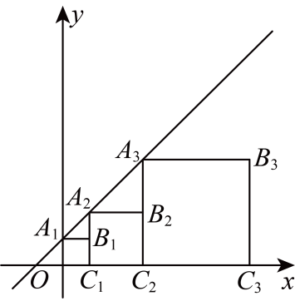
【答案】$2^{2022}$
【分析】
先根据解析式求得$A_{1}$的坐标，再根据正方形的性质求得$B_{1}$的坐标，从而得到$B_{n}$坐标的规律，据此求得$B_{2023}$的纵坐标．
【详解】解：当$x=0$时，$y=x+1=1$，
∴$A_{1}\left(0,1\right)$
∵四边形$A_{1}B_{1}C_{1}O$是正方形，
∴$B_{1}C_{1}=1$，$OC_{1}=1$，
∴$B_{1}\left(1,1\right)$，
当$x=1$时，$y=x+1=2$，
∴$A_{2}\left(1,2\right)$
∵四边形$A_{2}B_{2}C_{2}C_{1}$是正方形，
∴$B_{2}C_{2}=2$，$OC_{2}=3$，
∴$B_{2}\left(3,2\right)$，
∵四边形$A_{3}C_{2}C_{3}B_{3}$是正方形，
∴$B_{3}\left(7,4\right)$
同理可得：$B_{n}\left(2^{n}−1,2^{n−1}\right)$，
∴$B_{2023}\left(2^{2023}−1,2^{2022}\right)$．
故填：$2^{2022}$．
【点睛】本题考查了一次函数的性质，正方形的性质，找到点$B_{n}$坐标的规律是解题的关键．

【考点25 待定系数法求一次函数解析式】
1．（24-25八年级下·四川绵阳·期末）一次函数$y=kx+b$的图象经过点$M\left(2,−1\right)$，$N\left(0,3\right)$，则将该图象沿着x轴向右平移3个单位，再向下平移7个单位得到的函数表达式为 ．
【答案】$y=−2x+2$
【分析】本题考查了运用待定系数法求一次函数的解析式，一次函数图象与几何变换，熟记“左加右减、上加下减”的平移规律是解题的关键．
先将$M\left(2,−1\right)$，$N\left(0,3\right)$两点的坐标代入$y=kx+b$,运用待定系数法求出一次函数的解析式为$y=−2x+3$，再根据“左加右减、上加下减”的原则得出新的直线表达式．
【详解】解：将$M\left(2,−1\right)$，$N\left(0,3\right)$代入$y=kx+b$得：
$\{\begin{aligned}−1=2k+b \\ 3=b\end{aligned}$，
解得$\{\begin{aligned}k=−2 \\ b=3\end{aligned}$，
∴$y=−2x+3$，
将$y=−2x+3$图象沿着x轴向右平移3个单位，再向下平移7个单位得到的函数表达式为$y=−2（x−3）+3−7=−2x+2$，
故答案为：$y=−2x+2$．
2．（24-25八年级下·山东德州·期末）在“探索一次函数$y=kx+b$的系数k，b与图象的关系”活动中，老师给出了坐标系中的三个点：$A\left(0,2\right)，B\left(3,1\right)，C\left(4,4\right)$．同学们画出了经过这三个点中过每两个点的一次函数图象，并得到对应的函数表达式为：$y_{1}=k_{1}x+b_{1}$，$y_{2}=k_{2}x+b_{2}$，$y_{3}=k_{3}x+b_{3}$．分别计算$−k_{1}+b_{1}$，$−k_{2}+b_{2}$，$−k_{3}+b_{3}$的值，其中最大的值是（ ）
A．$\frac{7}{3}$ B．$−11$ C．$\frac{5}{3}$ D．$\frac{3}{2}$
【答案】A
【分析】本题考查了待定系数法求一次函数的解析式，比较函数值的大小，利用待定系数法分别求出三个函数的解析式，再求出相应的值进行比较即可．
【详解】解：设直线$AB$的表达式为：$y_{1}=k_{1}x+b_{1}$，
将$A\left(0,2\right)，B\left(3,1\right)$代入$y_{1}=k_{1}x+b_{1}$，
得：$\{\begin{aligned}b_{1}=2 \\ 3k_{1}+b_{1}=1\end{aligned}$，解得：$\{\begin{aligned}k_{1}=−\frac{1}{3} \\ b_{1}=2\end{aligned}$
$∴−k_{1}+b_{1}=\frac{1}{3}+2=\frac{7}{3}$；
设直线$AC$的表达式为：$y_{2}=k_{2}x+b_{2}$，
将$A\left(0,2\right)，C\left(4,4\right)$代入$y_{2}=k_{2}x+b_{2}$，
得：$\{\begin{aligned}b_{2}=2 \\ 4k_{2}+b_{2}=4\end{aligned}$，解得：$\{\begin{aligned}k_{2}=\frac{1}{2} \\ b_{2}=2\end{aligned}$
$∴−k_{2}+b_{2}=−\frac{1}{2}+2=\frac{3}{2}$；
设直线$BC$的表达式为：$y_{3}=k_{3}x+b_{3}$，
将$B\left(3,1\right)，C\left(4,4\right)$代入$y_{3}=k_{3}x+b_{3}$，
得：$\{\begin{aligned}3k_{3}+b_{3}=1 \\ 4k_{3}+b_{3}=4\end{aligned}$，解得：$\{\begin{aligned}k_{3}=3 \\ b_{3}=−8\end{aligned}$
$∴−k_{3}+b_{3}=−3−8=−11$；
∴$−k_{1}+b_{1}$，$−k_{2}+b_{2}$，$−k_{3}+b_{3}$的值，其中最大的值等于$\frac{7}{3}$，
故选：A．
3．（25-26八年级上·安徽合肥·期中）已知$y−4$与$x$成正比例，且当$x=6$时，$y=−4$．
(1)求$y$与$x$的函数关系式；
(2)该函数经过一点$\left(a,2\right)$，求出$a$的值．
【答案】(1)
$$y=−\frac{4}{3}x+4$$
(2)
$$\frac{3}{2}$$
【分析】本题考查了正比例函数的定义，待定系数法求一次函数解析式，求函数值，掌握正比例函数的定义是解题的关键．
（1）根据正比例函数的定义，设$y−4=kx(k≠0)$，待定系数法求解析式即可求解；
（2）将$y=2$代入（1）中函数关系式即可求解．
【详解】（1）解：$∵y−4$与$x$成正比例，
∴设$y−4=kx(k≠0)$，
将$x=6$，$y=−4$代入，得$−4−4=6k$，
∴$k=−\frac{4}{3}$
∴$y−4=−\frac{4}{3}x$，即$y=−\frac{4}{3}x+4$；
（2）解：∵函数经过一点$\left(a,2\right)$，
$2=−\frac{4}{3}a+4$，
解得$a=\frac{3}{2}$．
4．（25-26八年级上·江苏盐城·期中）已知一次函数$y=kx+b$的图象是由一次函数$y=2x$的图象平移得到，且过点$P(2,5)$．
(1)求该一次函数的表达式；
(2)已知$A(d,m)$，$B(2,n)$是一次函数$y=kx+b$图象上的两点，且$d<2$．比较$m$与$n$的大小，并说明理由．
【答案】(1)$y=2x+1$
(2)$m<n$，理由见解析
【分析】本题考查了待定系数法求一次函数解析式，一次函数的性质，掌握一次函数的性质，平移的性质是解题的关键．
（1）根据平移可得两个一次函数的$k$相等，进而待定系数法求解析式即可求解；
（2）根据一次函数的增减性即可求解．
【详解】（1）解：∵一次函数$y=kx+b$的图象是由一次函数$y=2x$的图象平移得到的，且经过点$P(2,5)$，
∴$y=2x+b$经过点$P(2,5)$，
∴$5=2×2+b$，
解得$b=1$；
∴一次函数的表达式为$y=2x+1$；
（2）解：∵$k=2>0$，
∴y随x的增大而增大，
∵$A(d,m)$，$B(2,n)$是一次函数$y=kx+b$图象上的两点，且$d<2$
∴$m<n$．

【考点26 一次函数与方程（组）、不等式（组）】
1．（25-26八年级上·甘肃张掖·期中）已知直线$y=kx+b\left(k≠0\right)$过点$A\left(0，3\right)$和点$B\left(−4，0\right)$，则关于x的方程$kx+b=0$的解为 ．
【答案】$x=−4$
【分析】本题考查了一次函数与一元一次方程的关系：一次函数$y=kx+b$与x轴交点的横坐标即为一元一次方程$kx+b=0$的解．
根据一次函数与一元一次方程的关系求解即可．
【详解】解：∵直线$y=kx+b$与x轴的交点坐标是点$B\left(−4,0\right)$，
∴关于x的方程$kx+b=0$的解是$x=−4$．
故答案为：$x=−4$．
2．（25-26八年级上·安徽六安·期中）如图，函数$y=−2x$和$y=kx+4$的图象相交于点$A\left(−\frac{3}{2}\text{,}3\right)$，则关于x的不等式$−2x≤kx+4$的解集为 ．
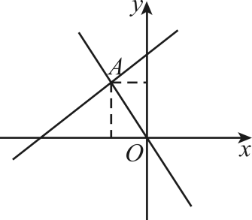
【答案】$x≥−\frac{3}{2}$
【分析】本题考查一次函数的图象性质，熟练掌握一次函数的图象性质是解题的关键．
利用待定系数法，将点$A\left(−\frac{3}{2}\text{,}3\right)$代入$y=kx+4$，求得$k$的值，解不等式即可．
【详解】解：将点$A\left(−\frac{3}{2}\text{,}3\right)$代入$y=kx+4$得：
$−\frac{3}{2}k+4=3$，
解得$k=\frac{2}{3}$，
则$−2x≤\frac{2}{3}x+4$
解得$x≥−\frac{3}{2}$，
故答案为：$x≥−\frac{3}{2}$．
3．如图，在平面直角坐标系中，直线$l_{1}:y=x+4$与直线$l_{2}:y=mx+n$交于点$A\left(−1,b\right)$，则关于$x,y$的方程组$\{\begin{aligned}x−y+4=0 \\ mx−y+n=0\end{aligned}$的解为（ ）
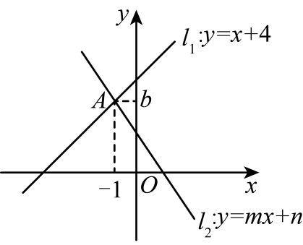
A．$\{\begin{aligned}x=3 \\ y=1\end{aligned}$ B．$\{\begin{aligned}x=−1 \\ y=3\end{aligned}$ C．$\{\begin{aligned}x=3 \\ y=−1\end{aligned}$ D．$\{\begin{aligned}x=−1 \\ y=−3\end{aligned}$
【答案】B
【分析】本题考查了两直线交点坐标问题，解题的关键是理解两直线的交点坐标与方程组的解之间的关系，两直线的交点坐标就是两函数解析式组成方程组的解．
先将$A\left(−1,b\right)$代入$l_{1}:y=x+4$求出$b$的值，再根据题意作答即可．
【详解】将$A\left(−1,b\right)$代入$l_{1}:y=x+4$得$b=−1+4=3$，即$A\left(−1,3\right)$
∵直线$l_{1}:y=x+4$与直线$l_{2}:y=mx+n$交于点$A\left(−1,b\right)$，
∴关于$x,y$的方程组$\{\begin{aligned}y=x+4 \\ y=mx+n\end{aligned}$的解为$\{\begin{aligned}x=−1 \\ y=3\end{aligned}$，
即关于$x,y$的方程组$\{\begin{aligned}x−y+4=0 \\ mx−y+n=0\end{aligned}$的解为$\{\begin{aligned}x=−1 \\ y=3\end{aligned}$，
故选：B
4．（25-26八年级上·安徽合肥·期中）如图，已知直线$y=kx+b$经过点$A\left(5,0\right)$，$B\left(1,4\right)$，直线$y=2x−4$与该直线交于点$C$．
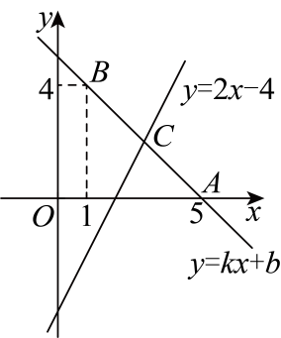
(1)求两直线交点$C$的坐标；
(2)根据图象，直接写出关于$x$的不等式$2x−4≥kx+b>0$的解集．
【答案】(1)$\left(3,2\right)$
(2)$3≤x<5$
【分析】本题主要考查的是待定系数法求解析式和一次函数与一元一次不等式的关系，解题的关键是会用待定系数法求直线$AB$解析式．
（1）利用待定系数法代入求出直线$AB$的表达式即可；两直线的解析式联立方程组，解方程组得到点$C$的坐标；
（2）根据图象，找出点$C$右边的部分且在x轴上方的$x$的取值范围即可．
【详解】（1）解：$∵$直线$y=kx+b$经过点$A(5,0)，B(1,4)$，
$∴\{\begin{aligned}5k+b=0 \\ k+b=4\end{aligned}$，
解得$\{\begin{aligned}k=−1 \\ b=5\end{aligned}$，
$∴$直线$AB$的表达式为$y=−x+5$；
∵直线$y=2x−4$与直线$AB$相交于点$C$，
$∴\{\begin{aligned}y=2x−4 \\ y=−x+5\end{aligned}$，
解得$\{\begin{aligned}x=3 \\ y=2\end{aligned}$，
$∴$点$C$的坐标为：$\left(3,2\right)$；
（2）解：由图象可知，点$C$右边直线$y=2x−4$在$y=kx+b$的上面，$A\left(5,0\right)$
$∴$不等式$2x−4≥kx+b>0$的解集为： $3≤x<5$．

【考点27 根据实际问题列一次函数关系式】
1．节假日期间，某商场搞优惠促销活动，其活动内容是：“凡在该商场一次性购物超过50元，超过50元的部分按九折优惠”，在此活动中，小明到该商场一次性购买了单价为30元的商品$x$件（$x>2$），应付款$y$（元），则下列方程中正确的是（）
A．$y=30x⋅90\%+50$ B．$y=30x⋅90\%$
C．$y=30x⋅90\%−50$ D．$y=50+\left(30x−50\right)⋅90\%$
【答案】D
【分析】此题主要考查了根据实际问题列一次函数解析式，根据已知得出货款与商品件数的等式是解题关键．根据已知表示出买商品$x$件的总钱数以及优惠后价格，进而得出等式即可．
【详解】解：$∵$凡在该商场一次性购物超过50元，超过50元的部分按九折优惠，
小明到该商场一次性购买了单价为30元的商品$x$件（$x>2$），
则小明应付货款$y$与商品件数$x$的函数关系式是：$y=50+\left(30x−50\right)⋅90\%$，
故选：D．
2．甲、乙两人从同一地点出发，沿同一方向跑步，速度分别为$4$米/秒和$6$米/秒，开始时甲先跑$100$米后乙再追赶，则从乙出发开始追上甲这一过程中，甲、乙两人之间的距离$S$（米）与甲跑步所用时间$t$（秒）之间的函数关系式为（ ）
A．$S=−10t+100$（$0≤t≤10$） B．$S=−2t+100$（$0≤t≤50$）
C．$S=−2t+150$（$25≤t≤75$） D．$S=2t−150$（$0≤t≤75$）
【答案】C
【分析】本题主要考查了一次函数的实际应用，熟练掌握根据行程问题中的追及关系列出一次函数关系式是解题的关键．
先明确甲、乙运动的时间关系，再分别表示出甲、乙的路程，最后根据两人距离与路程的关系得出函数关系式并确定时间范围．
【详解】解：由甲先跑，乙后出发，甲跑步所用时间为$t$秒，得乙跑步所用时间为$(t−\frac{100}{4})=(t−25)$秒，则甲跑的路程为$4t$米，乙跑的路程为$6(t−25)$米．
由题意可得$S=4t−6(t−25)=4t−6t+150=−2t+150$．
当乙追上甲时，$s=0$，即$−2t+150=0$，
解得$t=75$；
当乙刚要出发时，
$t=25$，所以$t$的取值范围是$25≤t≤75$．
所以甲、乙两人之间的距离$S$（米）与甲跑步所用时间$t$（秒）之间的函数关系式为$S=−2t+150$（$25≤t≤75$），
故选：C．
3．如图，李爷爷要围一个矩形菜园$ABCD$，菜园的一边利用足够长的墙，用篱笆围成的另外三边的总长恰好为$\text{24m}$．设边$BC$的长为$x\text{m}$，边$AB$的长为$y\text{m}(x>y)$，则y与x之间的函数解析式为（ ）
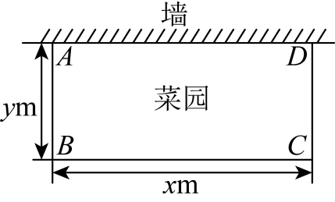
A．$y=−2x+24(0<x<12)$ B．$y=−\frac{1}{2}x+12(8<x<24)$
C．$y=−2x+24(8<x<24)$ D．$y=−\frac{1}{2}x+12(0<x<12)$
【答案】B
【分析】本题考查了根据实际问题列一次函数表达式，解题关键是掌握找准等量关系．
根据题中等量关系列出一次函数表达式．
【详解】解：设边$BC$的长为$x\text{m}$，边$AB$的长为$y\text{m}(x>y)$，
∵菜园的一边利用足够长的墙，用篱笆围成的另外三边的总长恰好为$\text{24m}$，
∴$2y+x=24$，
∴$y=−\frac{1}{2}x+12$，
∵$y>0$，
∴$−\frac{1}{2}x+12>0$，解得：$x<24$，
又$x>y$，
∴$x>−\frac{1}{2}x+12$，解得：$x>8$，
∴$8<x<24$，
∴$y=−\frac{1}{2}x+12$，且$8<x<24$，
故选：B．
4．（2024·山西·中考真题）生物学研究表明，某种蛇在一定生长阶段，其体长$y\left(\text{cm}\right)$是尾长$x\left(\text{cm}\right)$的一次函数，部分数据如下表所示，则y与x之间的关系式为（ ）
尾长$\left(\text{cm}\right)$ | 6 | 8 | 10
体长$y\left(\text{cm}\right)$ | 45.5 | 60.5 | 75.5
A．$y=7.5x+0.5$ B．$y=7.5x−0.5$
C．$y=15x$ D．$y=15x+45.5$
【答案】A
【分析】本题主要考查用待定系数法求一次函数关系式，一次函数图象上点的坐标特征，根据题意可设$y=kx+b$，利用待定系数法求出k，b即得x、y之间的函数关系式．
【详解】解：∵蛇的体长$y\left(\text{cm}\right)$是尾长$x\left(\text{cm}\right)$的一次函数，
设$y=kx+b$，
把$x=6$时，$y=45.5$；$x=8$时，$y=60.5$代入得$\{\begin{aligned}6k+b=45.5 \\ 8k+b=60.5\end{aligned}$，
解得$\{\begin{aligned}k=7.5 \\ b=0.5\end{aligned}$，
∴y与x之间的关系式为$y=7.5x+0.5$．
故选：A．

【考点28 一次函数的应用】
1．“一方有难，八方支援”，我州为支援武汉抗击新冠肺炎，准备将A县的蔬菜200吨和B县的蔬菜300吨运往武汉的C区和D区．现确定运往C区和D区的蔬菜分别是240吨和260吨．已知从A、B两县运蔬菜到C、D两区的运费（元/吨）如下表所示，设A县运往C区的蔬菜为x吨，
 | A | B
C | 20 | 15
D | 25 | 24
(1)用含x的代数式填空：A县运往D区的蔬菜吨数为________，B县运往C区的蔬菜吨数为________，B县运往D区的蔬菜吨数为________．
(2)用含x（吨）的代数式表示总运费W（元），并设计怎样调运可使总运费最少？
【答案】(1)$200−x,240−x,x+60$
(2)$W=4x+10040\left(0≤x≤200\right)$，A县运往C区0吨，运往D区200吨；B县运往C区240吨，运往D区60吨．可使总运费最少
【分析】本题考查列代数式，一次函数的实际应用，正确的列出代数式，一次函数的解析式，是解题的关键：
（1）根据运往C区和D区的蔬菜量，列出代数式即可；
（2）根据总运费等于各部分的运费之和，列出函数解析式，利用一次函数的性质进行求解即可．
【详解】（1）解：∵确定运往C区和D区的蔬菜分别是240吨和260吨，从A县运往C区的蔬菜为x吨，
∴从$A$县运往$D$区的蔬菜为$\left(200−x\right)$吨，B县运往C区的蔬菜为$\left(240−x\right)$吨，从B县运往D区的蔬菜为$260−\left(200−x\right)=\left(x+60\right)$吨；
（2）由题意，得：$W=20x+15\left(240−x\right)+25\left(200−x\right)+24\left(x+60\right)$
$$∴W=4x+10040\left(0≤x≤200\right)$$
$$∵4>0$$
$∴W$随$x$的增大而增大
$$∵0≤x≤200$$
$∴$当$x=0$时，总运费W最小
$∴$A县运往C区0吨，运往D区200吨；B县运往C区240吨，运往D区60吨．可使总运费最少．
2．芯片是制造汽车不可或缺的零件，某芯片厂制造的两种型号芯片的成本和批发价如表所示：
型号价格 | 成本（万元/万件） | 批发价（万元/万件）
A | 30 | 35
B | 35 | 42
该厂计划制造A，B两种型号芯片共40万件，设制造A种型号芯片m万件，制造这批芯片获得的总利润为w万元．
(1)求这批芯片获得的总利润w（万元）与制造A种型号芯片m（万件）的函数关系式；
(2)若B型号芯片的数量不多于A型号芯片数量的3倍，那么该厂制造A种型号芯片多少件时会获得最大利润，最大利润是多少？
【答案】(1)$w=−2m+280$
(2)制造A种型号芯片10万件时，会获得最大利润，最大利润是260万元
【分析】本题主要考查的是一次函数的应用、一元一次不等式组的应用等知识点，理解题意列出函数关系式以及一元一次不等式组是解本题的关键．
（1）由制造A种型号芯片m万件，则制造B种芯片$\left(40−m\right)$万件，再根据总利润等于两种芯片的利润之和求解即可；
（2）先根据B型号芯片的数量不多于A型号芯片数量的3倍，列不等式求解m的范围，再利用一次函数的性质求解最大利润即可．
【详解】（1）解：由制造A种型号芯片m万件，则制造B种芯片$\left(40−m\right)$万件，根据题意得：
$w=\left(35−30\right)m+\left(42−35\right)\left(40−m\right)=−2m+280$，即$w=−2m+280$．
（2）解：∵B型号芯片的数量不多于A型号芯片数量的3倍，
∴$40−m≤3m$，解得：$m≥10$，
∵$40−m≥0$、
∴$m≤40$，
∴$10≤m≤40$，
∵$−2<0$，
∴w随m的增大而减小，
∴$m=10$时，w取最大值，最大值为$−2×10+280=260$（万元），此时$40−m=30$．
答：制造A型芯片10万件，B型芯片30万件，会获得最大利润，最大利润是260万元．
3．甲乙两地相距400千米，一辆货车和一辆轿车先后从甲地出发驶向乙地．如图，线段$OA$表示货车离甲地的路程$y$（千米）与所用时间$x$（小时）之间的函数关系，折线$BCD$表示轿车离甲地的路程$y$（千米）与$x$（小时）之间的函数关系，根据图象解答下列问题：
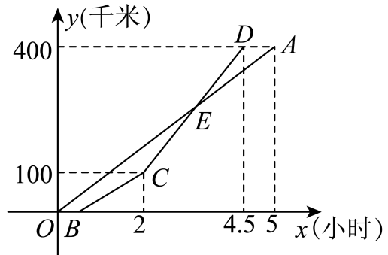
(1)直线$OA$的解析式为______；
(2)轿车到达$C$点开始加速，求轿车加速后的速度；
(3)求轿车加速后，轿车追上货车时$x$的值；轿车超出货车20千米时$x$的值．
【答案】(1)$y=80x$
(2)120千米$/$时
(3)$\frac{7}{2}$；4
【分析】本题考查一次函数的应用，解题的关键是读懂题意，能正确识图，列出函数关系式，根据问题及条件选用正确的解题方法．
（1）由图象可知，货车5小时行驶400干米，即可得$y=80x$；
（2）根据速度$=$路程$÷$时间即可求解；
（3）设线段$CD$对应的函数表达式为$y=kx十b\left(2≤x≤4.5\right)$，用待定系数法可得线段$CD$对应的函数表达式，根据问题，与直线$OA$的解析式联立，组成方程即可求解．
【详解】（1）解：由图象可知，货车5小时行驶400千米，
货车的行驶速度是：$400÷5=80$（千米$/$时），
根据路程$=$速度$×$时间，可得直线$OA$的解析式为$y=80x$；
故答案为：$y=80x$；
（2）解：轿车到达$C$点开始加速，轿车加速后的速度为$\frac{400−100}{4.5−2}=120$（千米$/$时）；
答：轿车加速后的速度为120千米$/$时；
（3）解：设线段$CD$对应的函数表达式为$y=kx十b\left(2≤x≤4.5\right)$，将$C\left(2\text{,}100\right)$
，$D\left(4.5\text{,}400\right)$代入得：$\{\begin{aligned}2k+b=100 \\ 4.5k+b=400\end{aligned}$，解得$\{\begin{aligned}k=120 \\ b=−140\end{aligned}$，
$∴$线段$CD$对应的函数表达式为$y=120x−140$ $\left(2≤x≤4.5\right)$；
当轿车加速后，轿车追上货车时，$80x=120x−140$，
解得，$x=\frac{7}{2}$；
轿车超出货车20千米时，
$120x−140−80x=20$，
解得，$x=4$．
答：轿车加速后，轿车追上货车时，$x$的值为$\frac{7}{2}$；轿车超出货车20千米时， $x$的值为4．
4．甲、乙两地相距$720\text{km}$，一列快车和一列慢车都从甲地驶往乙地，慢车先行驶1小时后，快车才开始行驶．已知快车的速度是$120\text{km/h}$，以快车开始行驶时开始计时（两车都到乙站停止计时），设时间为$x(\text{h})$，两车之间的距离为$y(\text{km})$，图中的折线是$y$与$x$之间的函数关系的一部分图象．
根据函数图像回答下列问题：
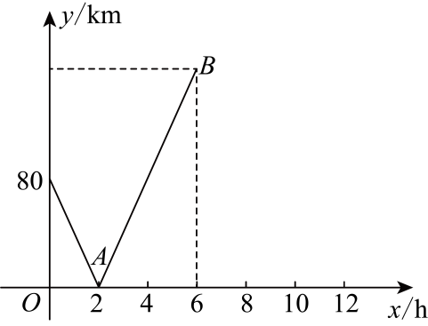
(1)求慢车的速度；
(2)求两车相遇，到快车到达乙站时，$y$与$x$的函数关系式；并指出$x$取值范围；
(3)试在图中补全点$B$以后的图象．
【答案】(1)80千米/小时
(2)$y=40x−80\left(2≤x≤6\right)$
(3)见解析
【分析】此题考查了一次函数的图象和性质、从函数图象获取信息、求一次函数解析式等知识，数形结合是关键．
（1）根据题意结合图象即可得到答案；
（2）求出A点的坐标是$\left(2,0\right)$，B点坐标为$\left(6,160\right)$，利用待定系数法求出函数解析式即可；
（3）求出图象与$x$轴还有一个交点为$\left(8,0\right)$，据此即可补全图象．
【详解】（1）解：∵一列快车和一列慢车都从甲地驶往乙地，慢车先行驶1小时后，快车才开始行驶．以快车开始行驶时开始计时（两车都到乙站停止计时），
∴由图象知：慢车速度为80千米/小时；
（2）解：两车相遇时是A点，快车行驶的时间为6小时
∴由图象可知，A点的坐标是$\left(2,0\right)$，快车到达乙站时是B点，
∴慢车行驶的路程为$80×7=560\text{km}$，快车出发6小时行驶的路程为$120×6=720\text{km}$，
∴B点的纵坐标是$720−560=160$，
∴B点坐标为$\left(6,160\right)$，
设$y=kx+b\left(k≠0\right)$，
得$\{\begin{aligned}6k+b=160 \\ 2k+b=0\end{aligned}$
解得$\{\begin{aligned}k=40 \\ b=−80\end{aligned}$，
∴$y=40x−80\left(2≤x≤6\right)$
（3）解：由（2）可知，快车到达乙站时，慢车还需行驶$160÷80=2$小时到达乙站，
∴图象与$x$轴还有一个交点为$\left(8,0\right)$，
∴连接B和点$\left(8,0\right)$的线段即可补全图象，
如图：
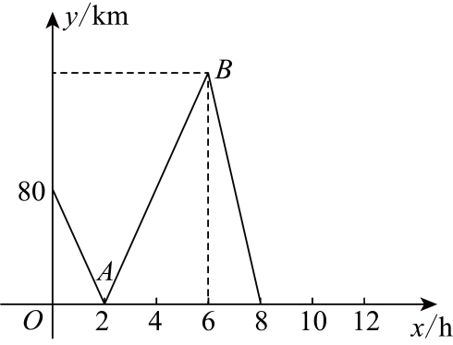

【考点29 二元一次方程（组）的定义】
1．（24-25六年级下·上海青浦·期末）下列方程中，是二元一次方程组的是（ ）
A．$\{\begin{aligned}x+y−z=0 \\ x−y=1\end{aligned}$ B．$\{\begin{aligned}x+5y=−1 \\ 2x=2\end{aligned}$ C．$\{\begin{aligned}xy=2 \\ x−2y=3\end{aligned}$ D．$\{\begin{aligned}2x+\frac{1}{y}=1 \\ 3y+x=3\end{aligned}$
【答案】B
【分析】本题考查二元一次方程组的定义，属于基础题，熟练掌握二元一次方程组的定义是解题的关键．根据二元一次方程组的定义：由两个一次方程组成，含有两个未知数且所有未知数的项的次数都是1，可直接选出正确选项．
【详解】解：A选项中的方程组有三个未知数，故不符合题意；
B选项中的方程组属于二元一次方程组，故符合题意；
C选项中的方程组中的$xy=2$不是一次方程，故不符合题意；
D选项中的方程中的第一个方程的分母含未知数，不是整式方程，故不符合题意．
故选：B．
2．以下方程是二元一次方程的是（ ）
A．$x+y=0$ B．$x^{2}=y$ C．$x+y=z$ D．$\frac{2}{x}=y$
【答案】A
【分析】本题主要考查了二元一次方程的定义，只含有两个未知数，且含有未知数的项的次数为1的整式方程叫做二元一次方程，据此逐一判断即可．
【详解】解：A、方程$x+y=0$是二元一次方程，符合题意；
B、方程$x^{2}=y$中，含有未知数的项的次数不都是1，不是二元一次方程，不符合题意；
C、方程$x+y=z$中，含有3个未知数，不是二元一次方程，不符合题意；
D、方程$\frac{2}{x}=y$不是整式方程，不是二元一次方程，不符合题意；
故选：A．
3．已知$x^{2m−1}−3y^{4−2n}=−7$是关于x、y的二元一次方程，则m、n的值是（ ）
A．$\{\begin{aligned}m=2 \\ n=1\end{aligned}$ B．$\{\begin{aligned}m=1 \\ n=−\frac{3}{2}\end{aligned}$ C．$\{\begin{aligned}m=1 \\ n=\frac{5}{2}\end{aligned}$ D．$\{\begin{aligned}m=1 \\ n=\frac{3}{2}\end{aligned}$
【答案】D
【分析】本题主要考查了二元一次方程的定义，掌握方程含有2个未知数，且每个未知数的系数不等于0且次数等于1是解题的关键．
根据二元一次方程的定义得到关于m、n的方程组求解即可．
【详解】解：∵$x^{2m−1}−3y^{4−2n}=−7$是关于x、y的二元一次方程，
∴$\{\begin{aligned}2m−1=1 \\ 4−2n=1\end{aligned}$，解得：$\{\begin{aligned}m=1 \\ n=\frac{3}{2}\end{aligned}$．
故选D．
4．观察所给的4个方程组：①$\{\begin{aligned}x=2 \\ y=3\end{aligned}$；②$\{\begin{aligned}4x=15 \\ 3y−4x=−3\end{aligned}$；③$\{\begin{aligned}x+y=16 \\ x^{2}−y=4\end{aligned}$；④$\{\begin{aligned}x+y=35 \\ 2x+4y=94\end{aligned}$，其中，符合二元一次方程组定义的是 （写出所有正确的序号）．
【答案】①②④
【分析】含有两个未知数，且未知数的最高次数是1，这样的整式方程组是二元一次方程组，根据定义逐一判断即可．
【详解】解：① $\{\begin{aligned}x=2 \\ y=3\end{aligned}$ ，符合二元一次方程组定义；
② $\{\begin{aligned}4x=15 \\ 3y−4x=−3\end{aligned}$，符合二元一次方程组定义；
③ $\{\begin{aligned}x+y=16 \\ x^{2}−y=4\end{aligned}$ ，未知数x的最高次数是2，不符合二元一次方程组定义；
④ $\{\begin{aligned}x+y=35 \\ 2x+4y=94\end{aligned}$ ，符合二元一次方程组定义；
所以符合二元一次方程组定义的是①②④．
故答案为：①②④．
【点睛】本题考查的是二元一次方程组的定义，熟记定义是解本题的关键．

【考点30 二元一次方程（组）的解】
1．（24-25七年级下·广西河池·期末）若$\{\begin{aligned}x=−2 \\ y=2\end{aligned}$是关于x，y的二元一次方程$mx−3y=2$的解，则m的值为（ ）
A．$−4$ B．4 C．$−8$ D．5
【答案】A
【分析】本题主要考查了二元一次方程的解，解题的关键是熟练掌握二元一次方程的解的意义．
将方程的解代入原方程，然后进行求解即可．
【详解】解：将$\{\begin{aligned}x=−2 \\ y=2\end{aligned}$代入$mx−3y=2$，得$−2m−3×2=2$，
解得$m=−4$，
故选：A．
2．方程组$\{\begin{aligned}x+2y=■ \\ 2x−y=7\end{aligned}$的解为$\{\begin{aligned}x=3 \\ y=■\end{aligned}$，则被■盖住的数分别是（ ）
A．1，$−1$ B．3，1 C．2，3 D． $−1$，4
【答案】A
【分析】本题主要考查了二元一次方程组的解，解题的关键是理解二元一次方程组的解的意义，代入法求解．
把$x=3$代入$2x−y=7$先求出y，再代入求出■即可．
【详解】解：∵方程组$\{\begin{aligned}x+2y=■ \\ 2x−y=7\end{aligned}$的解为$\{\begin{aligned}x=3 \\ y=■\end{aligned}$，
∴$x=3$代入$2x−y=7$,
得$2×3−y=7$，
解得$y=−1$，
把$x=3\text{，}y=−1$代入$x+2y$，
得$3+2×\left(−1\right)=1$，
∴被■盖住的数分别是1，$−1$．
故选：A．
3．（24-25七年级下·浙江杭州·期末）若$\{\begin{aligned}x=a \\ y=b\end{aligned}$是二元一次方程组$\{\begin{aligned}x+2y=7 \\ 2x+y=8\end{aligned}$的解，则$\frac{a+b}{a−b}$的值为 ．
【答案】5
【分析】本题考查了二元一次方程组的解，解题的关键是掌握方程组的解的定义．
先将方程组的解代入方程组，得到关于$a$、$b$的方程组，然后解方程组求出$a$、$b$的值，最后代入$\frac{a+b}{a−b}$计算．
【详解】$\{\begin{aligned}x+2y=7① \\ 2x+y=8②\end{aligned}$
$①×2−②$得：$3y=6，y=2$，
将$y=2$代入$①$得：$x=3$，
因为$\{\begin{aligned}x=a \\ y=b\end{aligned}$是二元一次方程组得解，
所以$a=3,b=2$，
所以$\frac{a+b}{a−b}=\frac{3+2}{3−2}=5$．
故答案为：5．
4．若方程组$\{\begin{aligned}2m−3n=13 \\ 3m+5n=30.9\end{aligned}$的解是$\{\begin{aligned}m=8.3 \\ n=1.2\end{aligned}$，则方程组$\{\begin{aligned}2\left(x+2\right)−3\left(y−1\right)=13 \\ 3\left(x+2\right)+5\left(y−1\right)=30.9\end{aligned}$的解是（ ）
A．$\{\begin{aligned}x=6.3 \\ y=2.2\end{aligned}$ B．$\{\begin{aligned}x=8.3 \\ y=1.2\end{aligned}$ C．$\{\begin{aligned}x=10.3 \\ y=2.2\end{aligned}$ D．$\{\begin{aligned}x=10.3 \\ y=0.2\end{aligned}$
【答案】A
【分析】本题考查了二元一次方程组的解和解二元一次方程组，根据题意，得到关于x和y的二元一次方程组，解之即可．
【详解】解：根据题意得：$\{\begin{aligned}x+2=8.3 \\ y−1=1.2\end{aligned}$，
解得：$\{\begin{aligned}x=6.3 \\ y=2.2\end{aligned}$，
故选：A．

【考点31 代入消元法解二元一次方程组】
1．（24-25七年级下·青海玉树·期末）对于二元一次方程组$\{\begin{aligned}⋯⋯① \\ 3x−y=6②\end{aligned}$，把①代入②消去y后所得到的方程为$3x−2x+1=6$，则①的方程是 ．
【答案】$y=2x−1$
【分析】本题考查了解二元一次方程组，掌握解二元一次方程组的方法是解题的关键．
利用代入消元法解方程组即可．
【详解】解：根据题意可知，把①代入②消去y后所得到的方程为$3x−2x+1=6$，即$3x−\left(2x−1\right)=6$，
$∴y=2x−1$，
$∴$①的方程为$y=2x−1$
故答案为：$y=2x−1$．
2．对于方程$5x+6y=8$，用y的代数式表示x，正确的是（ ）
A．$x=\frac{8−6y}{5}$ B．$x=\frac{6y−8}{5}$ C．$y=\frac{5x−8}{6}$ D．$y=\frac{8−5x}{6}$
【答案】A
【分析】本题考查用一个未知数表示另一个未知数．熟练掌握相关运算方法，是解题的关键．移项，将$x$的系数化为1，即可得解．
【详解】解：$5x+6y=8$，
移项，得：$5x=8−6y$，
将$x$的系数化为1，得：$x=\frac{8−6y}{5}$．
故选：A．
3．已知方程组$\{\begin{aligned}3x+5y=m+2 \\ 2x+3y=m\end{aligned}$中$x与y$互为相反数，求$m$的值．
【答案】$m=2$
【分析】本题主要考查了相反数的定义，解二元一次方程组，根据相反数的定义得出$x=−y$，把$x=−y$代入方程组得到一个新的二元一次方程组，利用代入法求解即可得出m的值．
【详解】解：∵$x与y$互为相反数，
∴$x=−y$，
把$y=−x$代入方程组$\{\begin{aligned}3x+5y=m+2 \\ 2x+3y=m\end{aligned}$，
得：$\{\begin{aligned}−2x=m+2① \\ −x=m②\end{aligned}$
把②代入①得：$2m=m+2$，
解得：$m=2$
4．对于关于$x$，$y$的 二元一次方程组$\{\begin{aligned}x−y=3a \\ x+3y=2−a\end{aligned}$，佳佳通过计算发现，无论$a$取何值，$x+2y$的值始终不变．则这个值是 ．
【答案】$1.5$/$\frac{3}{2}$
【分析】本题考查了代入消元法解二元一次方程组，代数式求值，熟练掌握以上知识点是解题的关键．用代入消元法解二元一次方程组得到$x=2a+\frac{1}{2}$，$y=\frac{1}{4}(2−4a)$，然后代入$x+2y$，可得到结果．
【详解】解：$\{\begin{aligned}x−y=3a① \\ x+3y=2−a②\end{aligned}$
由①得，$x=y+3a$
将$x=y+3a$代入②，$y+3a+3y=2−a$
解得$y=\frac{1}{4}(2−4a)$
将$y=\frac{1}{4}(2−4a)$代入①，$x−\frac{1}{4}(2−4a)=3a$
解得$x=2a+\frac{1}{2}$
$∴$方程组的解为：$\{\begin{aligned}x=2a+\frac{1}{2} \\ y=\frac{1}{4}(2−4a)\end{aligned}$
那么$x+2y=2a+\frac{1}{2}+2×\frac{1}{4}(2−4a)=1.5$
故答案为：$1.5$．

【考点32 加减消元法解二元一次方程组】
1．（24-25七年级下·湖南长沙·期末）如果${\left(2x+y−2\right)}^{2}+\left|x+2y−4\right|=0$，则 $x+y=$ ．
【答案】$2$
【分析】本题考查了平方及绝对值的非负性，加减消元法解二元一次方程组；根据平方与绝对值的非负性得到二元一次方程组，然后求解即可．
【详解】解：∵${\left(2x+y−2\right)}^{2}+\left|x+2y−4\right|=0$
∴$\{\begin{aligned}2x+y−2=0① \\ x+2y−4=0②\end{aligned}$
$①+②$得，$3x+3y=6$
∴$x+y=2$，
故答案为：$2$．
2．（24-25七年级下·黑龙江鸡西·期末）如果$\{\begin{aligned}x=3 \\ y=−2\end{aligned}$是方程组$\{\begin{aligned}ax+by=1 \\ ax−by=5\end{aligned}$的解，则$2a+b^{2}$的值为（ ）
A．1 B．2 C．3 D．4
【答案】C
【分析】此题考查了二元一次方程组的解和解方程组，先把$\{\begin{aligned}x=3 \\ y=−2\end{aligned}$代入$\{\begin{aligned}ax+by=1 \\ ax−by=5\end{aligned}$得到关于$a$、$b$的方程组，解方程得到a、b的值，代入代数式即可得到答案．
【详解】解：∵$\{\begin{aligned}x=3 \\ y=−2\end{aligned}$是方程组$\{\begin{aligned}ax+by=1 \\ ax−by=5\end{aligned}$的解，
∴$\{\begin{aligned}3a−2b=1① \\ 3a+2b=5②\end{aligned}$，
①$+$②得，$6a=6$，
解得$a=1$，
把$a=1$代入①得，$3−2b=1$，
解得$b=1$，
∴$2a+b^{2}=2×1+1=3$，
故选：C．
3．（24-25八年级上·浙江杭州·期末）解方程组：
(1)$\{\begin{aligned}m−\frac{n}{2}=2 \\ 2m+3n=12\end{aligned}$
(2)$\{\begin{aligned}5x−2y=17 \\ 3x+4y=5\end{aligned}$
【答案】(1)$\{\begin{aligned}m=3 \\ n=2\end{aligned}$
(2)$\{\begin{aligned}x=3 \\ y=−1\end{aligned}$
【分析】本题考查了解二元一次方程组，解题的关键是掌握加减消元法和代入法进行求解；
（1）利用加减消元法进行求解；
（2）利用加减消元法进行求解．
【详解】（1）解：方程组整理得：$\{\begin{aligned}2m−n=4① \\ 2m+3n=12②\end{aligned}$
$②−①$得：$4n=8$，即$n=2$，
把$n=2$代入$①$得：$m=3$，
则方程组的解为$\{\begin{aligned}m=3 \\ n=2\end{aligned}$．
（2）解：$\{\begin{aligned}5x−2y=17 ① \\ 3x+4y=5 ②\end{aligned}$，
$①×2+②$得：$13x=39$，
解得：$x=3$，
把$x=3$代入$①$得：$y=−1$，
则方程组的解为$\{\begin{aligned}x=3 \\ y=−1\end{aligned}$．
4．（24-25七年级下·福建泉州·期末）已知关于x、y的二元一次方程组$\{\begin{aligned}x+2y=1 \\ x−3y=5m+6\end{aligned}$和代数式$2x−ny$．若不论$m$取何有理数，$2x−ny$的值始终不变，则这个值为（ ）
A．$−4$ B．$−2$ C．2 D．4
【答案】C
【分析】本题考查了解二元一次方程组．
根据加减消元法求出$x=2m+3$，$y=−m−1$，代入$2x−ny$，根据不论m取何有理数，$2x−ny$的值始终不变，列出关于n的方程，解方程求出n，再代入化简后的$2x−ny$进行计算即可．
【详解】解：$\{\begin{aligned}x+2y=1① \\ x−3y=5m+6②\end{aligned}$
$①×3+②×2$得$5x=10m+15$，
解得：$x=2m+3$，
将$x=2m+3$代入$①$得$2m+3+2y=1$，
解得：$y=−m−1$，
∴$2x−ny=2\left(2m+3\right)−n\left(−m−1\right)=4m+6+mn+n=m\left(4+n\right)+6+n$，
∵不论m取何有理数，$2x−ny$的值始终不变，
∴$4+n=0$，
解得：$n=−4$，
∴这个值为：$6+\left(−4\right)=2$，
故选：C．

【考点33 由实际问题抽象出二元一次方程（组）】
1．某车间有98名工人，平均每人每天可加工机轴15根或轴承12个，每根机轴 要配2个轴承，应分配x人加工机轴，y人加工轴承，才能使每天加工的机轴和轴承配套，根据题意可得方程组 ．
【答案】$\{\begin{aligned}x+y=98 \\ 12y=2×15x\end{aligned}$
【分析】本题考查了二元一次方程组的实际应用（配套问题），解题的关键是找出两个核心等量关系：一是加工机轴与轴承的总人数等于车间总人数，二是每天加工的轴承数量是机轴数量的2倍（根据“每根机轴配2个轴承”的配套要求）．
先根据总人数为98人，得到加工机轴的人数$x$与加工轴承的人数$y$的和为98，列出第一个方程；再根据“每根机轴配2个轴承”的配套规则，可知轴承总数（$12y$）是机轴总数（$15x$）的2倍，列出第二个方程，进而组成方程组．
【详解】解：根据题意，找两个等量关系：
加工机轴人数$+$加工轴承人数$=$总人数，即$x+y=98$；
轴承总数$=$机轴总数$×2$（每根机轴配2个轴承），其中机轴总数为$15x$，轴承总数为$12y$，故$12y=2×15x$；
综上，组成的方程组为$\{\begin{aligned}x+y=98 \\ 12y=2×15x\end{aligned}$．
故答案为：$\{\begin{aligned}x+y=98 \\ 12y=2×15x\end{aligned}$．
2．（24-25七年级下·贵州遵义·期末）《九章算术》中记录这样一道数学问题：“今有五雀、六燕，雀俱重，燕俱轻．一雀一燕交而处，衡适平．并燕、雀重一斤．问燕、雀一枚各重几何？”大意为：今有5只雀和六只燕子，每只雀都一样重，每只燕也一样重，5只雀比6只燕子重，如果交换一只雀和一只燕子，两边就一样重，如果把他们合到一起，总共1斤，问一只雀和一只燕子分别重多少？设一只雀重$x$斤，一只燕子重$y$斤，则可得方程组为（ ）
A．$\{\begin{aligned}6x=5y \\ 5x+6y=1\end{aligned}$ B．$\{\begin{aligned}4x+y=5y+x \\ 5x+6y=1\end{aligned}$ C．$\{\begin{aligned}5x+y=6y+x \\ 5x+6y=1\end{aligned}$ D．$\{\begin{aligned}5x=4y \\ 6x+5y=1\end{aligned}$
【答案】B
【分析】本题主要考查了二元一次方程组的应用，准确找出等量关系式解题关键．
设一只雀重$x$斤，一只燕子重$y$斤，根据“5只雀比6只燕子重，如果交换一只雀和一只燕子，两边就一样重，如果把他们合到一起，总共1斤”，可得二元一次方程组，即可选出答案．
【详解】解：设一只雀重$x$斤，一只燕子重$y$斤，则可得方程组为：$\{\begin{aligned}4x+y=5y+x \\ 5x+6y=1\end{aligned}$，
故选：B．
3．（24-25八年级上·山东青岛·阶段练习）小明骑摩托车在公路上高速行驶，早晨$7:00$时看到里程碑上的数是一个两位数，它的数字之和是7；$8:00$时看里程碑上的两位数与$7:00$时看到的个位数和十位数颠倒了；$11:30$时看到里程碑上的数是$7:00$时看到的数的5倍，小明在$7:00$时看到的数字是多少？设$7:00$时看到的个位数字是x，十位数字是y，则可以列方程组 ．
【答案】$\{\begin{aligned}x+y=7 \\ 4\left(10y+x\right)=4.5\left(9x−9y\right)\end{aligned}$
【分析】本题主要考查了二元一次方程组的实际应用，根据题意可得$7:00$时看到的数字为$10y+x$，$8:00$时看到的数字为$10x+y$，$11:30$时看到的数字为$5\left(10y+x\right)$，再根据相同时间内所走的路程相同建立方程组即可．
【详解】解：设$7:00$时看到的个位数字是x，十位数字是y，
由题意得，$\{\begin{aligned}x+y=7 \\ 4\left(10y+x\right)=4.5\left(9x−9y\right)\end{aligned}$，
故答案为：$\{\begin{aligned}x+y=7 \\ 4\left(10y+x\right)=4.5\left(9x−9y\right)\end{aligned}$．
4．（24-25六年级下·上海金山·期末）如图是由$6$块颜色不同的正方形卡片无重叠无缝隙地拼成的长方形，中间最小的正方形边长为$2$．若设标有序号$①、②$的两个正方形边长分别为$x$，$y$，则根据题意可得到的二元一次方程组为（ ）
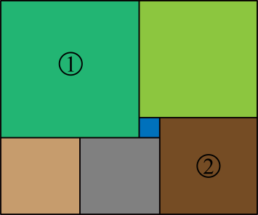
A．$\{\begin{aligned}2\left(y−2\right)=x+2 \\ y+2=x−2\end{aligned}$ B．$\{\begin{aligned}y−2=x+2 \\ y+2=x−2\end{aligned}$
C．$\{\begin{aligned}2\left(y+2\right)=x+2 \\ y−2=x+2\end{aligned}$ D．$\{\begin{aligned}2\left(y−2\right)=x+2 \\ y=x−2\end{aligned}$
【答案】A
【分析】本题考查了二元一次方程组的应用，根据图形列出方程组即可，解题关键是观察图形中正方形边长的拼接关系，找出等量关系列出方程组．
【详解】解：水平方向，观察图形可知，存在由两个边长为$y−2$的部分组成的水平线段，其长度等于边长为$x$的正方形边长加最小正方形边长$2$，即 $2\left(y−2\right)=x+2$；
垂直方向，从垂直边的拼接关系看，边长为$y$的正方形边长加$2$，等于边长为$x$的正方形边长减$2$，即$y+2=x−2$；
综上，符合条件的二元一次方程组为$\{\begin{aligned}2\left(y−2\right)=x+2 \\ y+2=x−2\end{aligned}$，
故选：$\text{A}$．

【考点34 二元一次方程组的应用】
1．为了防控流感，我校积极进行校园环境消毒，购买了甲、乙两种消毒液共100瓶，其中甲种每瓶6元，乙种每瓶9元．
(1)如果购买这两种消毒液共用780元，求甲，乙两种消毒液各购买多少瓶？
(2)由于部分区域需要重点消毒，我校准备花60元再次购买这两种消毒液，有多少种购买方案．
【答案】(1)甲种消毒液购买了40瓶，乙种消毒液购买了60瓶
(2)三种
【分析】本题考查了二元一次方程（组）的应用，正确理解题意，找到等量关系是解题的关键．
（1）设买甲种消毒液购买了x瓶，乙种消毒液购买了y瓶，根据“购买了甲，乙种消毒液共100瓶，其中甲种每瓶6元，乙种每瓶9元”建立二元一次方程组求解；
（2）设买甲种消毒液购买了m瓶，乙种消毒液购买了n瓶，根据(1)求得的单价以及“花60元再次购买这两种消毒液”得到二元一次方程，再求出其正整数解即可．
【详解】（1）解：设买甲种消毒液购买了x瓶，乙种消毒液购买了y瓶，根据题意，
得$\{\begin{aligned}x+y=100 \\ 6x+9y=780\end{aligned}$，
解得$\{\begin{aligned}x=40 \\ y=60\end{aligned}$，
答：甲种消毒液购买了40瓶，乙种消毒液购买了60瓶．
（2）解：设买甲种消毒液购买了m瓶，乙种消毒液购买了n瓶，根据题意，
得$6m+9n=60$，化简得$2m+3n=20$，
∵m，n为正整数，
∴$\{\begin{aligned}m=7 \\ n=2\end{aligned}$或$\{\begin{aligned}m=4 \\ n=4\end{aligned}$或$\{\begin{aligned}m=1 \\ n=6\end{aligned}$．
∴有三种购买方案．
2．（24-25八年级上·安徽宿州·期末）两列火车同时从相距$880$千米的两地相向出发，$10$小时后相遇，如果第一列火车比第二列火车早出发$5.5$小时，那么在第二列火车出发$7$小时后相遇，求两列火车的速度．
【答案】第一列火车速度为$48$千米/小时，第二列火车速度为$40$千米/小时
【分析】本题考查了二元一次方程组的应用，解题的关键是正确找出等量关系．设第一列火车速度为$x$千米/小时，第二列火车速度为$y$千米/小时，根据题意列方程组即可求解．
【详解】解：设第一列火车速度为$x$千米/小时，第二列火车速度为$y$千米/小时，
根据题意得：$\{\begin{aligned}10\left(x+y\right)=880 \\ 5.5x+7\left(x+y\right)=880\end{aligned}$，
解得：$\{\begin{aligned}x=48 \\ y=40\end{aligned}$，
答：第一列火车速度为$48$千米/小时，第二列火车速度为$40$千米/小时．
3．为美化沿河风光带，某地将一段长为360米的河道整治任务交由甲乙两个工程队先后接力完成，共用20天．已知甲工程队每天整治20米，乙工程队每天比甲工程队少整治4米，求甲乙两工程队分别整治了多长的河道．
【答案】甲工程队整治了200米长的河道，乙工程队整治了160米长的河道．
【分析】本题考查了二元一次方程组的应用，设好未知数，找出等量关系，列出方程是解题的关键．
设甲工程队整治了x米长的河道，乙工程队整治了y米长的河道，根据题意列出二元一次方程组求解即可．
【详解】解：设甲工程队整治了x米长的河道，乙工程队整治了y米长的河道，
由题意得：$\{\begin{aligned}x+y=360 \\ \frac{x}{20}+\frac{y}{20−4}=20\end{aligned}$，
解得：$\{\begin{aligned}x=200 \\ y=160\end{aligned}$，
答：甲工程队整治了200米长的河道，乙工程队整治了160米长的河道．
4．快乐公司决定按如图所示给出的比例，从甲、乙、丙三个工厂共购买200件同种产品A．已知这三个工厂生产的产品A的优等品率如表所示．
 | 甲 | 乙 | 丙
优等品率 | 80％ | 85％ | 90％
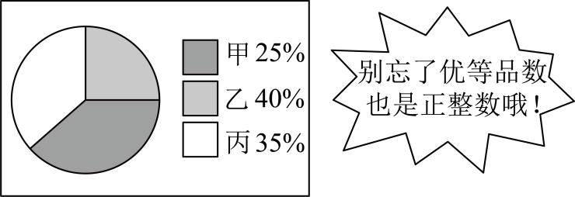
(1)快乐公司从甲厂购买______件产品A；
(2)快乐公司购买的200件产品A中优等品有_______件；
(3)根据市场发展的需要，快乐公司准备通过调整从三个工厂所购买的产品A的比例，提高所购买的200件产品A中的优等品的数量．若从甲厂购买产品A的比例保持不变，那么应从乙、丙两工厂各购买多少件产品A，才能使所购买的200件产品A中优等品的数量为174件．
【答案】(1)50
(2)171
(3)应从乙工厂购买20件产品A，应从丙工厂购买130件产品A，才使所购买的200件产品A中优等品的数量为174件．
【分析】本题主要考查了扇形统计图、百分比的应用、二元一次方程组的应用等知识点，能够从扇形统计图和表格中获得正确信息是解题的关键．
（1）结合扇形统计图，得快乐公司从甲厂购买产品A的件数是$200×25\%$件，据此即可解答；
（2）根据扇形统计图分别求得甲、乙、丙三个工厂购买产品A的件数，再进一步根据这三个工厂生产的产品A的优等品率进行计算即可；
（3）设应从乙、丙两工厂各购买x件、y件产品A，才能使所购买的200件产品A中优等品的数量为174件．联立解方程组即可．
【详解】（1）解：快乐公司从甲厂购买产品A的数量为$200×25\%=50$（件）．
故答案为：50．
（2）解$\text{：}200×25\%×80\%+200×40\%×85\%+200×35\%×90\%=171$（件）．
答：快乐公司购买的200件产品A中优等品有171件．
故答案为：171．
（3）解：设应从乙、丙两工厂各购买x件、y件产品A，才能使所购买的200件产品A中优等品的数量为174件．
根据题意，得：
$\{\begin{aligned}200×25\%+x+y=200 \\ 200×25\%×80\%+85\%x+90\%y=174\end{aligned}$，解得：$\{\begin{aligned}x=20 \\ y=130\end{aligned}$．
答：应从乙工厂购买20件产品A，应从丙工厂购买130件产品A，才使所购买的200件产品A中优等品的数量为174件．

【考点35 解三元一次方程组】
1．已知实数$x,y,z$满足$\{\begin{aligned}x+y+z=5 \\ 4x+y−2z=2\end{aligned}$则代数式$4x−4z+1$的值是（ ）
A． $−3$ B．3 C． $−7$ D．7
【答案】A
【分析】方程组两方程相减求出x-z的值，原式变形后代入计算即可求出值.
【详解】解：$\{\begin{aligned}x+y+z=5① \\ 4x+y−2z=2②\end{aligned}$
②-①得：3x-3z=-3，即x-z=-1，则原式=4（x-z）+1=-4+1=-3.
故选A.
【点睛】本题考查了解三元一次方程组，熟练掌握运算法则是解本题的关键.
2．对于$x$，$y$，定义新运算：$x∗y=ax+by+c$，其中$a$、$b$、$c$是常数，等式右边是通常的加法和乘法运算$．$已知$3∗5=15$，$4∗7=28$，则$1∗1$的值为 ．
【答案】$−11$
【分析】本题主要考查了解三元一次方程组，新定义，根据新定义得到$\{\begin{aligned}3a+5b+c=15① \\ 4a+7b+c=28②\end{aligned}$，再利用$①×3−②×2$得到$a+b+c=−11$，据此可得答案．
【详解】解：∵$x∗y=ax+by+c$，$3∗5=15$，$4∗7=28$，
∴$\{\begin{aligned}3a+5b+c=15① \\ 4a+7b+c=28②\end{aligned}$
$①×3−②×2$得：$a+b+c=−11$，
∴$1∗1=a+b+c=−11$，
故答案为：$−11$．
3．解方程组：$\{\begin{aligned}3x−y+z=4\text{①} \\ 2x+3y−z=12\text{②} \\ x+y+z=6\text{③}\end{aligned}$
【答案】$\{\begin{aligned}x=2 \\ y=3 \\ z=1\end{aligned}$
【分析】本题考查解三元一次方程组，掌握将三元一次方程组转化成二元一次方程组求解是解题的关键．
观察到三个方程里$z$的系数都是1或$−1$，故先用加减消元法消去$z$，再把含$x$、$y$的方程联立方程组来解．
【详解】解：$\{\begin{aligned}3x−y+z=4① \\ 2x+3y−z=12② \\ x+y+z=6③\end{aligned}$，
$①+②$得：$5x+2y=16$④，
$②+③$得：$3x+4y=18$⑤，
$④×2$得：$10x+4y=32$⑥，
$⑥−⑤$得：$10x−3x=32−18$，
解得：$x=2$，
把$x=2$代入④得：$5×2+2y=16$，
解得：$y=3$，
把$x=2$，$y=3$代入③得：$2+3+z=6$，
解得：$z=1$，
$∴$原方程组的解为$\{\begin{aligned}x=2 \\ y=3 \\ z=1\end{aligned}$．
4．（24-25七年级下·四川乐山·期末）在一堂数学课上，刘老师布置了这样一道题目：已知方程组$\{\begin{aligned}3x+7y+z=28① \\ 4x+10y+z=32②\end{aligned}$，求$2x+2y+2z$的值．针对此问题，乐乐同学认为可以用“整体思想”和“消元、转化”方法求解：用②−①得到$x+3y=4$③，因为问题是求解$2x+2y+2z$整体的值，因此可以在原方程组中“分离”出$x+y+z$即可，即$\{\begin{aligned}2\left(x+3y\right)+\left(x+y+z\right)=28④ \\ 3\left(x+3y\right)+\left(x+y+z\right)=32⑤\end{aligned}$，接下来采用“代入消元法”或者“加减消元法”均可解决该问题了．
(1)请你替乐乐同学完成接下来的步骤，求解出$2x+2y+2z$的值；
(2)请你用上述思想方法求解问题：已知$\{\begin{aligned}4x−y+7z=13① \\ −3x+y−5z=−9②\end{aligned}$，求$x−y+z$的值．
【答案】(1)40
(2)1
【分析】本题考查利用“整体思想”和“消元、转化”方法解三元一次方程组，代数式求值，掌握知识点是解题的关键．
（1）根据“整体思想”和“消元、转化”方法求解即可；
（2）根据“整体思想”和“消元、转化”方法求解即可．
【详解】（1）解：$\{\begin{aligned}3x+7y+z=28① \\ 4x+10y+z=32②\end{aligned}$
$②−①$得，$x+3y=4$ $③$，
将原方程变形成
$\{\begin{aligned}2\left(x+3y\right)+\left(x+y+z\right)=28④ \\ 3\left(x+3y\right)+\left(x+y+z\right)=32⑤\end{aligned}$，
将③代入④，得，$x+y+z=20$，
$∴2x+2y+2z=40$．
（2）解：$\{\begin{aligned}4x−y+7z=13① \\ −3x+y−5z=−9②\end{aligned}$，
①+②得：$x+2z=4$ $③$，
将原方程变形成：
$\{\begin{aligned}3\left(x+2z\right)+\left(x−y+z\right)=13④ \\ −2\left(x+2z\right)−\left(x−y+z\right)=−9⑤\end{aligned}$，
将③代入④，得
$x−y+z=1$．

【考点36 三元一次方程组的应用】
1．我县推出$A$、$B$、$C$三种土特产竹笋、黄花、芽菜组合成的礼盒，A种礼盒含竹笋4袋、黄花8袋；B种礼盒含竹笋3袋，黄花8袋，芽菜1袋；C种礼盒含竹笋2袋，黄花6袋，芽菜1袋．已知竹笋每袋20元，黄花每袋15元，芽菜每袋100元，某天卖这三种礼盒共9440元，其中竹笋的销售额为2320元，则芽菜的销售袋数为 ．
【答案】28
【分析】本题考查三元一次方程组的实际应用，找准等量关系，正确的列出三元一次方程组，是解题的关键：设A、B、C三种礼盒的销售数量分别为 x、y、z，根据竹笋的销售额为2320元，求出卖出竹笋的袋数，进而得到销售的三个礼盒中竹笋的总袋数，再结合卖这三种礼盒共9440元，列出方程组进行求解即可．
【详解】解：设A、B、C三种礼盒的销售数量分别为 x、y、z，
∵竹笋的销售额为2320元，
∴卖出竹笋的袋数为$\frac{2320}{20}=116$，
∴$4x+3y+2z=116$①，
∵卖这三种礼盒共9440元，
∴$15\left(8x+8y+6z\right)+100\left(y+z\right)=9440−2320$，
整理，得：$12x+22y+19z=712$②，
$②−①×3$，得：$13y+13z=364$，
∴$y+z=28$，
∴芽菜的销售袋数为$y+z=28$；
故答案为：28．
2．（24-25七年级下·四川绵阳·期末）甲、乙、丙三种商品，若购买甲3件、乙2件、丙1件，共需270元；购买甲1件、乙2件、丙3件，共需242元，那么购买甲、乙、丙三种商品各一件共需（ ）
A．128元 B．130元 C．150元 D．160元
【答案】A
【分析】本题考查三元一次方程的应用．设甲、乙、丙三种商品的单价分别为$x$元、$y$元、$z$元，根据题意列出方程组，通过相加方程消去变量，直接求出$x+y+z$的值．
【详解】解：设甲、乙、丙三种商品的单价分别为$x$元、$y$元、$z$元．根据题意，可列方程组：
$$\{\begin{aligned}3x+2y+z=270 ① \\ x+2y+3z=242 ②\end{aligned} \begin{aligned} \\ \end{aligned}$$
将方程①和②相加，得到：
$\left(3x+x\right)+\left(2y+2y\right)+\left(z+3z\right)=270+242$，
化简得：
$4x+4y+4z=512$，
两边同时除以4，得：
$x+y+z=128$，
因此，购买甲、乙、丙三种商品各一件共需128元．
故选：A．
3．某商店将巧克力包装成甲、乙两种礼盒出售．晓雨原先想购买$2$盒甲种礼盒和$5$盒乙种礼盒，但他身上的钱还差$3$元；如果改成购买$5$盒甲种礼盒和$2$盒乙种礼盒，他身上的钱会剩下$3$元．每盒乙种礼盒比甲种礼盒贵（ ）
A．$1$元 B．$2$元 C．$3$元 D．$7$元
【答案】B
【分析】本题考查了三元一次方程组的应用，找准等量关系，正确列出三元一次方程组是解题的关键．设每盒甲种礼盒的价钱为$x$元，每盒乙种礼盒的价钱为$y$元，晓雨身上有$z$元钱，根据题意列出关于$x$，$y$，$z$的三元一次方程组，解之即可求解．
【详解】解：设每盒甲种礼盒的价钱为$x$元，每盒乙种礼盒的价钱为$y$元，晓雨身上有$z$元钱，
根据题意得：$\{\begin{aligned}2x+5y−3=z \\ 5x+2y+3=z\end{aligned}$，
$\left(①−②\right)÷3$得：
$\left[2x+5y−3−\left(5x+2y+3\right)\right]÷3=\left(z−z\right)÷3$，
$\left(3y−3x−6\right)÷3=0$，
$y−x−2=0$，
$y−x=2$，
$∴$每盒乙种礼盒比甲种礼盒贵$2$元，
故选：B．
4．某公司装修需用$A$型板材$48$块、$B$型板材$36$块，$A$型板材规格是$60\text{cm}×30\text{cm}$，$B$型板材规格是$40\text{cm}×30\text{cm}$．现只能购得规格是$150\text{cm}×30\text{cm}$的标准板材．于是需将每张标准板材尽可能多地裁出$A$型、$B$型板材，共有下列三种裁法：（如图是裁法一的裁剪示意图）
 | 裁法一 | 裁法二 | 裁法三
$A$型板材块数 | $$1$$ | $$2$$ | $$0$$
$B$型板材块数 | $$2$$ | $$m$$ | $$n$$
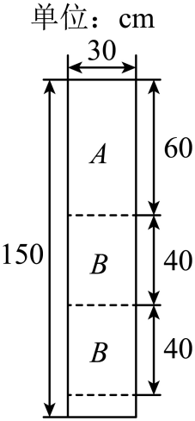
(1)填空：上表中，$m=$ ，$n=$ ；
(2)如果所购的标准板材为$35$张，按裁法一、裁法二和裁法三全部裁完，且所裁出的$A$、$B$两种型号的板材块数与所需块数相符．问按三种裁法各裁标准板材多少张？
【答案】(1)$0$，$3$
(2)按裁法一、裁法二和裁法三裁裁标准板材分别为$6$张、$21$张和$8$张
【分析】（1）按裁法二裁剪时，$2$块$A$型板材块的长为$120\text{cm}$，$150−120=30\text{cm}$，所以无法裁出$B$型板，按裁法三裁剪时，$3$块$B$型板材块的长为$120\text{cm}$，$120\text{cm}<150\text{cm}$，而$4$块$B$型板材块的长为$160\text{cm}>150\text{cm}$所以无法裁出$4$块$B$型板，即可得出答案；
（2）设按裁法一裁$x$张，按裁法二裁$y$张，按裁法三裁$z$张，由题意等量关系列出一元三次方程组即可．
【详解】（1）解：按裁法二裁剪时，$2$块$A$型板材块的长为$2×60=120\text{cm}$，$150−120=30\text{cm}$，
$$∵30\text{cm}<40\text{cm}$$
$∴$无法裁出$B$型板，则$m=0$；
按裁法三裁剪时$3$块$B$型板材块的长为$40×3=120\text{cm}$，$120\text{cm}<150\text{cm}$，
$∴$可以裁出$3$块$B$型板，
而$4$块$B$型板材块的长为$40×4=160\text{cm}$，$160\text{cm}>150\text{cm}$，
$∴$无法裁出$4$块$B$型板，则$n=3$，
故答案为：$0$，$3$；
（2）设按裁法一裁$x$张，按裁法二裁$y$张，按裁法三裁$z$张，
根据题意：$\{\begin{aligned}x+2y=48 \\ 2x+3z=36 \\ x+y+z=35\end{aligned}$，
解得：$\{\begin{aligned}x=6 \\ y=21 \\ z=8\end{aligned}$，
答：按裁法一、裁法二和裁法三裁裁标准板材分别为$6$张、$21$张和$8$张．
【点睛】主要考查了三元一次方程组的应用，解答此题的关键是正确理解题意，在做题时要明缺所裁出$A$型板材和$B$型板材的总长度不能超过$150\text{cm}$．

【考点37 算术平均数】
1．为考查甲、乙两个品种西瓜的甜度，每个品种随机选取4个西瓜进行检测，得到甲品种西瓜甜度数据：34，26，31，25；乙品种西瓜甜度数据：33，32，30，22．则甜度平均数较小的一个品种是 ．
【答案】甲
【分析】本题考查平均数，根据平均数的计算公式，求出两种西瓜甜度的平均数，进行判断即可．
【详解】解：甲品种西瓜甜度数据的平均数为：$\frac{1}{4}×\left(34+26+31+25\right)=29$；
乙品种西瓜甜度数据的平均数为：$\frac{1}{4}×\left(33+32+30+22\right)=29.25$；
因为$29<29.25$，
故甜度平均数较小的一个品种是甲；
故答案为：甲．
2．如果数据3、2、x、$−3$、1的平均数是2，那么x的值是 ．
【答案】7
【分析】本题考查了算术平均数．解题的关键在于熟练掌握算术平均数的求解公式．
由题意知$\frac{3+2+x−3+1}{5}=2$，计算求解即可．
【详解】解：由题意知$\frac{3+2+x−3+1}{5}=2$,
解得$x=7$
故答案为：7．
3．（24-25八年级下·黑龙江佳木斯·期末）若一组数据$x_{1},x_{2},x_{3},x_{4}$的平均数是5，则数据$2x_{1}+2,2x_{2}+2,2x_{3}+2,2x_{4}+2$的平均数是 ．
【答案】12
【分析】本题考查了利用已知的平均数求相关数据的平均数，正确掌握求平均数的公式是解题的关键．根据平均数的公式：$\overline{x}=\frac{x_{1}+x_{2}+……+x_{n−1}+x_{n}}{n}$，结合已知计算出$\frac{2x_{1}+2+2x_{2}+2+2x_{3}+2+2x_{4}+2}{4}$即可．
【详解】解：∵$x_{1}$，$x_{2}$，$x_{3}$，$x_{4}$的平均数是5，
∴$\frac{x_{1}+x_{2}+x_{3}+x_{4}}{4}=5$，
∴$x_{1}+x_{2}+x_{3}+x_{4}=20$，
∴$\frac{2x_{1}+2+2x_{2}+2+2x_{3}+2+2x_{4}+2}{4}$
$=\frac{2\left(x_{1}+x_{2}+x_{3}+x_{4}\right)+8}{4}=\frac{2×20+8}{4}=12$，
故答案为：$12$．
4．（24-25八年级上·山东烟台·期末）已知一组正整数$a$，5，$b$，$c$，8有唯一众数1，中位数是3，则这一组数据的平均数为（ ）
A．3 B．$3.6$ C．4 D．$5.2$
【答案】B
【分析】本题考查了众数和中位数的定义，掌握以上知识是解答本题的关键．
根据众数和中位数的定义，确定数据中的各个数值，再计算平均数，即可求解．
【详解】解：∵一组正整数$a$，5，$b$，$c$，8有唯一众数1，
∴1出现次数至少两次，
∵中位数是3，
∴排序后第三个数为3，
∴将数据从小到大排列为1，1，3，5，8，
∴总和为$1+1+3+5+8=18$，平均数为$18÷5=3.6$，
故选：B．

【考点38 加权平均数】
1．（24-25八年级下·云南丽江·期末）小明参加篮球技能大赛的两项得分情况如下表所示：
项目 | 控球技能 | 投球技能
得分 | 90 | 80
若综合成绩按控球技能占$60\%$，投球技能占$40\%$来计分，则小明的综合成绩为（ ）
A．70分 B．86分 C．85分 D．84分
【答案】B
【分析】本题考查了加权平均数，根据加权平均数的计算方法列式计算即可得．
【详解】解：由题意可得：小明的综合成绩为$90×60\%+80×40\%=54+32=86$（分），
故选：B．
2．一家公司招考某工作岗位，只考数学和物理，计算综合得分时，按数学占 60%，物理占 40%计算，如果孔明数学得分为 80 分，估计综合得分最少要达到84分才有希望，那么他的物理最少要考（ ）分
A．86 B．88 C．90 D．92
【答案】C
【分析】设物理要考x分，根据加权平均数的计算公式得到方程，解方程即可．
【详解】设物理要考x分，由题意得：$80×60\%+x×40\%=84$
解得：x=90
即物理最少要考90分，才能使综合得分最少达到84分
故选：C．
【点睛】本题考查了加权平均数，根据加权平均数的计算公式列出方程解决，因此掌握加权平均数的计算公式是关键．
3．（24-25九年级上·云南保山·期中）某公司要招聘一名职员，根据实际需要，从学历、经验和工作态度三方面对甲、乙、丙三名应聘者进行了测试，测试成绩如下表所示：
应聘者 | 学历 | 经验 | 工作态度
甲 | $$9$$ | $$8$$ | $$5$$
乙 | $$8$$ | $$6$$ | $$8$$
丙 | $$9$$ | $$7$$ | $$6$$
如果将学历、经验和工作态度三项得分按$1:1:2$的比例确定三人的最终得分，并以此为依据录用得分最高者，那么被录用的是（ ）
A．甲 B．乙 C．丙 D．不能确定
【答案】B
【分析】此题考查了加权平均数，根据加权平均数的计算公式，分别求出甲、乙、丙的最终得分，即可得出答案．
【详解】解：甲的最终得分为：$\frac{9×1+8×1+5×2}{1+1+2}=6.75$
乙的最终得分为：$\frac{8×1+6×1+8×2}{1+1+2}=7.5$
丙的最终得分为：$\frac{9×1+7×1+6×2}{1+1+2}=7$
∴乙的最终得分高，乙将被录用．
故选：B
4．某班40名学生的某次数学测验成绩统计表如下：
成绩（分） | 50 | 60 | 70 | 80 | 90 | 100
人数（人） | 2 | x | 10 | y | 4 | 2
若这个班的数学平均成绩是69分，则$x=$ .
【答案】18
【分析】本题考查了加权平均数，解二元一次方程组；由加权平均数及学生人数得到关于x与y的两个二元一次方程，联立解方程组即可．
根据题意可得两个方程$50×2+60x+70×10+80y+90×4+100×2=69×40$①；$x+y+2+10+4+2=40$②，解方程组可得x、y的值．
【详解】解：依题意得：$50×2+60x+70×10+80y+90×4+100×2=69×40$，
即$3x+4y=70$①，
$x+y+2+10+4+2=40$，
即$x+y=22$②，
将$\text{①}−\text{②}×3$
得：$y=4\text{，}x=18$．
故答案为：18．

【考点39 众数】
1．为了发扬中华传统文化，某校随机调查了50名学生一周进行中国古典文学阅读的时间（如下表），这些学生一周进行中国古典文学阅读时间的众数是 小时．
人数（人） | 9 | 14 | 17 | 10
时间（小时） | 7 | 8 | 9 | 10
【答案】9
【分析】本题考查众数，掌握众数的计算方法是解决问题的关键．
根据众数的意义求解即可．
【详解】解：这50名学生的文学阅读时间出现次数最多的是9小时，共出现17次，
∴众数是9小时，
故答案为：9．
2．某中学积极推进学生综合素质评价改革，该中学学生小明本学期德、智、体、美、劳五项的评价得分如图所示，则小明同学五项评价得分的众数为（ ）
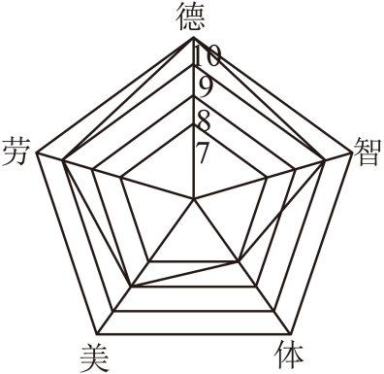
A．9 B．10 C．8 D．8.4
【答案】A
【分析】本题考查众数的定义，理解他们的含义是本题关键．根据众数是出现次数最多的数求解即可．
【详解】解：小明同学五项评价得分从小到大排列分别为7，8，9，9，10，
出现次数最多的数是9，所以众数为9，
故选：A．
3．（24-25八年级下·陕西商洛·期末）已知一组数据：3，3，4，5，$x$，6有唯一的众数，则$x$的值可能是（ ）
A．3 B．4 C．5 D．6
【答案】A
【分析】本题主要考查了众数的定义，根据众数的定义，逐项进行验证即可确定使数据中出现次数最多的数唯一存在的x值．
【详解】解：原数据为3，3，4，5，x，6．已知3出现2次，4、5、6各出现1次．
选项A，当$x=3$时，数据变为3，3，3，4，5，6．此时3出现3次，其他数各1次，3是唯一众数，符合条件．
选项B，当$x=4$时，数据变为3，3，4，4，5，6．此时3和4均出现2次，出现两个众数，不符合条件．
选项C，当$x=5$时，数据变为3，3，4，5，5，6．此时3和5均出现2次，出现两个众数，不符合条件．
选项D，当$x=6$时，数据变为3，3，4，5，6，6．此时3和6均出现2次，出现两个众数，不符合条件．
综上，只有$x=3$时满足唯一众数的条件，
故选A．
4．江津万达某品牌店，新进一批新款男士运动鞋，试销一周的情况如下：
码号（码） | 38 | 39 | 40 | 41 | 42 | 43
件数（双） | 2 | 4 | 7 | 18 | 5 | 1
你认为该店确定进货量时，应多进多少码的鞋子（ ）
A．39 B．40 C．41 D．42
【答案】C
【分析】本题主要考查统计中的众数概念．掌握众数是一组数据中出现次数最多的数据成为解题的关键．
根据进货量应多进众数对应的码号，据此即可解答．
【详解】解：∵ 41码的销售件数为18双，高于其他码号的件数（38码2双、39码4双、40码7双、42码5双、43码1双），
∴ 41码是众数，应多进41码的鞋子．
故选C．

【考点40 方差】
1．已知一组数据是：6，7，8，9，10，则这组数据的方差是 ．
【答案】2
【分析】本题考查了方差，熟练掌握方差的计算公式是解题的关键．
根据方差的计算公式进行求解即可得．
【详解】解：∵一组数据是：6，7，8，9，10，
$∴$ $\overline{x}=\frac{6+7+8+9+10}{5}=8$，
则这组数据的方差$=\frac{{\left(8−6\right)}^{2}+{\left(8−7\right)}^{2}+{\left(8−8\right)}^{2}+{\left(8−9\right)}^{2}+{\left(8−10\right)}^{2}}{5}=2$，
故答案为：2．
2．（24-25八年级上·浙江杭州·期末）甲、乙两名射击运动员在相同条件下各射击$6$次，甲的成绩$($单位：环$)$为：$8$，$8$，$9$，$10$，$5$，$8$，乙的成绩$($单位：环$)$为：$6$，$10$，$6$，$10$，$9$，$7$，这两名射击运动员的平均成绩均为$8$环，则这两名运动员中发挥得更稳定的是 $($填写“甲”或“乙”$)$．
【答案】甲
【分析】该题考查了方差，通过计算方差比较稳定性，方差较小的运动员发挥更稳定．
【详解】解：甲的方差：${s_{甲}}^{2}=\frac{1}{6}\left[3×{\left(8−8\right)}^{2}+{\left(9−8\right)}^{2}+{\left(10−8\right)}^{2}+{\left(5−8\right)}^{2}\right]=\frac{7}{3}$，
乙的方差：${s_{乙}}^{2}=\frac{1}{6}\left[2×{\left(6−8\right)}^{2}+2×{\left(10−8\right)}^{2}+{\left(9−8\right)}^{2}+{\left(7−8\right)}^{2}\right]=3$，
由于 $\frac{7}{3}<3$，即 ${s_{甲}}^{2}<{s_{乙}}^{2}$，因此甲运动员发挥更稳定．
故答案为：甲．
3．（24-25八年级下·江苏南通·期末）一组数据的方差计算如下：$s^{2}=\frac{1}{4}\left[{\left(3−\overline{x}\right)}^{2}+{\left(4−\overline{x}\right)}^{2}+{\left(4−\overline{x}\right)}^{2}+{\left(5−\overline{x}\right)}^{2}\right]$，则这组数据的方差$s^{2}=$ ．
【答案】$\frac{1}{2}$
【分析】本题主要考查平均数和方差，解题的关键是掌握方差及平均数的计算公式．根据题意先得到这组数据，再计算平均数，再根据方差的定义可得答案．
【详解】解：由$s^{2}=\frac{1}{4}\left[{\left(3−\overline{x}\right)}^{2}+{\left(4−\overline{x}\right)}^{2}+{\left(4−\overline{x}\right)}^{2}+{\left(5−\overline{x}\right)}^{2}\right]$，
得这组数据为：$3,4,4,5$，
则$\overline{x}=\frac{3+4+4+5}{4}=4$，
则$s^{2}=\frac{1}{4}\left[{\left(3−\overline{x}\right)}^{2}+{\left(4−\overline{x}\right)}^{2}+{\left(4−\overline{x}\right)}^{2}+{\left(5−\overline{x}\right)}^{2}\right]$
$$=\frac{1}{4}\left[{\left(3−4\right)}^{2}+{\left(4−4\right)}^{2}+{\left(4−4\right)}^{2}+{\left(5−4\right)}^{2}\right]$$
$$=\frac{1}{4}×\left(1+0+0+1\right)$$
$=\frac{1}{2}$，
故答案为：$\frac{1}{2}$.
4．（24-25八年级下·四川资阳·期末）某校为了参加市科技创新大赛，经过多次测试，甲、乙、丙、丁四位同学脱颖而出，其成绩的平均分和方差如下表：
 | 甲 | 乙 | 丙 | 丁
平均分 | 90 | 95 | 90 | 95
方差 | 1.2 | 1.2 | 1.6 | 1.6
若要选出一个成绩好且状态稳定的同学参赛，则应选的同学是 ．
【答案】乙/乙同学
【分析】本题考查了方差：一组数据中各数据与它们的平均数的差的平方的平均数，叫做这组数据的方差．方差是反映一组数据的波动大小的一个量．方差越大，则平均值的离散程度越大，稳定性也越小；反之，则它与其平均值的离散程度越小，稳定性越好，先比较平均数得到乙同学和丁同学成绩较好，然后比较方差得到乙同学的状态稳定，于是可决定选乙同学去参赛．
【详解】解：∵乙、丁同学的平均数比甲、丙同学的平均数大，
∴应从乙和丁同学中选，
∵乙同学的方差比丁同学的小，
∴乙同学的成绩较好且状态稳定，应选的是乙同学；
故答案为：乙．

【考点41 标准差】
1．（2024·浙江杭州·三模）数据5，6，7，8，9的标准差是 ．
【答案】$\sqrt{2}$
【分析】本题主要考查标准差的计算，计算标准差需要先算出方差，先算出平均数，再根据方差公式计算方差，求出其算术平方根即为标准差．
【详解】解：数据5、6、7、8、9的平均数为$\overline{x}=\frac{1}{5}\left(5+6+7+8+9\right)=7$，
方差为$S^{2}=\frac{1}{5}\left[{\left(5−7\right)}^{2}+{\left(6−7\right)}^{2}+{\left(7−7\right)}^{2}+{\left(8−7\right)}^{2}+{\left(9−7\right)}^{2}\right]=2$，
标准差$S=\sqrt{2}$．
故答案为：$\sqrt{2}$．
2．已知$2，3，5，m$四个数据的方差是$2$，那么$5，6，8，m+3$四个数据的标准差是 ．
【答案】$\sqrt{2}$
【分析】本题考查了标准差，先求出$5，6，8，m+3$四个数据的方差，再根据标准差是方差的算术平方根即可求解，掌握方差的计算公式是解题的关键．
【详解】解：设原数据的平均数为$x$，新数据的每一个数都加了$3$，则平均数变为$x+3$，
则原数据的方差$S^{2}{}_{1}=\frac{1}{4}\left[{\left(x_{1}−x\right)}^{2}+{\left(x_{2}−x\right)}^{2}+{\left(x_{3}−x\right)}^{2}+{\left(x_{4}−x\right)}^{2}\right]=2$，
现在的方差$S^{2}{}_{2}=\frac{1}{4}\left[{\left(x_{1}+3−x−3\right)}^{2}+{\left(x_{2}+3−x−3\right)}^{2}+{\left(x_{3}+3−x−3\right)}^{2}+{\left(x_{4}+3−x−3\right)}^{2}\right]$，
$=\frac{1}{4}\left[{\left(x_{1}−x\right)}^{2}+{\left(x_{2}−x\right)}^{2}+{\left(x_{3}−x\right)}^{2}+{\left(x_{4}−x\right)}^{2}\right]=2$，
∴数据$5，6，8，m+3$的标准差为$\sqrt{2}$，
故答案为：$\sqrt{2}$．
3．（24-25八年级上·山东淄博·期末）一组数据$x_{1}，x_{2}，⋯，x_{n}$的平均数为5，方差为16，n是正整数，则另一组数据$2x_{1}+3，2x_{2}+3，⋯，2x_{n}+3$的标准差是 ．
【答案】8
【分析】本题考查了求一组数据的方差及标准差；先求出这组数据的平均数与方差，再由方差的算术平方根即为标准差即可求解．
【详解】解：由题意知，$\frac{1}{n}(x_{1}+x_{2}+⋯+x_{n})=5$，
即$x_{1}+x_{2}+⋯+x_{n}=5n$；
而$\frac{1}{n}(2x_{1}+3+2x_{2}+3+⋯+2x_{n}+3)=\frac{1}{n}\left[2(x_{1}+x_{2}+⋯+x_{n})+3n\right]=13$，
∵$\frac{1}{n}\left[{(x_{1}−5)}^{2}+{(x_{2}−5)}^{2}+⋯+{(x_{n}−5)}^{2}\right]=16$，
∴$\frac{1}{n}\left[{(2x_{1}+3−13)}^{2}+{(2x_{2}+3−13)}^{2}+⋯+{(2x_{n}+3−13)}^{2}\right]$
$$=4×\frac{1}{n}\left[{(x_{1}−5)}^{2}+{(x_{2}−5)}^{2}+⋯+{(x_{n}−5)}^{2}\right]$$
$$=4×16$$
$=64$，
∴标准差为$\sqrt{64}=8$；
故答案为：8．
4．（2024·上海奉贤·二模）运动会$200$米赛跑，$5$位运动员成绩如下表所示，其中有两个数据被遮盖，那么被遮盖的两个数据依次是（ ）
运动员 | $$A$$ | $$B$$ | $$C$$ | $$D$$ | $$E$$ | 平均成绩 | 标准差
时间（秒） | $$32$$ | $$34$$ | 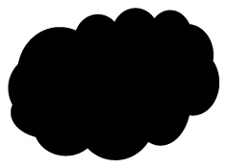 | $$36$$ | $$33$$ | $$33$$
A．$30，4$ B．$30，2$ C．$32，4$ D．$32，2$
【答案】B
【分析】本题考查了平均数、标准差，由平均数求出$5$位运动员的总成绩，即可求出运动员$C$的成绩，再根据方差计算公式求出$5$个数据的方差，即可得到标准差，掌握平均数和方差的计算公式是解题的关键．
【详解】解：由表可得，运动员$C$的成绩为$33×5−32−34−36−33=30$，
∴$5$位运动员成绩分别为$32，34，30，36，33$
∴$5$个数据的方差为$S^{2}=\frac{{\left(32−33\right)}^{2}+{\left(34−33\right)}^{2}+{\left(30−33\right)}^{2}+{\left(36−33\right)}^{2}+{\left(33−33\right)}^{2}}{5}=4$，
∴标准差为$S=\sqrt{4}=2$，
故选：$\text{B}$．

【考点42 中位数】
1．已知一组数据：$3$，$2$，$2$，$5$，$4$，则这组数据的中位数是（ ）
A．$2$ B．$5$ C．$\sqrt{2}$ D．$3$
【答案】D
【分析】本题考查中位数定义，解题的关键是将 原始数据排序找到最中间的数，将数据排列找到最中间的一个数即可得到答案．
【详解】解：将数据$3$，$2$，$2$，$5$，$4$从小到大排列为$2$，$2$，$3$，$4$，$5$，
则最中间的一个数是3，
∴这组数据的中位数是$3$．
故选：D．
2．（24-25八年级下·甘肃陇南·期末）一组数据1、2、3、4、x、7、8、9的中位数是5，则x是（ ）
A．5 B．6 C．5.5 D．6.5
【答案】B
【分析】本题主要考查中位数将一组数据按照从小到大（或从大到小）的顺序排列，如果数据的个数是奇数，则处于中间位置的数就是这组数据的中位数．这组数据的个数是偶数，则中间两个数据的平均数就是这组数据的中位数．
根据中位数的定义求解即可．
【详解】解：∵一组数据1、2、3、4、x、7、8、9的中位数是5，
∴当$x≤3$时，则位于中间位置的两个数为$3,4$，
此时$\frac{4+3}{2}=3.5≠5$，
∴当$3<x<7$时，则位于中间位置的两个数为$4,x$，
此时$\frac{x+4}{2}=5$，
解得$x=6$，
∴当$x≥7$时，则位于中间位置的两个数为$4,7$，
此时$\frac{4+7}{2}=5.5≠5$，
综上可得：$x=6$
故选：B．
3．有十八位同学参加智力竞赛，且他们的分数互不相同，按分数高低选九位同学进入下一轮比赛．小华知道了自己的分数后，还需要知道哪个统计量，就能判断自己能否进入下一轮比赛．（ ）
A．中位数 B．众数 C．方差 D．平均数
【答案】A
【分析】本题考查中位数的应用，根据总人数18及进入下一轮的人数9，可知需要知道的统计量为中位数．
【详解】解：将18位同学的分数从高到低排序，第9位和第10位的平均数是中位数，
$∵$他们的分数互不相同，
$∴$9位同学的分数比中位数高，9位同学的分数比中位数低，
$∵$按分数高低选九位同学进入下一轮比赛，
$∴$小华知道自己的分数和中位数后，才能判断自己能否进入下一轮比赛．
故选：A．
4．（24-25八年级上·山东淄博·期中）在一组数据21，30，8，5，20中插入一个数，恰好得中位数是19，则插入的数是 ．
【答案】18
【分析】本题考查了中位数：将一组数据按照从小到大（或从大到小）的顺序排列，如果数据的个数是奇数，则处于中间位置的数就是这组数据的中位数；如果这组数据的个数是偶数，则中间两个数据的平均数就是这组数据的中位数．
根据中位数的定义得到数据5，8，20，21，30中插入一个数x，共有6个数，最中间的数只能为x和20，然后根据计算它们的中位数为19，求出x．
【详解】解：∵5，8，20，21，30中插入一个数x，
∴数据共有6个数，20为中间的一个数，
∵该组数据的中位数是19，
∴$\frac{20+x}{2}=19$，
解得$x=18$．
故答案为：18．

【考点43 四分位数与箱线图】
1．（25-26八年级上·全国·期末）某市近几天气温（单位：$℃$）如下：5，3，2，3，1，$−2$，$−3$，$−1$，则这组数据的上四分位数是 ．
【答案】$3$
【分析】本题考查四分位数，将样本数据由小到大排列，结合上四分位数的定义可求得这组数据的上四分位数．
【详解】解：将样本数据由小到大排列依次为：$−3$、$−2$、$−1$、1、2、3、3、5，
∵$\frac{3}{4}×\left(8+1\right)=6.75$，第6个数是3，第7个数是3，
∴这组数据的上四分位数为$\left(1−0.75\right)×3+0.75×3=3$．
故答案为：$3$．
2．（25-26八年级上·全国·课后作业）小明全班32人参加学校的英文听力测验，如图是全校与全班成绩的箱线图．若小明的成绩恰为全校的上四分位数，则下列关于小明在班上排名的叙述，正确的是（ ）
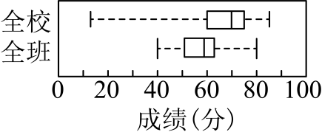
A．在第2~7名之间 B．在第8~15名之间
C．在第16~21名之间 D．在第21~25名之间
【答案】A
【分析】本题主要考查箱线图，小明的成绩恰为全校的上四分位数大约为$75$，再结合全班箱线图的大致位置判断即可．
【详解】解：根据全校成绩的箱线图得到：小明的成绩恰为全校的上四分位数大约为$75$分，
对应全班成绩的箱线图发现在上四分线之上，第一名之下，
全班32人参加学校的英文听力测验，上四分线在从小到大排名的第$\frac{3}{4}×32=24$名之上，
∴小明在班上排名至少超过24人，但不是第一名，即排名在第2~7名之间，
故选：A．
3．四分位数是在统计学中把所有数值由小到大排列并分成四等份后，处于三个分割点位置的数值．第一四分位数，又称“较小四分位数”，等于该样本中所有数值由小到大排列后第$25\%$的数字，第二四分位数就是中位数．如果数据的个数是偶数，那么中位数是中间两个数的平均数，可用相似的处理方式计算第一、第三四分位数，九年级某小组的8名同学每分钟跳绳的个数分别为：$165、182、136、112、145、171、155、93$．这一数据中第一四分位数是（ ）
A．$102.5$ B．$168$ C．$124$ D．$150$
【答案】C
【分析】根据第一四分位数的定义，将8个数据按从小到大的顺序排列后，第2个与第3个数的平均数即为所求．
【详解】解：这8名同学每分钟跳绳的个数按从小到大的顺序排列为：
$93、112、136、145、155、165、171、182$，
则这组数据中第一四分位数是第2个与第3个数的平均数，即$\frac{112+136}{2}=124$．
故选：C．
【点睛】本题考查了中位数，理解第一四分位数的定义是解题的关键．
4．（25-26八年级上·全国·课后作业）三个小组（每组20人）答一道满分为4分的题目，得分情况如下：
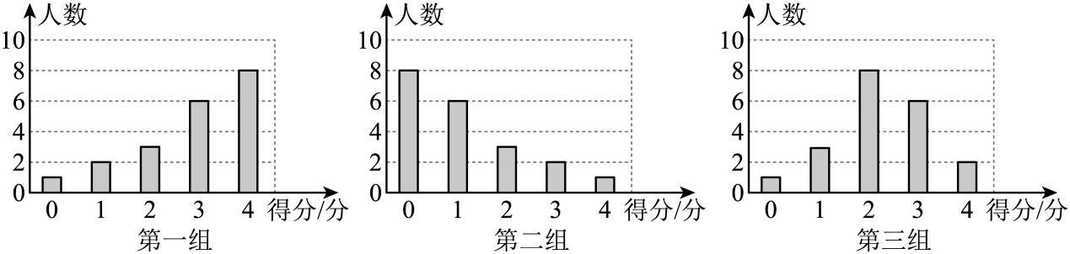
(1)请分别计算三个小组该题的平均得分和方差．
(2)观察这三个小组的得分情况，小明发现，“柱子的高度”总是1，2，3，6，8，但是它们排列的顺序不同，导致了平均数和方差发生了变化．若将这些“柱子”重新排列，则如何排列能使平均数最大？如何排列能使方差最小？
(3)如果用三个箱线图分别表示这三个小组的成绩，那么这三个箱线图有什么差异？
【答案】(1)第一组：$2.9$；$1.39$；第二组：$1.1$，$1.39$；第三组：$2.25$，$0.9875$
(2)因为$2.9>2.25>1.1$，所以应当按照第一组排列，使平均数最大；因为 $0.9875<1.39，$所以应当按照第三组排列，使方差最小
(3)见解析
【分析】本题考查条形统计图和箱线图、方差、中位数和平均数，会绘制箱线图是解答的关键．
（1）根据平均数和方差公式求解即可；
（2）根据（1）中求解数据，结合条形统计图可得结论；
（3）先分别求得三组的中位数，下四分位数，上四分位数，以及最大值和最小值，然后分别画出箱线图，再根据箱线图的特点分析可得答案．
【详解】（1）解：第一组平均数$\overline{x_{1}}=\frac{1×0+2×1+3×2+6×3+8×4}{20}=2.9$（分），
方差${s_{1}}^{2}=\frac{1}{20}\left[{\left(0−2.9\right)}^{2}×1+{\left(1−2.9\right)}^{2}×2+{\left(2−2.9\right)}^{2}×3+{\left(3−2.9\right)}^{2}×6+{\left(4−2.9\right)}^{2}×8\right]=1.39$；
第二组：$\overline{x_{2}}=\frac{8×0+6×1+3×2+2×3+1×4}{20}=1.1$（分），
方差${s_{3}}^{2}=\frac{1}{20}\left[{\left(0−1.1\right)}^{2}×8+{\left(1−1.1\right)}^{2}×6+{\left(2−1.1\right)}^{2}×3+{\left(3−1.1\right)}^{2}×2+{\left(4−1.1\right)}^{2}×1\right]=1.39$；
第三组：$\overline{x_{3}}=\frac{1×0+3×1+8×2+6×3+2×4}{20}=2.25$（分），
方差${s_{3}}^{2}=\frac{1}{20}×\left[{\left(0−2.25\right)}^{2}×1+{\left(1−2.25\right)}^{2}×3+{\left(2−2.25\right)}^{2}×8+{\left(3−2.25\right)}^{2}×6+{\left(4−2.25\right)}^{2}×2\right]=0.9875$；
（2）解：因为$2.9>2.25>1.1$，所以第一组得高分的人数较多，应当按照第一组排列，使平均数最大；
因为$0.9875<1.39，$所以第三组离平均分近的人数较多，应当按照第三组排列，使方差最小；
（3）解：第一组：最小值为0，下四分位数是$\frac{2+2}{2}=2$，中位数是$\frac{3+3}{2}=3$，上四分位数是$\frac{4+4}{2}=4$，最大值为4；
第二组：最小值为0，下四分位数是$\frac{0+0}{2}=0$，中位数是$\frac{1+1}{2}=1$，上四分位数是$\frac{2+2}{2}=2$，最大值为4；
第三组：最小值为0，下四分位数是$\frac{2+2}{2}=2$，中位数是$\frac{2+2}{2}=2$，上四分位数是$\frac{3+3}{2}=3$，最大值为4；
三个小组得分的箱线图如图所示：
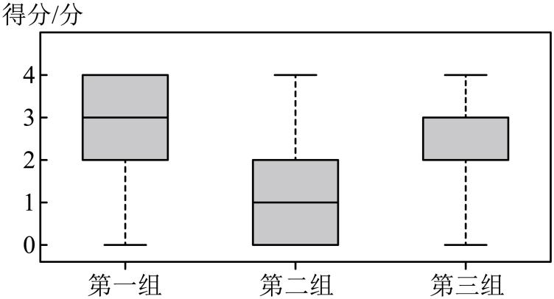
由图知，第一组的“箱体”靠近最大值，说明第一组的中高分较多，中位数和平均数较大；
第二组的“箱体”靠近最小值，说明第二组的中低分较多，得分的中位数和平均数较小；
第三组的“箱体”处于中间偏上位置，且得分集中在2分到3分之间，说明第三组的中档分较多，平均分略微高于中位数，方差小，得分较稳定．

【考点44 平行线的判定】
1．如图，下列能判定$AB∥CD$的条件有（ ）个
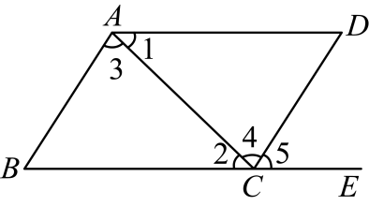
（1）$∠B+∠BCD=180°$；（2）$∠1=∠2$；（3）$∠\text{3=}∠\text{4}$；（4）$∠B=∠5$
A．$1$ B．$2$ C．$3$ D．$4$
【答案】C
【分析】本题主要考查了平行线的判定，熟练掌握“同位角相等、内错角相等或同旁内角互补，两直线平行”是解题的关键．
【详解】解：（1）$∵∠B+∠BCD=180°$，
$∴AB∥CD$，符合题意；
（2）$∵∠1=∠2$，
$∴AD∥BC$，不符合题意；
（3）$∵∠3=∠4$，
$∴AB∥CD$，符合题意；
（4）$∵∠B=∠5$，
$∴AB∥CD$，符合题意；
共有3个条件符合题意．
故选：C．
2．如图，因为 ，所以$a∥b$，理由是“同旁内角互补，两直线平行”．
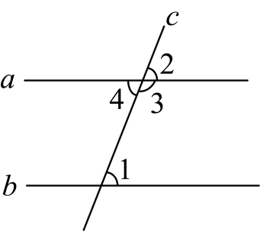
【答案】$∠1+∠3=180°$
【分析】本题考查了平行线的判定，根据同旁内角互补，两直线平行，结合图形找到同旁内角，即可求解．
【详解】解：因为$∠1+∠3=180°$，所以$a∥b$，理由是“同旁内角互补，两直线平行”．
故答案为：$∠1+∠3=180°$．
3．如图，点$O$为直线$AB$上一点，$OF⊥OE$，$∠DOE=55°$，$OF$平分$∠AOD$，$∠D=110°$．证明：$CD\text{∥}AB$．
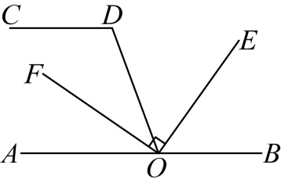
【答案】见解析
【分析】本题考查了平行线的判定定理，角平分线与垂直的定义，熟练掌握平行线的判定定理是解题的关键．利用角平分线的定义与垂直的定义求出$∠AOD=70°$，从而得出$∠AOD+∠D=180°$，即可由平行线的判定定理得出结论．
【详解】证明：$∵OF⊥OE$，
$∴∠FOE=90°$，
$∵∠DOE=55°$，
$∴∠DOF=35°$，
$∵OF$平分$∠AOD$，
$∴∠AOD=2∠DOF=2×35°=70°$，
$∴∠AOD+∠D=70°+110°=180°$，
$∴CD\text{∥}AB$．
4．如图，已知$AB$、$CD$分别垂直于$BC$，且$∠ABE=∠DCF$，求证：$BE∥CF$．
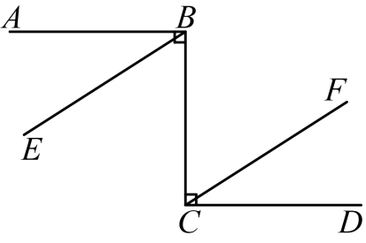
【答案】见详解
【分析】本题主要考查垂直的定义及平行线的判定，熟练掌握垂直的定义及平行线的判定是解题的关键；由题意易得$∠ABC=∠BCD=90°$，则有$∠CBE=∠BCF$，进而问题可求证．
【详解】证明：∵$AB$、$CD$分别垂直于$BC$，
∴$∠ABC=∠BCD=90°$，
∵$∠ABE=∠DCF$，
∴$∠CBE=90°−∠ABE,∠BCF=90°−∠DCF$，
∴$∠CBE=∠BCF$，
∴$BE∥CF$．

【考点45 平行线的性质】
1．如图，若$l_{1}∥l_{2}$，$l_{3}∥l_{4}$，则图中与$∠1$互补的角有 个．
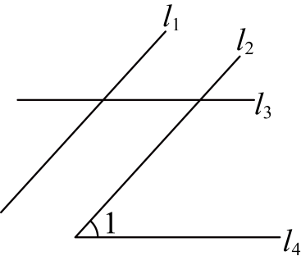
【答案】4
【分析】本题主要考查平行线的性质和补角的定义，根据$l_{3}∥l_{4}$可得$∠1+∠2=180°$，$∠1=∠6$，根据$l_{1}∥l_{2}$可得$∠6+∠4=180°$，根据对顶角相等可得$∠2=∠3$，$∠4=∠5$，根据补角的定义即可求解．
【详解】解：对图中各角进行如下标注：
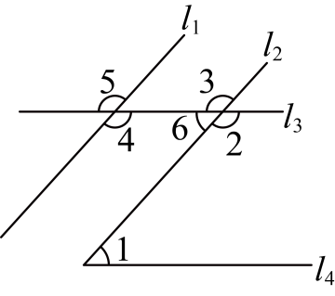$∵$ $l_{3}∥l_{4}$，
$∴$ $∠1+∠2=180°$，$∠1=∠6$，
$∵$ $∠2=∠3$，
$∴$ $∠1+∠3=180°$，
$∵$ $l_{1}∥l_{2}$，
$∴$ $∠6+∠4=180°$，
$∴$ $∠1+∠4=180°$，
$∵$ $∠4=∠5$，
$∴$ $∠1+∠5=180°$，
综上可知，与$∠1$互补的角有$∠2$，$∠3$，$∠4$，$∠5$，共4个，
故答案为：4．
2．（2025七年级下·全国·专题练习）如图，将一副三角尺按图中所示位置摆放，点D在BC边上，且$∠A=45°$，$∠F=30°．$若$BC∥EF$，则$∠CED$的度数是（ ）
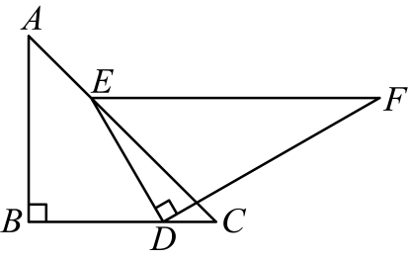
A．$5°$ B．$10°$ C．$15°$ D．$20°$
【答案】C
【分析】本题考查了平行线的性质，熟练掌握平行线的性质是解题的关键．
先利用平行线的性质可得$∠C=∠CEF=45°$，然后利用角的和差关系进行计算，即可解答．
【详解】解：$∵BC∥EF$，
$∴∠C=∠CEF=45°$，
$∵∠DEF=60°$，
$∴∠CED=∠DEF−∠CEF=15°$，
故选：$\text{C}．$
3．有一副三角板按如图所示的方式放置，两个三角板的斜边互相平行，则∠1的度数为 ．
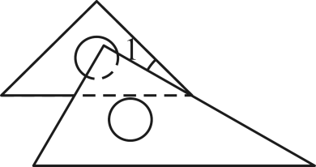
【答案】$15°$/15度
【分析】本题考查三角板中角度计算，平行线的性质，如图，由两直线平行，同位角相等，可得$∠3=∠2=30°$，结合$∠3+∠1=45°$即可求解．
【详解】解：如图，$∠3+∠1=45°$，$∠2=30°$，
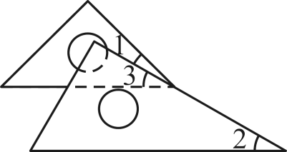$∵$两个三角板的斜边互相平行，
$∴$ $∠3=∠2=30°$，
$∴$ $∠1=45°−∠3=45°−30°=15°$，
故答案为：$15°$．
4．光线在不同介质中的传播速度是不同的，因此当光线从水中射向空气时，要发生折射，由于折射率相同，所以在水中是平行的光线，在空气中也是平行的，如图，$∠1+∠2=110°$，则$∠3−∠4$的度数为 ．
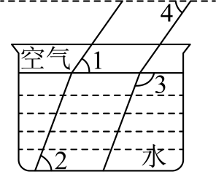
【答案】$70°$
【分析】本题考查了平行线的性质，根据平行线的性质可知$∠3−∠4=∠5−∠1$，$∠2+∠5=180°$，$∠1+∠2=110°$，根据角之间的关系可得：$∠5−∠1=\left(∠2+∠5\right)−\left(∠1+∠2\right)=70°$，从而可知$∠3−∠4$的度数．
【详解】解：如下图所示，
$∵EF\text{∥}AB$，
$∴∠4=∠6$，
$∵AE\text{∥}BF$，
$∴∠1=∠6$，
$∴∠1=∠4$，
$∴∠3−∠4=∠3−∠1$，
$∵AC\text{∥}BD$，
$∴∠5=∠3$，
$∴∠3−∠4=∠5−∠1$，
$∵AB\text{∥}CD$，
$∴∠2+∠5=180°$，
$∵∠1+∠2=110°$，
$∴∠5−∠1=\left(∠2+∠5\right)−\left(∠1+∠2\right)=180°−110°=70°$，
$∴∠3−∠4=70°$．
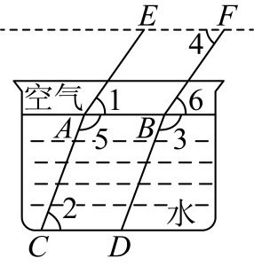
故答案为：$70°$．

【考点46 平行线的判定与性质】
1．如图，已知点E、F在直线$AB$上，点G在线段$CD$上，$ED$与$FG$交于点H，$∠C=∠EFG$，$∠CED=∠GHD$．
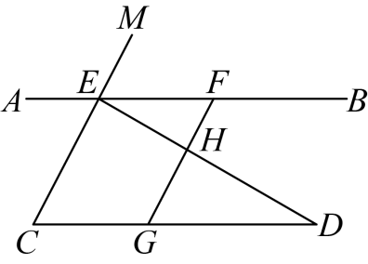
(1)求证：$AB\text{∥}CD$；
(2)若$ED⊥FG$于点H，$∠D=30°$，求$∠AEM$的度数．
【答案】(1)见解析
(2)$∠AEM=120°$
【分析】本题考查了平行线的判定与性质，解决本题的关键是准确区分平行线的判定与性质．
（1）根据同位角相等，两直线平行可得$CE\text{∥}FG$，再根据平行线的性质可得$∠C=∠FGD$，再等量代换可得$∠FGD=∠EFG$，进而证出结论；
（2）结合（1）根据平行线的性质得出$∠CED=90°,∠BED=30°$，利用对顶角相等即可求出结果．
【详解】（1）证明：∵$∠CED=∠GHD$，
∴$CE\text{∥}FG$，
∴$∠C=∠FGD$，
∵$∠C=∠EFG$，
∴$∠FGD=∠EFG$，
∴$AB\text{∥}CD$．
（2）解：∵$ED⊥FG$，
∴$∠GHD=90°$，
∵$CE\text{∥}FG$，
∴$∠CED=∠GHD=90°$．
∵$AB\text{∥}CD$，$∠D=30°$，
∴$∠HEF=∠D=30°$，
∴$∠AEM=∠CEF=∠CED+∠HEF=90°+30°=120°$．
2．如图，$△ABC$中，$∠ACB=90°$，直尺的两边与$△ABC$各边交于C、D、E、F四点．若$∠CDF=∠EFB$，$∠BEF=55°$，则$∠ACD$等于（ ）
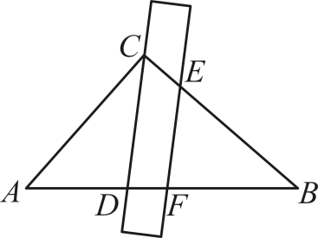
A．$25°$ B．$35°$ C．$45°$ D．$55°$
【答案】B
【分析】本题主要考查了平行线的判定和性质，熟练掌握平行线的判定定理和性质定理，是解题的关键．先根据平行线的判定得出$CD∥EF$，再根据平行线的性质得出$∠DCB=∠BEF=55°$，再根据角度间的关系，求出结果即可．
【详解】解：∵$∠CDF=∠EFB$，
∴$CD∥EF$，
∴$∠DCB=∠BEF=55°$，
∵$∠ACB=90°$，
∴$∠ACD=∠ACB−∠DCB=35°$．
故选：B．
3．（24-25七年级下·辽宁大连·期末）如图，某燃气公司安装燃气管道，从点A处铺设到点B处时，由于一个湖泊无法再直线铺设，需要改变方向经过点M再拐到点C，然后沿$CD$方向继续铺设．已知$AB∥CD$，$∠BMC=60°$，则$∠ABM+∠MCD=$ °．
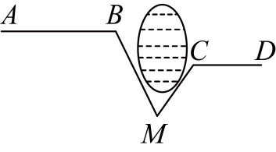
【答案】$240$
【分析】本题主要考查了平行线的性质与判定．过点M作$MF∥AB$，则$AB∥CD∥MF$，由平行线的性质可得$∠BMF=∠ABM，∠CMF+∠MCD=180°$，进而可得$∠ABM+∠MCD=∠BMF+∠MCD$，据此求解即可．
【详解】解：如图所示，过点M作$MF∥AB$，
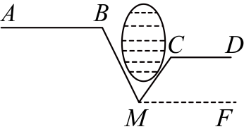
∵$AB∥CD$，
∴$AB∥CD∥MF$，
∴$∠BMF=∠ABM，∠CMF+∠MCD=180°$，
∴$∠ABM+∠MCD=∠BMF+∠MCD$
$$=∠BMC+∠CMF+∠MCD$$
$=60°+180°=240°$，
故答案为：$240$．
4．（24-25八年级上·全国·期末）如图1，直线$MN\text{∥}PQ$，直角三角尺$ABC$的锐角顶点A，C分别在直线$MN$，$PQ$上，点$B$在直线$MN，PQ$之间，$∠ACB={60}^{°}$．
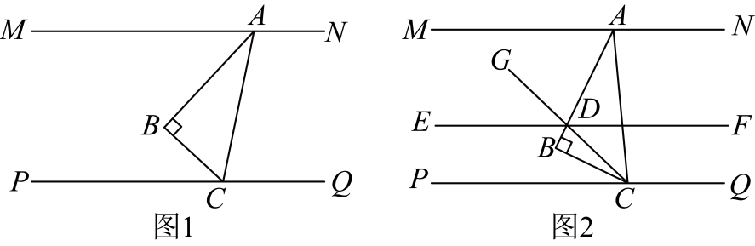
（1）当$∠BCP=35°$时，$∠MAB=$ ；
（2）如图2，在线段$AB$上取一点$D$，过点$D$作直线$EF\text{∥}PQ$，若射线$CG$平分$∠ACP$，且满足$∠BDE=∠EDG$，则$∠BCP=$ ．
【答案】 $55°$ $40°$
【分析】本题主要考查平行线的判定与性质、角平分线的定义、三角形内角和定理，熟知平行线的性质是解题关键．
（1）易得$∠BAC=30°，∠ACP=95°$，根据平行线的性质求得$∠MAC=85°$，则$∠MAB=∠MAC−∠BAC$；
（2）设$∠BCP=α$，则$∠ACP=60°+α$，由角平分线的定义可得$∠GCP=∠GCA=\frac{1}{2}∠ACP=30°+\frac{α}{2}$，由平行线的性质得$∠EDG=∠GCP=30°+\frac{α}{2}$，于是求得$∠BDG=∠BDE+∠EDG=60°+α=∠ADC$，在三角形$ADC$中，利用三角形内角和定求解即可．
【详解】解：（1）由题意可知，$∠B=90°$，
∵$∠ACB=60°$，
∴$∠BAC=90°−∠ACB=90°−60°=30°$，
∵$∠BCP=35°$，
∴$∠ACP=∠BCP+∠ACB=35°+60°=95°$，
∵$MN\text{∥}PQ$，
∴$∠MAC=180°−∠ACP=180°−95°=85°$，
∴$∠MAB=∠MAC−∠BAC=85°−30°=55°$；
故答案为：$55°$；
（2）设$∠BCP=α$，则$∠ACP=∠ACB+∠BCP=60°+α$，
∵射线$CG$平分$∠ACP$，
∴$∠GCP=∠GCA=\frac{1}{2}∠ACP=30°+\frac{α}{2}$，
∵$EF\text{∥}PQ$，
∴$∠EDG=∠GCP=30°+\frac{α}{2}$，
∵$∠BDE=∠EDG=30°+\frac{α}{2}$，
∴$∠BDG=∠BDE+∠EDG=60°+α=∠ADC$，
∵$∠ADC+∠GCA+∠CAB=180°$，
∴$60°+α+30°+\frac{α}{2}+30°=180°$，
解得：$α=40°$，
∴$∠BCP=40°$．
故答案为：$40°$．

